المرجع التفاعلي الشامل
مادة الدوائر الكهربائية (03081071)
جامعة فلسطين التقنية «خضوري» — قسم المهن الهندسية
نطاق المرجع: الوحدات الست الأولى من الكتاب (حتى صفحة 150) — وهي نطاق الامتحان النصفي المعلن.
المصادر المبنية عليها: كتاب المادة (صفحات ممسوحة من عروض الدكتور) + 82 صورة لوح مؤرشفة + شروح المحاضرات 1-18 + التفريغات النصية + الواجب الأول محلولاً.

الفكرة التي بُني عليها هذا المرجع:
مدرس مكتوب يجلس بجانبك: يشرح، ثم يطلب منك أن تنظر وتكتب وتحل وتتحقق —
وليس كتاباً تقرؤه ثم تكتشف أنك لا تعرف كيف تبدأ حل مسألة بنفسك.
«وَقُل رَّبِّ زِدْنِي عِلْمًا»
نسخة 1.0 — نوفمبر 2026 — صالحة للدراسة الفرودية والثنائية

الفصل 0 — كيف تستخدم هذا المرجع؟ (اقرأه مرة واحدة ثم ابدأ)
الرموز التي ستراها في كل فصل — ومعناها الحرفي:
الرمز | معناه
📖 | نشاط كتاب: افتح كتابك الورقي على الموضع المطلوب وقارن.
✏️ | نشاط دفتر: اكتب في دفترك الآن — قوانين أو خطوات أو رسماً.
🖩 | نشاط حاسبة: أدخل العملية على CASIO fx-991ES PLUS بالضغطات المكتوبة.
🖼 | صورة مصدر أصلية: لوحة سبورة الدكتور أو صفحة كتاب — مدمجة في مكانها.
👁 | إرشاد نظر: ماذا تبحث عنه تحديداً في الصورة المرفقة.
⚠️ | فخ شائع: خطأ يقع فيه كثيرون — تعلمه قبل أن تقع فيه.
🎯 | نقطة امتحان: ملاحظة مبنية على إشارة حرفية من الدكتور أو على أسلوب مسائل المادة.
💡 | تلميح مخفي: يفتح من قسم الحلول — افتحه فقط إذا علقت.
🔒 | حل كامل مخفي: في قسم الحلول آخر الملف — حاول بنفسك أولاً.
🏆 | مسألة محورية: حلها الدكتور أكثر من مرة أو على أكثر من طريقة.

نظام الحلول المخفية — كيف يعمل؟
كل تمرين في هذا المرجع له رقم ثابت (مثل ت2-1: تدريب الوحدة 2 رقم 1). بجانب كل تمرين تجد أزراراً: «💡 أظهر التلميح» (والتلميح الثاني في بعض التمارين) و«🔒 افتح الحل الكامل». التلميحات والحلول كلها مجمّعة في «قسم الحلول الكاملة» آخر الملف، مرتبة بنفس أرقام التمارين، وكل منها قسم مستقل: التلميح لا يكشف الحل الكامل، وزر الحل يفتح الحل الكامل وحده. وفي نهاية كل حل رابط «عودة إلى السؤال» يعيدك لمكانه. هكذا لا يظهر لك أي حل قبل أن تحاول — بنفس موقف الامتحان.
النسخة التفاعلية (HTML) المرفقة مع هذا الملف فيها نفس التمارين لكن بأزرار «إظهار/إخفاء» حقيقية بالضغط — استخدمها للتدريب الليلي على الجهاز، وPDF للطباعة والمراجعة.
في نسخة PDF: الروابط تعمل في قارئ PDF (الضغط على «افتح الحل» ينقلك لصفحته، و«عودة» يعيدك). لو طبع الورقي: ستجد الحلول مرتبة بالأرقام نفسها آخر الملف.

طريقة الدراسة الصحيحة بهذا المرجع (لمن لم يبدأ بعد):
الخطوة الثابتة في كل درس: (1) اقرأ الشرح قسماً قسماً — (2) نفّذ نشاط الدفتر ✏️ فوراً — (3) انظر إلى صورة اللوح 👁 وابحث عن ما هو مطلوب — (4) حل المثال المحلول مع الحاسبة 🖩 بدون اختصار — (5) ثم تدرّب: مثال موجّه يكمله بنواقص، بعده مسألة مستقلة تفتح حلها بعد المحاولة.

لا تقرأ أكثر من درسين متتاليين دون حل بيديك. القراءة تعطي إحساس الفهم، واليد وحدها تثبته — وخاصة أن مشكلتك المعلنة هي «لا أعرف كيف أبدأ»، وهذا يُعالج بالكتابة لا بالقراءة.

خريطة الوحدات الست ومصادرها الموثقة:
الوحدة | الموضوع | محاضرات | أبرز صور اللوح | أهم ما فيها للامتحان
1 | الوحدات والبادئات وعناصر الدائرة | 1-2 | لوحة-01، 05 | تحويلات البادئات + تعاريف شفوية
2 | قانون أوم والمقاومة والقدرة والطاقة | 3-5 | لوحة-06، 10 | مثال المصباح (484/44.32/4.96) + الفاتورة
3 | توالي/توازي/مركب والمقسمان | 6-8 | لوحة-13، 14، 17، 34 | ⭐ قلب الامتحان الحسابي
4 | مصادر الجهد والتيار والتحويل | 9-10 | صفحات كتاب ممسوحة | قاعدة التحويل Is=E/ri
5 | كيرشوف والنظريات (تراكب/ثيفنين/نورتون/ميلمان/Δ-Y) | 11-15 | لوحة-44، 51، 59، 62، 57، 63، 64، 66، 73 | ⭐⭐ المسائل الكبيرة المضمونة
6 | طرق التحليل: كرامر/العقد/الحلقات | 16-18 | لوحة-68، 71، 67، 74 | ⭐⭐ مسألة كبيرة محتملة

ما وراء الوحدة السادسة (AC والمكثفات = محاضرات 19-21 وما بعد صفحة 150) خارج النطاق المعلن للامتحان — لا يوجد عنها فصول هنا عن قصد، حتى لا يتشتت وقتك.
إشارات الدكتور الموثقة حرفياً (من التفريغات واللوحات — بلا أي إضافة):
العبارة الحرفية | المصدر | ماذا تعني عملياً
«لازم ادرس Power & Energy» | تفريغ المحاضرات | قدرة/طاقة/فاتورة سؤال وارد جداً — الوحدة 2
«المطلوب للامتحان: أسئلة Δ→Y» | تفريغ المحاضرات | تمرين تحويل مثلث↔نجمة — الوحدة 5
«غالباً ما يُسأل» (تكررت مرتين) | تفريغات | ملاحظات الدكتور على موضوعات محددة داخل الدروس
«سؤال امتحان سابق» | تفريغات | مثال حُلّ بنمط امتحان سابق
«MODE→5→2» | لوحة-59 | حل النظام الثلاثي (I₁ I₂ I₃) بالحاسبة — القائمة 2 = ثلاثة مجاهيل في fx-991ES PLUS 2nd edition — مهارة الوحدتين 5 و6
«أحفظوها وادرسوها» / «محذوف» | تفريغات | جدول كود الألوان مطلوب، وموضوعات محددة أُسقطت
«الاختبار يكون فقط…» | تفريغ (جملة مبتورة) | لم يكتمل نصها في التسجيل — لا نبني عليها شيئاً

أمانة علمية: هذه عبارات موثقة حرفياً من مصادر المادة، ولا يوجد إعلان رسمي منشور عن أسئلة الامتحان. «نموذج الامتحان التدريبي» في هذا المرجع مبني على أنماط مسائل المادة نفسها — وهو تدريب، وليس توقعاً مؤكداً.

الفصل أ — الآلة الحاسبة CASIO fx-991ES PLUS (2nd edition)
هذا الفصل هو «درس الأدوات» الذي سيرجع إليه كل فصل لاحق. تعلمه مرة، واستخدمه في كل مثال بعده.
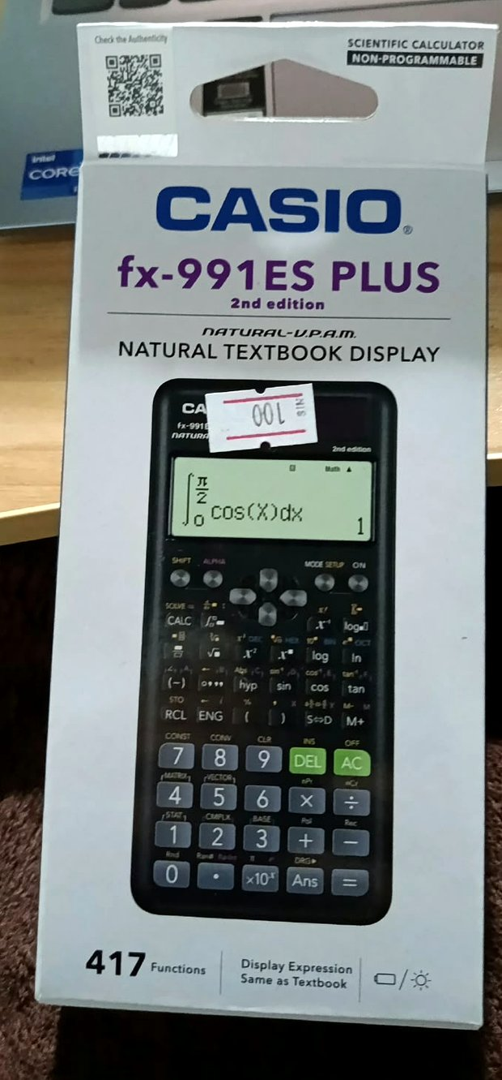
آلة الطالب الفعلية — المدخل للامتحان: Casio fx-991ES PLUS (2nd edition) — NATURAL-V.P.A.M. «عرض طبيعي مثل الكتاب» — صورة من تصوير الطالب لعلبة آلته
🖩 هذه هي الآلة التي صُمم هذا الفصل كلها لأجلها بالضبط. اقرأ على العلبة: fx-991ES PLUS و2nd edition وNATURAL-V.P.A.M. وزر MODE SETUP أعلى يمين الآلة — كل ضغطات هذا الفصل تبدأ منه (MODE ثم 5 ثم 1 للنظام الثنائي، و2 للثلاثي، و3 للتربيعية). لاحظ شاشة العرض الطبيعي على العلبة تكتب التكامل والرموز كما تُكتب في الكتاب — هذه الميزة تحل مشكلة قراءة الأُس والكسور في المسائل.
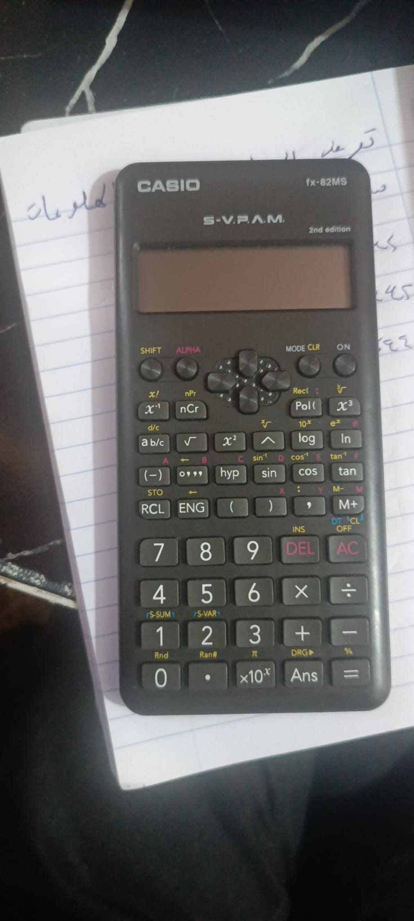
صورة أرشيفية من لوحات المادة — نحتفظ بها للمقارنة فقط: الجهاز الظاهر عليها fx-82MS وهو نموذج مختلف عن آلتك fx-991ES PLUS 2nd edition — لا تطبق ضغطات هذا الفصل على هذا النموذج (دليل Casio الرسمي)
👁 ماذا تبحث عنه في هذه الصورة: الآلة في الصورة هي fx-82MS لا fx-991ES PLUS — انتبه: ترتيب أزرار fx-82MS مختلف ولا يدعم وضع EQN بنفس الضغطات؛ ضغطاتنا (MODE ثم 5 ثم 1/2) صحيحة حصراً على fx-991ES PLUS 2nd edition وفق دليل Casio. تأكد من طراز آلتك قبل التطبيق.

1) الوضع العام COMP — وهو ما نستخدمه في كل المسائل:
‪MODE → 1 (COMP)‬
لو ظهرت شاشة غريبة أو حروف D أو MAT أو VCT فوق الشاشة: أنت بوضع آخر — اضغط MODE ثم 1 لتعود. في بداية كل جلسة حل: MODE 1.
🖩 شغّل الآلة الآن: MODE ثم 1. تأكد أن أعلى الشاشة لا يظهر إلا المؤشر العادي.

2) العمليات الأساسية التي ستستخدمها في كل مسألة:
ماذا تريد؟ | الضغطات (بالترتيب الفعلي) | الشاشة بعد = | ملاحظة
220 ÷ 44.32 | 2 2 0 ÷ 4 4 . 3 2 = | 4.963904… | قسمة عادية — الناتج عشري طويل
قيمة مقربة مؤقتة | SHIFT MODE 6 3 (Fix 3) | يظهر FIX أعلى الشاشة | يقرّب كل النواتج لـ3 منازل — لإلغائه: SHIFT MODE 8 ثم 1 (Norm 1)
كسر من قسمة | 20 [a b/c] 40 = | 20⁄40 ثم S⇔D → 1⁄2 | الزر المكتوب عليه a b/c يسار زر 1/x تقريباً في الوسط
تحويل الكسر لعشري | [S⇔D] | 0.5 | الزر S⇔D يسار زر =
تربيع عدد | 220 [x²] = | 48400 | الزر x² يمين زر √ — يحسب المربع مباشرة
قوة عامة | 2 [x■] 7 = | 128 | زر الأس x■ بين x² و log
جذر | √ 841 = | 29 | زر √ يسار زر x²
π | SHIFT [×10x] = | 3.141592654 | π مكتوب فوق زر ×10x بلون أصفر
صيغة علمية 2×10⁻⁶ | 2 [×10x] (-) 6 = | 2×10⁻⁶ | السالب في الأس بالزر (-) وليس زر الطرح −
تحويل الناتج لبادئة ملائمة | [ENG] بعد الناتج | مثال: 0.0047 → 4.7×10⁻³ | ENG يفيد مع البادئات milli/micro/kilo — SHIFT ENG يعكس الاتجاه

أهم تنبيهين: (1) رمز الطرح في وسط العملية هو زر − الكبير، أما السالب أمام عدد (مثل 10⁻⁶ أو ناتج سالب) فيُدخل بالزر (-) الصغير بلون برتقالي. (2) زر FIX يبقى مفعلاً حتى تلغيه — لو لاحظت أن كل نواتجك مقربة فجأة: SHIFT MODE 8 ثم 1 (Norm 1).

3) وضع المعادلات EQN — سلاح كيرشوف والحلقات (سيعود في الوحدتين 5 و6):
لحل نظام معادلتين بمجهولين (نمط مسائل كيرشوف بمصدرين): MODE ثم 5 ثم 1. ولثلاثة مجاهيل: MODE ثم 5 ثم 2 — كما كتب الدكتور حرفياً على لوحة-59 لنظامه الثلاثي (I₁ I₂ I₃):
MODE → 5 (EQN) → 1 (مجهولان). تدخل الآن جدول معاملات: الصف الأول معاملات المعادلة الأولى (a1 b1 ثم الثابت c1)، والصف الثاني للمعادلة الثانية. تنتقل بين الخانات بأسهم الشاشة، وتدخل كل رقم ثم =. بعد آخر = تظهر النتائج مباشرة: X = قيمة، ثم اضغط ↓ للتنقل إلى Y. للخروج: MODE 1.

‪MODE → 5 → 1 (two unknowns)‬
ومن ثلاثة مجاهيل: MODE 5 ثم 2 — نفس الفكرة بجدول 3×4. ومعادلة الدرجة الثانية (التربيعية): MODE 5 ثم 3 — تدخل المعاملات a و b و c فيعطيك الجذرين مباشرة (والتكعيبية: MODE 5 ثم 4). سنتدرب على الأنظمة الثلاثية بأرقام حقيقية داخل الوحدة 6.
🖩 جرّب الآن: MODE 5 ثم 1، أدخل المعادلات ‪3x + 2y = 12‬ و ‪2x + 3y = 8‬ (أي: الصف الأول 3،2،12 والصف الثاني 2،3،8). الناتج: X=4 و Y=0. إذا طلع معك هذا فأنت جاهز. بعدها MODE 1 للعودة.

الأسماء المذكورة هنا هي أسماء الأزرار الفعلية على الموديل fx-991ES PLUS 2nd edition (دليل Casio الرسمي للموديل مذكور في دليل المصادر آخر الملف).

الفصل ب — «كيف أبدأ حل هذه المسألة؟» المنهجية الأم
هذا الفصل هو جوهر المرجع. كل مسألة لاحقة ستمر بالمنهجية نفسها، ومع الوقت ستصبح طبيعتك الثانية في قاعة الامتحان.
المراحل الست — قرأها مرة، وطبّقها في كل مثال:
✏️ ‪1. فهم السؤال‬: ما المطلوب بالضبط؟ (تيار؟ جهد؟ مقاومة؟ قدرة؟) ما المعطيات؟ هل في السؤال كلمات مفاتيح: «التسلسل»، «التوازي»، «قانون كيرشوف»، «نظرية ثيفنين»، «بالمفتاح المفتوح/المغلق»؟ اكتب المعطيات والمطلوب في سطرين أعلى الحل.
✏️ ‪2. فهم الدائرة‬: عدّ العناصر: كم مقاومة؟ كم مصدر؟ حدد العقد (نقاط التقاء 3 فروع أو أكثر) والفروع والحلقات. لو الرسم معطى: أعد رسمه بيدك في دفترك واضحاً — لا تحل على رسم مشوش. لو الرسم غير معطى: ارسمه من وصف السؤال.
✏️ ‪3. اختيار طريقة الحل‬: اسأل: هل الدارة فرع واحد؟ (أوم) توالي؟ (مقسم جهد) توازي؟ (مقسم تيار) مركبة؟ (من الداخل للخارج) مصدران أو أكثر ومطلوب تيار فرع؟ (كيرشوف/تراكب) تيار حمل واحد وسط شبكة؟ (ثيفنين/نورتون) مصادر جهد متوازية كل واحدة مع مقاومتها؟ (ميلمان) شبكة بلا توالي ولا توازي؟ (Δ↔Y ثم عودة للسابق). جدول القرار الكامل بنهاية هذا الفصل.
✏️ ‪4. إعداد الحل على الورقة‬: اكتب: المعطيات، المطلوب، القانون بالرموز أولاً، ثم رتّب القانون للمجهول قبل التعويض، وبالوحدات الصحيحة (mA أم A؟ kΩ أم Ω؟).
✏️ ‪5. الحساب‬: عوّض بالأرقام، وأدخل العملية على الحاسبة بأقواس عند الحاجة، ولا تقرب النتائج الوسيطة إلا بالخطوة الأخيرة — درس المسألة الذهبية في الوحدة 5.
✏️ ‪6. مراجعة الحل‬: هل الناتج منطقي؟ (توازي لا يعطي مقاومة أكبر من أصغر عنصر!) هل الوحدة صحيحة؟ هل حقق السؤال؟ اختبر بحلقة أخرى أو قانون آخر إن أمكن — والمقارنة بين طريقتين أقوى تحقق في المادة كلها.
جدول التعرف على نوع المسألة — العلامة في السؤال → الطريقة:
ماذا ترى في السؤال أو الرسم؟ | الطريقة | القانون الرئيس
مقاومة واحدة مع مصدر | قانون أوم | V = I·R
مقاومات على خط واحد (تسلسل) | مقسم الجهد | Req = ΣR ، Vx = E·Rx/ΣR
مقاومات بين نفس النقطتين (توازي) | مقسم التيار | 1/Req = Σ1/R ، Ix = I·(الضلع الآخر)/Σ
خلط توالي وتوازي | التوصيل المركب | حل من الداخل نحو الخارج
مصادر جهد متوازية كل واحدة مع مقاومتها | ميلمان | VEQ = Σ(V/R) ÷ Σ(1/R)
مصدر جهد ↔ مصدر تيار والسؤال تحويل | تحويل المصادر | Is = E/ri بنفس ri
مصدران أو أكثر + مطلوب تيارات كل الفروع | كيرشوف (أو الحلقات) | KCL + KVL ثم نظام معادلات
مصدران + السؤال صريح: «بنظرية التراكب» | التراكب | أطفئ المصادر واحداً واحداً ثم اجمع
مطلوب تيار مقاومة واحدة وسط شبكة | ثيفنين / نورتون | I = Vth/(Rth+RL) أو I = IN·RN/(RN+RL)
جسر متقاطع بلا توالي ولا توازي | Δ↔Y ثم إكمال | RΔ→Y = ضرب الضلعين المجاورين ÷ Σ
السؤال يطلب جهود عقد (V_A, V_B) | تحليل العقد | KCL بجهود العقد ثم كرامر

«تحدي: ابدأ من ورقة فارغة» — كيف نتدرب عليه؟
أصعب لحظة في الامتحان: فتحت الورقة، قرأت السؤال، ولا يوجد قليل من القوانين بجانبه. التدريب على هذه اللحظة مبني في المرجع على ثلاث درجات:
الدرجة 1 (موجّه): المثال المحلول — تراه كاملاً وتعيد كتابته بيديك مع الحاسبة، وتعرف سبب كل خطوة. الدرجة 2 (مساعد): مثال ناقص الخطوات مع تلميحات مخفية — تحاول إكماله ثم تفتح الحل. الدرجة 3 (مستقل): «تحدي ورقة فارغة» — مسألة جديدة بلا قانون ظاهر بجانبها: تكتب في دفترك نوع المسألة والقانون المتوقع والحل كاملاً، ثم تفتح الحل المخفي وتقارن.

قاعدة ذهبية للتدريب: في «تحدي الورقة الفارغة» ابدأ دائماً بكتابة سطر: «هذه مسألة من نوع …، والقانون الذي سأستخدمه هو …، والسبب: …». إن عجزت عن كتابة هذا السطر فعد للجدول أعلاه — هذا السطر نفسه هو نقطة البداية التي طلبتها.

الوحدة الأولى — الوحدات والبادئات وعناصر الدائرة (محاضرات 1-2)
لا مسألة في المادة تُحل دون إدارة وحدات صحيحة. هذه الوحدة قصيرة لكنها تمنع أخطاء تحرمك درجات بلا سبب.
1-1 نظام الوحدات الدولي SI — ما الذي يهمك فعلاً؟
من الوحدات الأساسية السبع، وحدة كهربائية واحدة فقط أساسية: الأمبير (التيار). وبقية وحداتنا مشتقة منها، وهذا جدولها:
الكمية | الوحدة | الرمز | علاقتها بالأساسيات
الشحنة Q | كولوم | C | C = A × s
فرق الجهد V | فولت | V | V = J/C
المقاومة R | أوم | Ω | Ω = V/A
القدرة P | واط | W | W = J/s
الطاقة W | جول | J | —
التردد f | هيرتز | Hz | —

✏️ اكتب في دفترك: جدول البادئات بأربع خانات فقط: mega M = 10⁶ ، kilo k = 10³ ، milli m = 10⁻³ ، micro µ = 10⁻⁶ (و nano n = 10⁻⁹ و pico p = 10⁻¹² للمكثفات فقط في وحدات لاحقة). هذه هي البادئات كل ما تحتاجها في المادة.

الفخ الأشهر في المادة: m صغيرة = milli (ألف من 1) و M كبيرة = mega (مليون من 1). ‪1 mΩ‬ و ‪1 MΩ‬ يفرق بينهما عامل ‪10⁹‬! اكتب دائماً الحرف بحجمه الصحيح.

1-2 التحويلات بين البادئات — القاعدة واحدة بلا استثناءات
قاعدة التحويل بين البادئات
‪V(target) = V(source) × 10^(exp_source − exp_target)‬
أي: للتحويل من بادئة إلى أخرى: اطرح الأسَّين ثم اضرب بـ10 للنتيجة. ‪25 mA → µA‬: (−3) − (−6) = +3 ⟫⟫ ⟫⟫ 25 × 10³ = 25000 µA.

المثال المحلول الكامل (من المحاضرة 2 — أصلي):
كيف أبدأ؟ المطلوب تحويل وحدة — لا دائرة ولا قانون فيزيائي: مسألة جدول بادئات. أكتب: 25 mA تعني 25 × 10⁻³ A، و µA تعني 10⁻⁶ A. المطلوب مقام: 25×10⁻³ ÷ 10⁻⁶.

‪25 mA = 25 × 10^(-3) A → 25×10^(-3) ÷ 10^(-6) = 25000 µA‬
‪Casio: 2 5 × 1 0^x ( - ) 3 ÷ 1 0^x ( - ) 6 = → 25000‬
وهذا مثال الجمع من المحاضرة نفسها — لاحظ القاعدة الذهبية: وحّد الوحدة قبل الجمع:
‪I = 25 mA + 6000 µA = 25 mA + 6 mA = 31 mA‬
‪R = 400 kΩ + 4.5 MΩ = 0.4 MΩ + 4.5 MΩ = 4.9 MΩ‬
90% من أخطاء الطلاب هنا: الجمع بلا توحيد. القاعدة: حوّل الكل لأصغر وحدة شائعة أو أكبر وحدة شائعة قبل أول علامة + أو −.

📋 ت1-1 — مثال موجّه (ناقص خطوة) — من المحاضرة
حوّل ‪4.8 MΩ → kΩ‬. المعطى واضح: 4.8 × 10⁶ Ω. أكمل السطر الثاني بنفسك في دفترك (اسأل نفسك: الأسان −3 و 6، ما الفرق؟)، ثم افتح الحل وقارن.
💡 أظهر التلميح
🔒 افتح الحل الكامل (في قسم الحلول آخر الملف)

📋 ت1-2 — مسألة مستقلة من الصفر (تحدي ورقة فارغة)
بدون أي قانون ظاهر أمامك: حوّل ‪1600 kΩ → MΩ‬ ثم ‪54.6 MV → kV‬. ابدأ بسطر النوع: «مسألة تحويل بادئات، القاعدة: طرح الأسان».
🔒 افتح الحل الكامل (في قسم الحلول آخر الملف)

1-3 عناصر الدائرة والتعاريف التي تُسأل شفوياً
هذه التعاريف مبنية حرفياً على محتوى المحاضرتين 1-2 — احفظها كجمل جاهزة:
التعريف | الجملة الجاهزة للحفظ
الإلكترون الحر | الإلكترونات الخارجية ضعيفة الارتباط، تنتقل بين الذرات بحرية، وهي أساس التوصيل الكهربائي.
التيار I | معدل مرور الشحنة: I = Q/t — والاتجاه الاصطلاحي من الموجب إلى السالب خارج المصدر.
القوة الدافعة emf | الطاقة المبذولة لنقل شحنة 1 كولوم دورة كاملة داخل الدائرة (من المصدر).
فرق الجهد V | الشغل اللازم لنقل شحنة 1 كولوم بين نقطتين: V = W/Q.
الموصلات | إلكترونات حرة كثيرة جداً — نحاس، فضة، ألمنيوم.
العوازل | إلكترونات حرة معدومة تقريباً — زجاج، بلاستيك، مطاط.
أشباه الموصلات | إلكترونات حرة متوسطة — سيليكون، جيرمانيوم.
العناصر الفعالة | تسلم الطاقة للدائرة: البطاريات، مصادر الجهد والتيار، المولدات.
العناصر غير الفعالة | تستقبل وتستهلك الطاقة: المقاومات، المصابيح، المحركات.

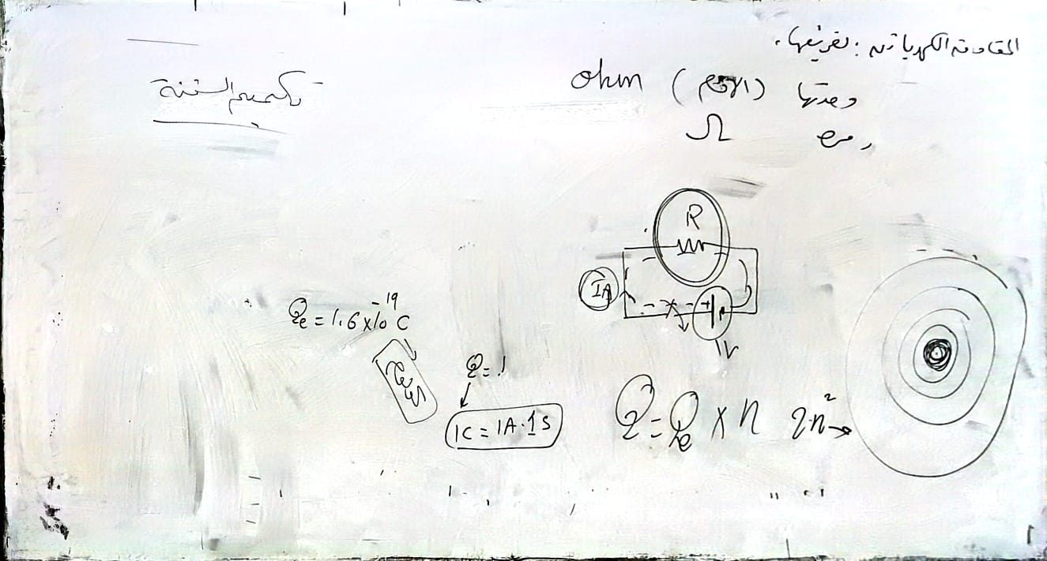
🖼 لوحة الدكتور (لوحة-05) — الشحنة ودارة أوم الأولى: دارة بسيطة ببطارية ومقاومة، أميتر على التسلسل يقرأ 1A
👁 ماذا تبحث عنه في هذه الصورة: الدارة الوسطى: لاحظ أن الأميتر داخل الدارة على التسلسل. وأسفل اللوح: ‪1C = 1A×1s‬ و ‪Q = Qe×n‬ — أي أن شحنة إلكترون واحد 1.6×10⁻¹⁹ كولوم والكولوم كله يضم عدداً هائلاً منها.

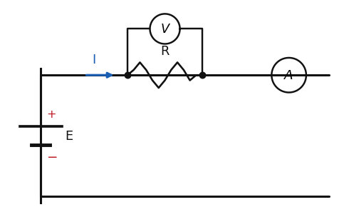
إعادة رسم توضيحية لدارة اللوح نفسها: الأميتر A على التسلسل والفولتميتر V على التوازي مع R — إرشاد: الفولتميتر لا يُوضع أبداً على التسلسل.
الفرق بين emf وفرق الجهد بسطر واحد: emf = الطاقة التي تعطيها الشحنة، V = الطاقة التي تستهلكها بين نقطتين. في الدارة المثالية يساويان.
📋 ملخص الوحدة الأولى (صورة ذهنية واحدة):
البادئات أربعة فقط في المادة: M=10⁶ ، k=10³ ، m=10⁻³ ، µ=10⁻⁶ — والتحويل: اطرح الأسان.
الجمع بلا توحيد = صفر على السؤال. التيار وحدة أساسية، والبقية مشتقة.

الوحدة الثانية — قانون أوم والمقاومة والقدرة والطاقة (محاضرات 3-5)
قلب المادة الأولى. الدكتور قال حرفياً: «لازم ادرس Power & Energy» — فالقدرة والطاقة سؤال وارد جداً، ومثال المصباح الساخن/البارد ظهر في اللوح والواجب معاً.
2-1 قانون أوم — الفكرة أولاً ثم القانون
قبل القانون: تخيل المقاومة كأنبوب ماء. الجهد = ضغط الماء (يدفع)، والتيار = كمية الماء الجارية، والمقاومة = ضيق الأنبوب (يعيق). ضغط أكبر → جريان أكبر؛ أنبوب أضيق → جريان أقل. هذه العلاقة هي قانون أوم:
قانون أوم — وأشكاله الثلاثة
‪V = I × R I = V ÷ R R = V ÷ I‬
V بالفولت، I بالأمبير، R بالأوم. المثلث المشهور: غطّي المجهول واقرأ العملية (V فوق، I و R تحته).

دارة قياس أوم: البطارية E تدفع التيار I في R؛ الأميتر A على التسلسل يقرأ التيار، والفولتميتر V على التوازي مع R يقرأ جهدَها.
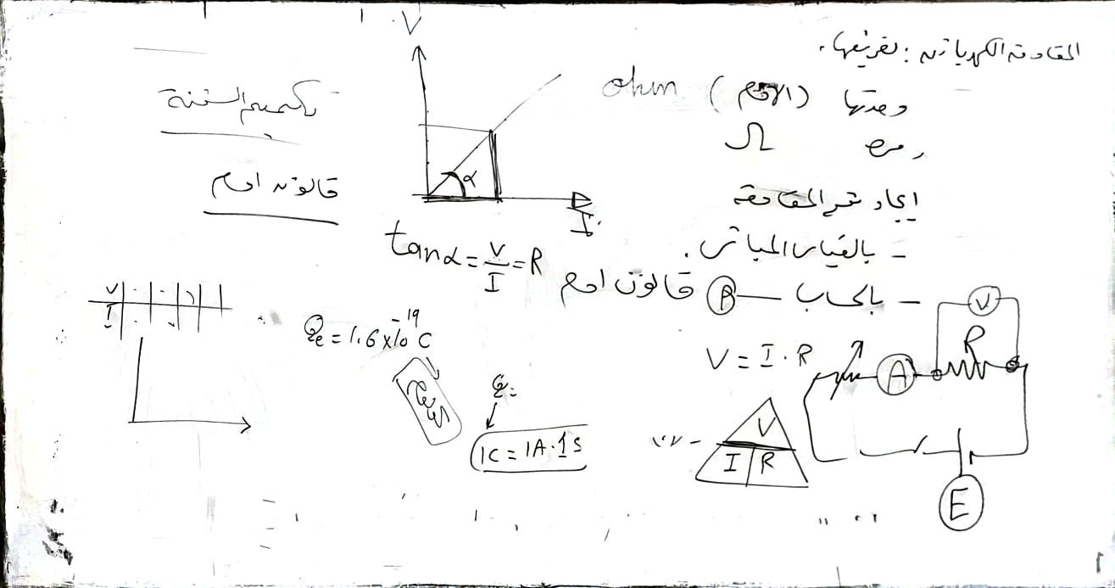
🖼 لوحة الدكتور (لوحة-06) — مثلث أوم والميل dv/di
👁 ماذا تبحث عنه في هذه الصورة: أعلى يسار اللوح: مثلث V فوق I×R — هو طريقة الحفظ نفسها. وأعلى يمين: الميل ‪dv/di‬ — للمقاومة الخطية يبقى ثابتاً (خط مستقيم)، ولغير الخطية يتغير (منحنى).

✏️ ارسم في دفترك مثلث أوم ثلاث مرات متتالية (V فوق، I و R تحت)، ثم أجب شفوياً: ما قانون I؟ وما قانون R؟ لو أجبت فوراً فانتقل، ولو ترددت أعد الرسم.

المقاومة النوعية (من المحاضرة 4): طول أكبر = مقاومة أكبر (الإلكترونات تصطدم أكثر)، وسمك أكبر = مقاومة أقل (طريق أوسع):
المقاومة النوعية
‪R = ρ × l ÷ A‬
ρ المقاومية (Ω·m) ثابتة لكل مادة عند 20°C — النحاس ‪1.6×10⁻⁸‬ (وهو الأشهر)، l الطول بالمتر، A مساحة المقطع بالمتر². والموصلية G = 1/R بالسيمنز.

المثال المحلول الكامل (من المحاضرة — أصلي): سلك نحاسي طوله 1 كم نريد مقاومته 100Ω. احسب قطره:
كيف أبدأ؟ السؤال يعطي R و l والمادة (فيحدد ρ) ويطلب القطر. المجهول مساحة المقطع A أولاً من قانون النوعية مرتباً للمجهول، ثم القطر من شكل دائرة المقطع A = πd²/4.

‪Given: ρ = 2×10^(-8) Ω·m , l = 1000 m , R = 100 Ω‬
‪A = ρ·l ÷ R = (2×10^(-8) × 1000) ÷ 100 = 2×10^(-7) m²‬
‪A = πd²/4 → d = √(4A/π) = √(4 × 2×10^(-7) ÷ 3.1416) = 5×10^(-4) m = 0.5 mm‬
‪Casio: 2 EXP (-) 8 × 1000 ÷ 100 = → 2×10⁻⁴ ، 4 × Ans ÷ SHIFT ×10x = → 6.28×10⁻⁷ ، √Ans = → 5×10⁻⁴‬
تأكيد الحل: 5×10⁻⁴ متر = 0.5 مم — سلك نحاس رفيع بمقاومة 100Ω عند كيلومتر كامل؛ منطقي لأن النحاس موصل ممتاز ويلزم طول كبير ليصل المقاومة لهذا الرقم.
2-2 ⭐ مثال المصباح الساخن والبارد — المثال المرجّح الأول
هذا المثال حلّه الدكتور على السبورة وظهر بنفس الأرقام في الواجب — يعني يحبه. سأعرضه بثلاث درجات كما وعدت في المنهجية:
‪Problem: Bulb 100 W on 220 V , filament at 2000°C , α = 5×10^(-3) /°C , room = 15°C‬
Find: (1) المقاومة عند التشغيل (ساخن). (2) مقاومة اللحظة الأولى (بارد). (3) تيار لحظة التشغيل (بارد).
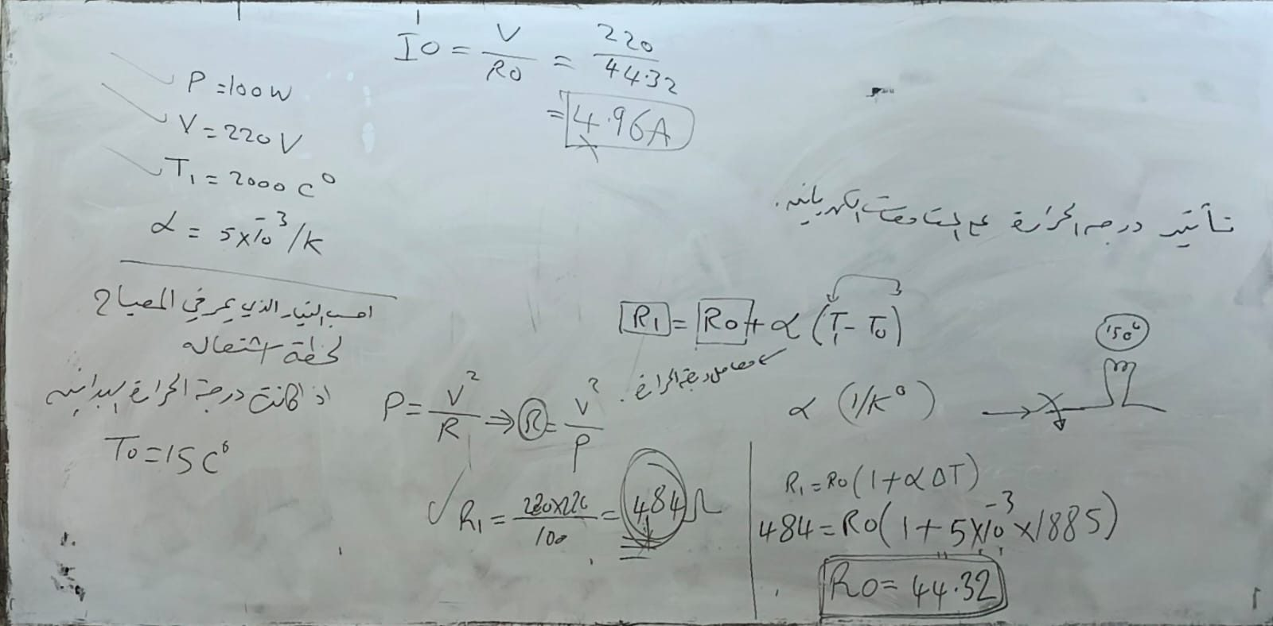
🖼 لوحة الدكتور (لوحة-10) — حل المثال نفسه بخط يده
👁 ماذا تبحث عنه في هذه الصورة: أعلى اللوح: P=100W و V=220V و T=2000°C و α=5×10⁻³/°C. أسفل يمين: المربعان النهائيان ‪R₀ = 44.32Ω‬ و ‪I₀ = 4.96A‬ — وتأكد أن تصل لنفس الأرقام.

الدرجة 1 — الحل الكامل خطوة خطوة:
كيف أبدأ؟ كلمات السؤال «مصباح 100W يعمل على 220V» تعني أن مقاومته أثناء العمل تُحسب من القدرة: R₁ = V²/P (لأن V و P معطيان). ثم «لحظة التشغيل» تعني بارداً، وهذا يفتح قانون الحرارة R₁ = R₀[1+α(T₁−T₀)] حيث R₀ المجهول الأول. وأخيراً I₀ = V/R₀.

‪Step 1: R1 = V²/P = 220² ÷ 100 = 48400 ÷ 100 = 484 Ω‬
‪Casio: 2 2 0 x² ÷ 1 0 0 = → 484‬
لماذا 484؟ لأن القدرة أثناء العمل هي نفسها على المقاومة الساخنة — المصباح مصمم ليحرق 100W عند جهد الشبكة 220V.

‪Step 2: 484 = R0 × [1 + 5×10^(-3) × (2000 − 15)]‬
‪ΔT = 1985 → 1 + 5×10^(-3)×1985 = 1 + 9.925 = 10.925‬
‪R0 = 484 ÷ 10.925 = 44.32 Ω‬
‪Casio: 5 EXP (-) 3 × 1985 = → 9.925 ، + 1 = → 10.925 ، 484 ÷ Ans = → 44.32‬
‪Step 3: I0 = V ÷ R0 = 220 ÷ 44.32 = 4.96 A‬
‪Casio: 2 2 0 ÷ 4 4 . 3 2 = → 4.9639… ≈ 4.96 A‬
التفسير الفيزيائي (وهو الذي يجعل الإجابة منطقية): المصباح البارد مقاومته صغيرة (44Ω) فيسحب تياراً ضخماً 4.96A لحظة التشغيل، وبعد أن تسخن إلى 2000°C تقفز مقاومته إلى 484Ω فيستقر التيار على 0.45A (احسبه بنفسك: 220÷484). لهذا تحرق المصابيح غالباً لحظة الإشعال لا أثناء العمل.

✏️ أغلق الملف الآن وحل المثال كاملاً من ذاكرتك في الدفتر: المعطيات، القانونين، الأرقام، النواتج. ثم افتح وقارن — ولو أخطأت في خطوة، اكتب نوع الخطأ في دفترك (سجل الأخطاء أهم من الحل الصحيح نفسه).

📋 ت2-1 — الدرجة 2 — مثال موجّه (تُكمل أنت النواقص)
مصباح ‪60W‬ يعمل على ‪220V‬، فتيله مصمم لدرجة ‪1500°C‬ ومعامل حرارته ‪α = 4×10⁻³/°C‬ ودرجة الغرفة ‪20°C‬. المطلوب: R الساخنة، ثم R الباردة، ثم تيار التشغيل. الخطوة 1 اكتبها بنفسك (نفس قانون المثال الأصلي). الخطوة 2: احسب ΔT ثم املأ المعادلة ‪R₁ = R₀[1+αΔT]‬ وقسم. الخطوة 3: قسّم الجهد على الناتج. تلميحان مخفيان إن علقت، والحل كاملاً في قسم الحلول.
💡 أظهر التلميح الأول
💡 أظهر التلميح الثاني
🔒 افتح الحل الكامل (في قسم الحلول آخر الملف)

📋 ت2-2 — الدرجة 3 — تحدي ورقة فارغة (بدون قانون ظاهر)
مصباح ‪75W‬ يعمل على ‪110V‬، فتيله عند ‪1800°C‬، و‪α = 4.5×10⁻³/°C‬، والغرفة ‪25°C‬. المطلوب: تيار التشغيل لحظة الوصل (بارد) والمقاومة الساخنة. ابدأ بسطر النوع كما تعلمت، ثم حل كاملاً، ثم افتح الحل وقارن النواتج.
🔒 افتح الحل الكامل (في قسم الحلول آخر الملف)

2-3 كود الألوان للمقاومات — «أحفظوها وادرسوها»
الدكتور علّق على جدول الألوان بعبارات حفظ صريحة. القاعدة: الأشرطة الأقرب للحافة تُقرأ أولاً، الأولان رقمان، والثالث عدد الأصفار، والرابع نسبة الخطأ:
اللون | القيمة | اللون | القيمة
أسود | 0 | أزرق | 6
بني | 1 | بنفسجي | 7
أحمر | 2 | رمادي | 8
برتقالي | 3 | أبيض | 9
أصفر | 4 | ذهبي Gold | خطأ ±5%
أخضر | 5 | فضي Silver | خطأ ±10%

أمثلة المحاضرة المحلولة (أصلية):
‪(a) Brown, Black, Red, Gold → (1,0) × 10² = 1000 Ω = 1 kΩ ± 5%‬
‪(b) Brown, Black, Orange, Silver → (1,0) × 10³ = 10 kΩ ± 10%‬
‪(c) Yellow, Violet, Black, Gold → (4,7) × 10⁰ = 47 Ω ± 5%‬
الفخ: الشريط الثالث عدد أصفار وليس رقماً ثالثاً! أصفر-بنفسجي-أسود = 47 لا 470 (الأسود صفر صفار). وأصفر-بنفسجي-بني = 470 (البني أصفار واحد).

📋 ت2-3 — مسألة مستقلة (تحدي ورقة فارغة)
مقاومة أشرطتها: بني، أسود، أحمر، ذهبي. اكتب قيمتها بالأوم والكيلو أوم ونسبة الخطأ، ثم مثال معكوس: ما الأشرطة لمقاومة ‪470Ω ± 5%‬؟
🔒 افتح الحل الكامل (في قسم الحلول آخر الملف)

2-4 القدرة والطاقة — وأمثلتها المضمونة تقريباً
صيغ القدرة الأربع — ومتى تستخدم كل واحدة
‪P = W/t = V × I = I² × R = V² ÷ R‬
W/t: لديك طاقة وزمن. VI: لديك جهد وتيار. I²R: التيار واحد على العناصر (توالي!). V²/R: الجهد واحد على العناصر (توازي!).

والمحافظة على القدرة: قدرة المصدر = مجموع قدرات الهدر في كل عناصر الدائرة، بأي توصيل كان: ⟪P_t = P₁ + P₂ + …⟫
المثال المحلول الكامل (نمط الفاتورة — من المحاضرة 5):
‪Home: 10 bulbs × 100 W + TV 1200 W , on 220 V , price = 40 fils/kWh , run 10 h‬
كيف أبدأ؟ كلمات «منزل + مصابيح + سعر الوحدة» = مسألة فاتورة: اجمع القدرات أولاً، ثم التيار من P=V·I، ثم الطاقة من W=P·t بوحدة kWh، ثم اضرب بالسعر. أربع خطوات مستقلة واضحة.

‪1) Pt = 10×100 + 1200 = 2200 W‬
‪2) I = Pt ÷ V = 2200 ÷ 220 = 10 A‬
‪3) W = Pt × t = 2200 × 10 = 22000 Wh = 22 kWh‬
‪4) Cost = 22 × 40 = 880 fils = 0.88 JD‬
‪Casio: 2 2 0 0 ÷ 2 2 0 = (10) ، 2 2 0 0 × 1 0 = (22000) ، ÷ 1000 = (22 kWh)‬
سلسلة تحويلات الطاقة المهمة
‪1 kWh = 3.6×10⁶ J‬
لأن ‪1 kWh = 1000W × 3600s = 3.6×10⁶ J‬. وحرارياً: ‪1 kcal = 4186 J‬.

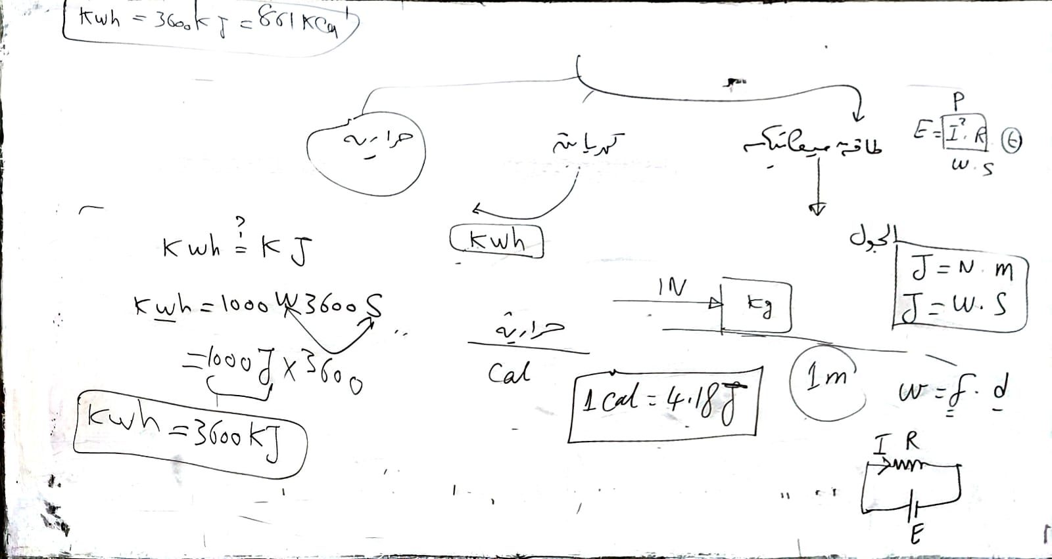
🖼 لوحة الدكتور (لوحة-01) — تحويلات الطاقة: kWh = 3600 kJ والجول الجرافي J = N·m
👁 ماذا تبحث عنه في هذه الصورة: أعلى يسار: ‪kWh = 1000W × 3600s = 3.6×10⁶ J‬ مكتوباً بخط اليد — نفس السلسلة أعلاه.

📋 ت2-4 — الدرجة 2 — مثال موجّه (فاتورة بنواقص)
منزل فيه ‪6×60‬ مصابيح مع ‪1200W‬ — والمعطى الأول محسوب لك: القدرة الكلية ‪6×60 + 1200 = 1560 W‬ وسخان ‪1200W‬ على شبكة ‪220V‬، سعر الوحدة سعر الوحدة ‪40‬ فلس لكل ‪kWh‬، والتشغيل ‪5‬ ساعات. المعطى الأول محسوب لك: القدرة الكلية ‪6×60 + 1200 = 1560 W‬. أكمل: التيار، الاستهلاك بالkWh، والفاتورة بالفلس والدينار. تلميحا الحل والحل كاملاً في قسم الحلول.
💡 أظهر التلميح الأول
💡 أظهر التلميح الثاني
🔒 افتح الحل الكامل (في قسم الحلول آخر الملف)

📋 ت2-5 — الدرجة 3 — تحدي ورقة فارغة
سخان كهربائي ‪1500W‬ يعمل على ‪220V‬ يعمل ‪3‬ ساعات يومياً، سعر الوحدة سعر الوحدة ‪40‬ فلس لكل ‪kWh‬. المطلوب: تيار السخان، مقاومته، استهلاكه اليومي بالkWh، وفاتورة 30 يوماً. بلا قانون ظاهر — ابدأ من سطر النوع.
🔒 افتح الحل الكامل (في قسم الحلول آخر الملف)

2-5 الدارة المفتوحة والمغلقة والقصر — ثلاث حالات تصف كل الأعطال
الحالة | المعنى | التيار
مغلقة Closed | المسار كامل ومكتمل | يسري طبيعياً بقانون أوم
مفتوحة Open | انقطع المسار (مفتاح مفتوح، سلك مقطوع) | صفر بالضرورة
قصر Short | التفاف بلا مقاومة بين نقطتين | عظيمة وخطر — يحرق الأسلاك

ليش القصر خطر؟ لأن I = V/R: عندما R → صفر يشتد التيار بلا سقف، فالسلك يتحول لصفيحة تسخين. لاحقاً في مصادر الجهد ستستخدم «القصر» كأداة حساب (إطفاء المصدر) — هو على الورقة فقط، لا في الحقيقة!

📋 ملخص الوحدة الثانية:
أوم بأشكاله الثلاثة + المثلث. النوعية R=ρl/A. الحرارة R₁=R₀[1+αΔT].
القدرة بأربع صيغ + قاعدة «I²R للتسلسل وV²/R للتوازي» + الفاتورة بأربع خطوات.
1 kWh = 3.6×10⁶ J — وكود الألوان: (رقم، رقم، أصفار، خطأ).

الوحدة الثالثة — توالي / توازي / مركب والمقسمان (محاضرات 6-8)
قلب الامتحان الحسابي. معظم مسائل النصفي الحسابية تولد من هذه الوحدة وحدها، وأفكارها تعود في كل نظريات الوحدة الخامسة.
3-1 التوالي Series — تيار واحد وجهود موزعة
الفكرة البصرية: عندك طريق واحد فقط، فالتيار الذي يخرج من المصدر يمر بكل عنصر بنفس القيمة، لكن الجهد ينقسم بينهم حسب مقاومة كل واحد:
قوانين التوالي
‪Req = R₁ + R₂ + … + Rn E = V₁ + V₂ + … + Vn‬
التيار واحد: I واحد في كل العناصر. ومقاومة التسلسل دائماً أكبر من أكبر مقاومة منفردة — استخدمها كتحقق فوري لجوابك.

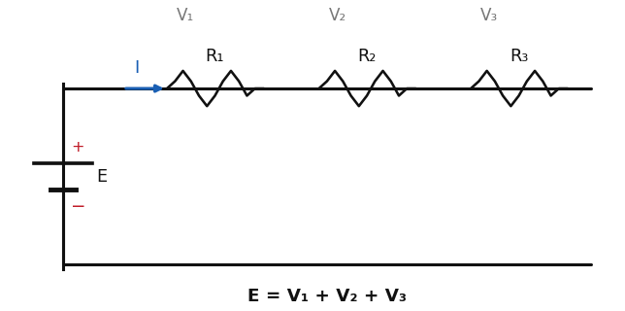
التوالي: I واحد يمر بكل العناصر، والجهود V₁ V₂ V₃ تتوزع على المقاومات ومجموعها = E.
المثال المحلول الكامل (مثال المحاضرة — أصلي): أربع مقاومات توالي ⟪1.2k، 5.6k، 1.7k، 1.5k⟫ والتيار فيها ⟪1mA⟫:
كيف أبدأ؟ توالي واضح → اجمع أولاً (Req)، ثم E = I×Req. خيطتان فقط.

‪Req = 1.2k + 5.6k + 1.7k + 1.5k = 10 kΩ‬
‪E = I × Req = 1mA × 10kΩ = 10 V‬
‪Casio: 1.2 + 5.6 + 1.7 + 1.5 = (10) ، 1 EXP (-) 3 × 10 EXP 3 = (10)‬
انتبه لوحدة الضرب: mA × kΩ = 10⁻³ × 10³ = 1 — فالناتج بالفولت مباشرة. هذه «حيلة البادئات المتباعدة» تختصر كثيراً: ملي × كيلو = 1، ملي × ميجا = ألف.

3-2 مقسم الجهد — قانون نصف الامتحان
الاشتقاق من اللوح نفسه (لوحة-13): I = E/(R₁+R₂) ثم V₁ = I·R₁، وبتعويض I نصل لـ:
مقسم الجهد — طردية مع المقاومة!
‪V₁ = E × R₁ ÷ (R₁ + R₂)‬
كل مقاومة تأخذ نصيبها بنسبة مقاومتها من المجموع: مقاومة أكبر = جهد أكبر. ولثلاثة فأكثر: Vx = E·Rx/(R₁+R₂+…).

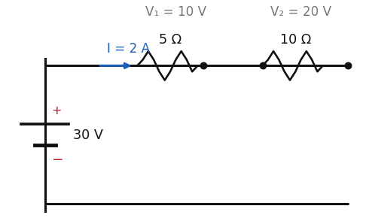
مثال السبورة: مصدر 30V مع 5Ω و10Ω توالي — I=2A و V₁=10V و V₂=20V (الجهد يتبع المقاومة).
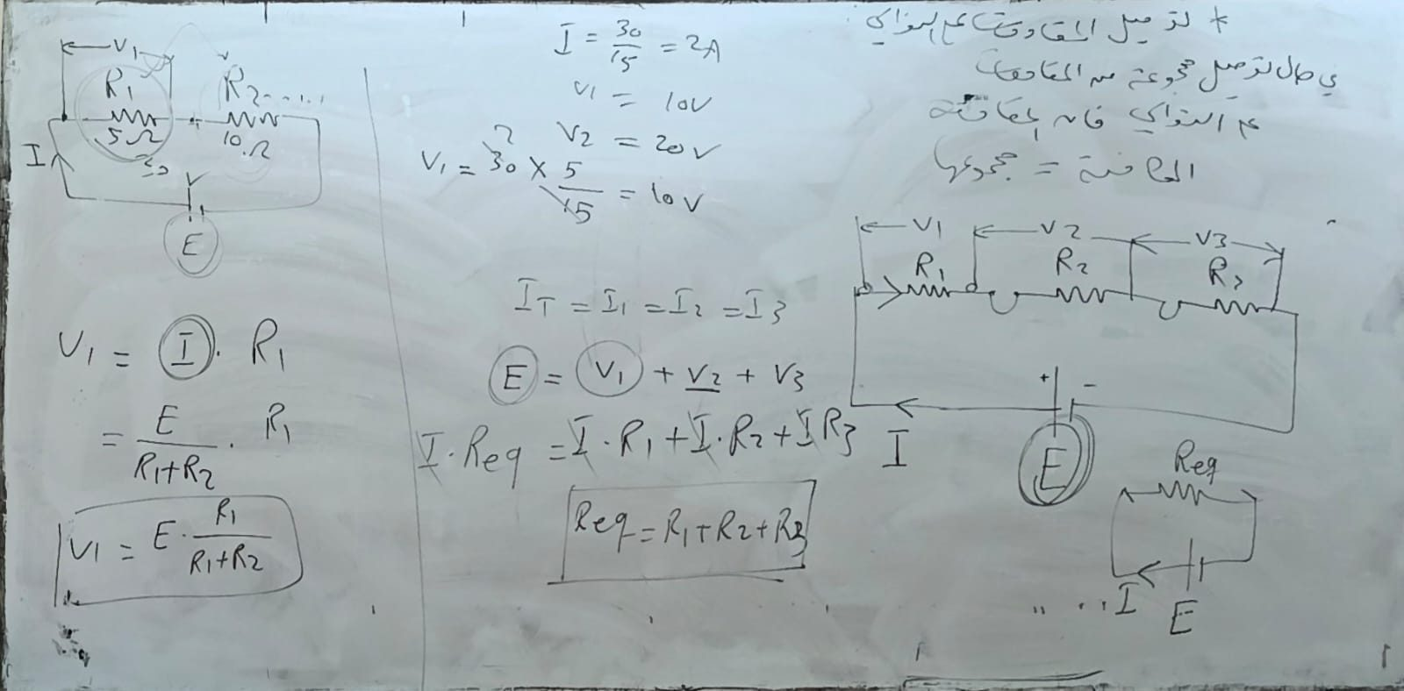
🖼 لوحة الدكتور (لوحة-13) — اشتقاق مقسم الجهد ومثاله
👁 ماذا تبحث عنه في هذه الصورة: أعلى يسار: الاشتقاق خطوة خطوة حتى المربع ‪V₁ = E·R₁/(R₁+R₂)‬. وسط اللوح: المثال ‪I=30/15=2A ، V₁=10V ، V₂=20V‬ — والرسم الأيمن نفس الدارة.

مثال المحاضرة الثاني (أصلي): مصدر 5V مع 2kΩ و8kΩ توالي، الجهد على 8kΩ:
‪Vo = 5 × 8k ÷ (2k + 8k) = 5 × 8 ÷ 10 = 4 V‬
‪Casio: 5 × 8 ÷ ( 2 + 8 ) = → 4‬
3-3 التوازي Parallel — جهد واحد وتيارات موزعة
قوانين التوازي
‪1/Req = 1/R₁ + 1/R₂ + … + 1/Rn‬
الحالتان الخاصتان المطلوبتان حفظاً: مقاومتان: ‪Req = R₁·R₂/(R₁+R₂)‬ (ضرب ÷ جمع) ، n مقاومة متساوية: ‪Req = R/n‬. ومقاومة التوازي دائماً أصغر من أصغر مقاومة منفردة — تحقق فوري.

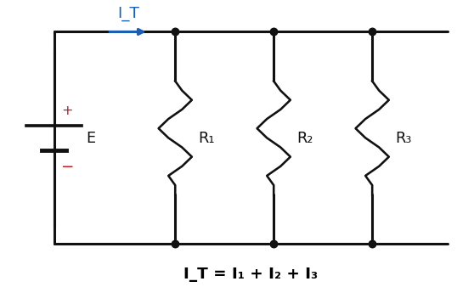
التوازي: الجهد واحد على كل الفروع، والتيار الكلي يتوزع: I_T = I₁+I₂+I₃.
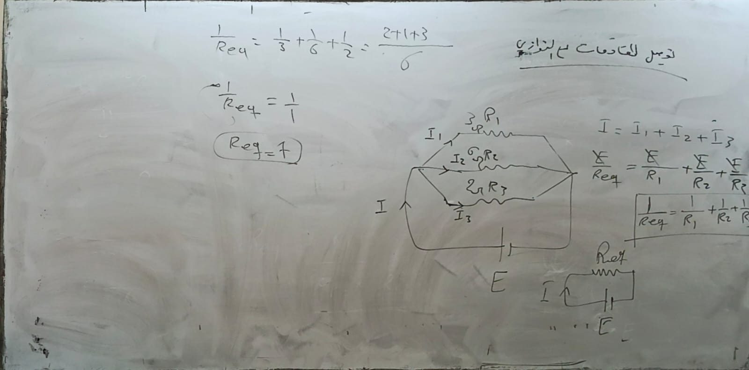
🖼 لوحة الدكتور (لوحة-14) — اشتقاق مقاومة التوازي ومقسم التيار
👁 ماذا تبحث عنه في هذه الصورة: أعلى اللوح: ‪1/Req = 1/R₁+1/R₂+1/R₃‬ ومربع ‪Req = R₁R₂/(R₁+R₂)‬ — والأسفل: بداية اشتقاق مقسم التيار من V الواحد.

المثال المحلول الكامل (مثال المحاضرة — أصلي): مصدر ⟪150mA⟫ يفرع بين ⟪100Ω⟫ و⟪50Ω⟫ توازي:
كيف أبدأ؟ توازي → الجهد واحد. أوجد V أولاً من Req، ثم كل تيار فرع بأوم — أو مباشرة بمقسم التيار. سأعرض الاثنين لتتعلم التحقق المزدوج.

‪Req = (100×50) ÷ (100+50) = 5000 ÷ 150 = 33.33 Ω‬
‪V = I × Req = 150mA × 33.33 = 5 V‬
‪I(100) = 5 ÷ 100 = 50 mA I(50) = 5 ÷ 50 = 100 mA‬
‪Check (current divider): I1 = 150×50/(150) = 50 mA ✓‬
أكبر فخ في الوحدة كلها: مقسم التيار عكسية! التيار في فرع يتناسب مع مقاومة الفرع الآخر: ‪I₁ = I×R₂/(R₁+R₂)‬ — المقاومة الصغيرة تجرّ التيار الأكبر. قارن مع مقسم الجهد الطردي. احفظ الجملة: «الجهد يتبع المقاومة، والتيار يهرب منها».

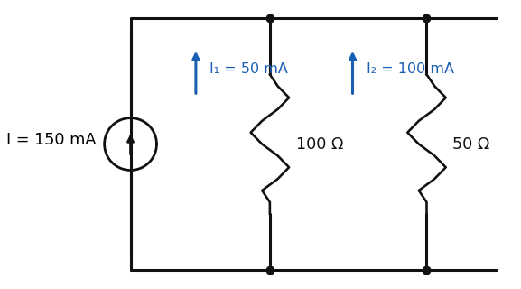
مثال مقسم التيار نفسه مرسوماً: 150mA يدخل العقدة فيتفرع — 50mA للفرع الكبير (100Ω) و100mA للصغير (50Ω).
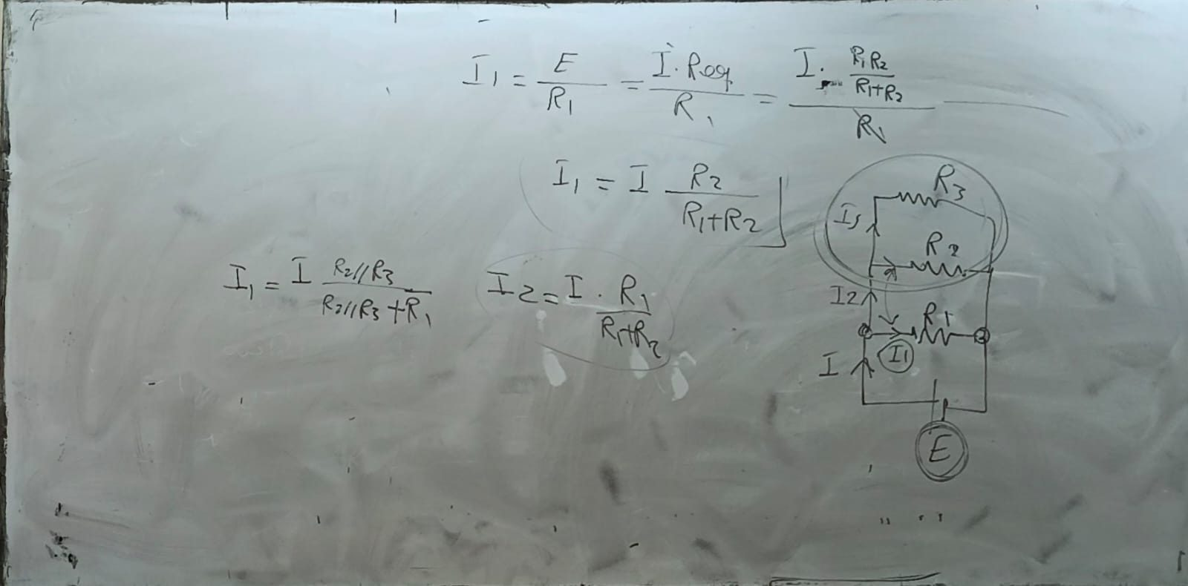
🖼 لوحة الدكتور (لوحة-17) — مقسم التيار بدارة حقيقية بخط يده
👁 ماذا تبحث عنه في هذه الصورة: وسط اللوح: الدارة بمصدر E ومقاومتي فرع، والمربعان ‪I₁ = I×R₂/(R₁+R₂)‬ و‪I₂ = I×R₁/(R₁+R₂)‬ — لاحظ العكسية: R₂ فوق في قانون I₁.

📋 ت3-1 — مسألة مستقلة (تحدي ورقة فارغة) — إيجاد مقاومة مجهولة
مصدر يغذي ثلاثة فروع توازي: ‪Rx، 15Ω، 30Ω‬. التيار الكلي ‪5A‬ والتيار في فرع 15Ω يساوي ‪2A‬. المطلوب: Rx. بلا قانون ظاهر — ابدأ بسطر النوع (توازي → جهد واحد)، وثلاث خطوات منتظرة: V ثم Req الكلي ثم التوازي. تلميحان وحل كامل في القسم.
💡 أظهر التلميح الأول
💡 أظهر التلميح الثاني
🔒 افتح الحل الكامل (في قسم الحلول آخر الملف)

3-4 التوصيل المركب — «من الداخل نحو الخارج»
المنهجية الذهبية (وحدها تكفي لكل مسألة مركبة):
(1) حوّل كل مجموعة توازي صغيرة لمقاومة واحدة. (2) حوّل كل مجموعة توالي صغيرة لمقاومة واحدة. (3) كرر حتى تصير مقاومة واحدة. (4) احسب التيار الكلي بأوم، ثم (5) افرد التيارات عائداً بالعكس بالمقسّمين، و(6) احسب الجهود V=I×R وتحقق أن مجموع جهود المسار = المصدر.

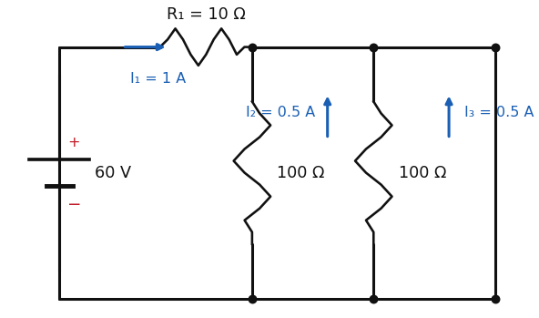
المثال المحلول أدناه: 60V — R₁=10Ω توالي — ثم توازي فرعين 100Ω و100Ω.
المثال المحلول الكامل (مثال 5 من المحاضرة — أصلي):
‪Step 1 (inside): R(parallel) = (100×100) ÷ (100+100) = 50 Ω‬
‪Step 2: Req = 10 + 50 = 60 Ω‬
‪Step 3: I₁ = 60 ÷ 60 = 1 A‬
‪Step 4 (unfold): I₂ = I₃ = 1 × 100 ÷ 200 = 0.5 A‬
‪Step 5 (check): V(10Ω) = 10 V , V(parallel) = 50 V , 10+50 = 60 V ✓‬

📋 ت3-2 — الدرجة 2 — مثال موجّه (مركب بنواقص)
مصدر ‪12V‬ مع ‪4Ω‬ توالي ثم توازي ‪20Ω‬ و ‪30Ω‬ (الرسم أدناه). الخطوة الأولى محسوبة لك: توازي الفرعين ‪(20×30)÷50 = 12Ω‬. أكمل: Req، التيار الكلي، جهد الفرع الموازي، ثم تياري الفرعين بمقسم التيار، وتحقق. تلميحان وحل كامل في القسم.
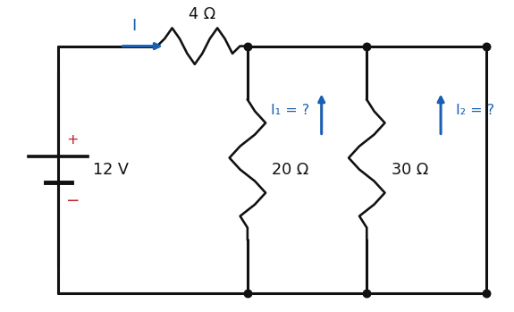
مسألة ت3-2: احسب كل التيارات والجهود بالمنهجية الست خطوات.
💡 أظهر التلميح الأول
💡 أظهر التلميح الثاني
🔒 افتح الحل الكامل (في قسم الحلول آخر الملف)

📋 ت3-3 — الدرجة 3 — تحدي اللوح الشامل (تحقق ذكي)
هذه مسألة اللوح الشاملة التي حلها الدكتور ونتيجتها النهائية موثقة على اللوح: ‪Vxy = 14.5V‬. المطلوب منك ليس حلها كاملة الآن، بل التحقق الذكي من معادلة اللوح نفسها: على اللوح يكتب الدكتور مسارين للوصول لجهد النقطة y من x: المسار الأول ‪Vxy = 0.5×9 + 10‬ والمسار الثاني ‪Vxy = 20 − 0.5×7 − 0.25×8‬. أدخل المسارين على الحاسبة وأكد أنهما يعطيان 14.5V معاً، وفسّر في سطر لماذا يتساويان (نفس النقطتين!).
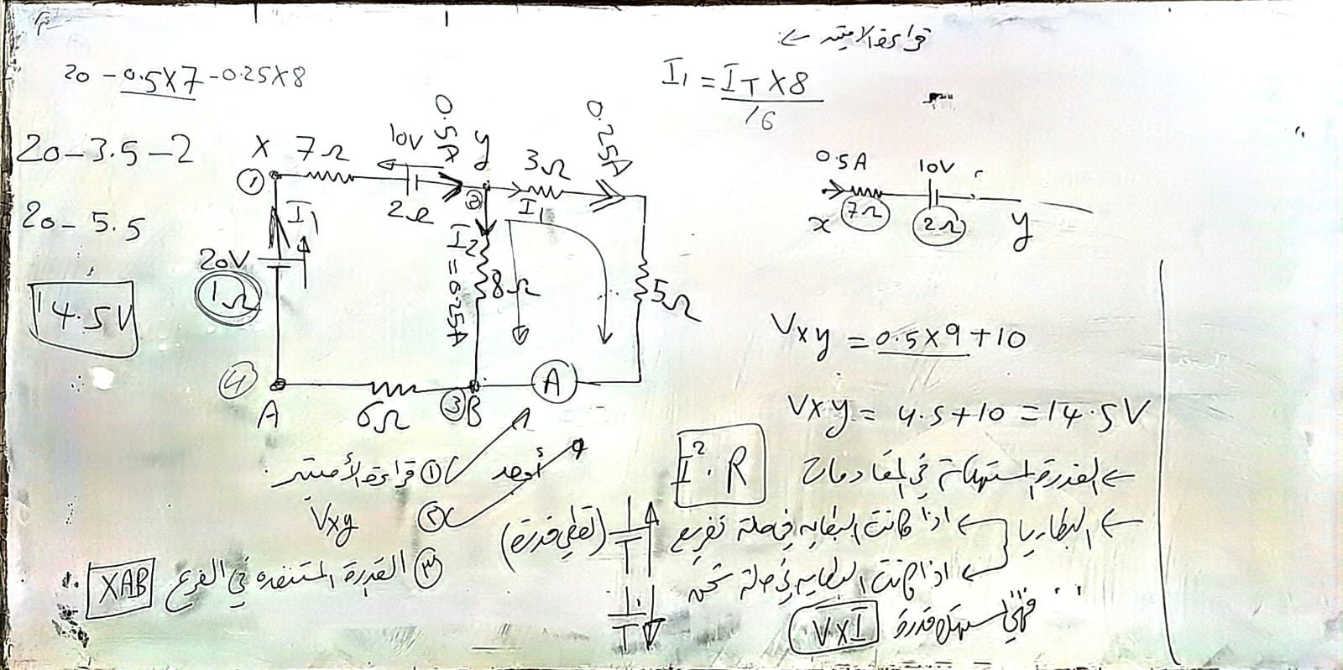
🖼 لوحة الدكتور (لوحة-34) — المسألة الشاملة بأرقامها النهائية: 0.5A و0.25A و Vxy=14.5V
💡 أظهر التلميح
🔒 افتح الحل الكامل (في قسم الحلول آخر الملف)

3-5 القدرة في التوصيلات
قانون المحافظة يجمع بكل الاتجاهات. مثال المحاضرة (توالي): 10V مع ⟪(5+20+15+10)=50Ω⟫:
‪I = 10 ÷ 50 = 0.2 A → P(total) = V²/Req = 100 ÷ 50 = 2 W‬
‪Per element: I²R = 0.2²×5 + 0.2²×20 + 0.2²×15 + 0.2²×10 = 0.2+0.8+0.6+0.4 = 2 W ✓‬
لاحظ: في التوالي استخدمنا ‪I²R‬ لكل عنصر لأن التيار واحد، وفي التوازي ستستخدم ‪V²/R‬ لأن الجهد واحد — وهذا معنى القاعدة التي حفظتها في الوحدة 2.

📋 ملخص الوحدة الثالثة — جدول المقارنة الذهبي:
توالي: I واحد | جهود تتوزع | Req = ΣR (أكبر من الأكبر) | مقسم جهد طردي.
توازي: V واحد | تيارات تتوزع | Req أصغر من الأصغر | مقسمان خاصان: R₁R₂/(R₁+R₂) و R/n.
مركب: من الداخل نحو الخارج، ثم افرد بالعكس، وتحقق بمجموع الجهود = المصدر.
الجهد يتبع المقاومة — والتيار يهرب منها. القدرة: I²R تسلسل / V²R⁻¹ توازي.

الوحدة الرابعة — مصادر الجهد والتيار والتحويل بينهما (محاضرات 9-10)
وحدة قصيرة وقانونها واحد، لكنها الأساس الحقيقي لفهم ثيفنين ونورتون لاحقاً: فكرة أن المصدر يمكن أن يُمثَّل بطريقتين متكافئتين تماماً.
4-1 مصدر الجهد — المثالي والحقيقي
المصدر المثالي يعطي جهد ثابتاً مهما تغير الحمل. الحقيقي يعطي جهد أقل مع كل حمل أثقل (تيار أكبر)، بسبب مقاومة داخلية صغيرة على التسلسل:
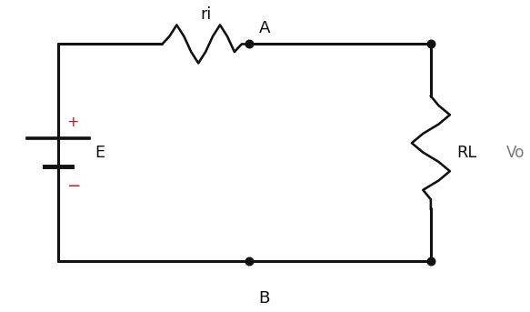
مصدر الجهد الحقيقي: E مثالي + مقاومة داخلية ri على التسلسل، والحمل RL بين A و B. جهد الحمل Vo أقل من E بمقدار الهبوط على ri.
جهد الحمل في مصدر الجهد الحقيقي
‪Vo = E × RL ÷ (ri + RL) IL = E ÷ (ri + RL)‬
لاحظ: هذان هو «مقسم الجهد» و«أوم» بالضبط من الوحدة 3 — لا قانون جديد! المصدر الحقيقي = مقسم جهد بين ri وRL.

مثال المحاضرة (أصلي): مصدر ⟪100V⟫ مقاومته الداخلية ⟪10Ω⟫ مع ثلاثة أحمال:
‪RL = 100 Ω : Vo = 100×100 ÷ (10+100) = 90.9 V‬
‪RL = 500 Ω : Vo = 100×500 ÷ 510 = 98 V‬
‪RL = 1000 Ω : Vo = 100×1000 ÷ 1010 = 99 V‬
الاستنتاج الامتحاني: كلما زاد الحمل (مقاومته) اقتربت Vo من E — المصدر الحقيقي يتصرف كمثالي مع الأحمال الكبيرة. وكلما قلّ الحمل ابتعد Vo عن E (هبوط أكبر على ri).

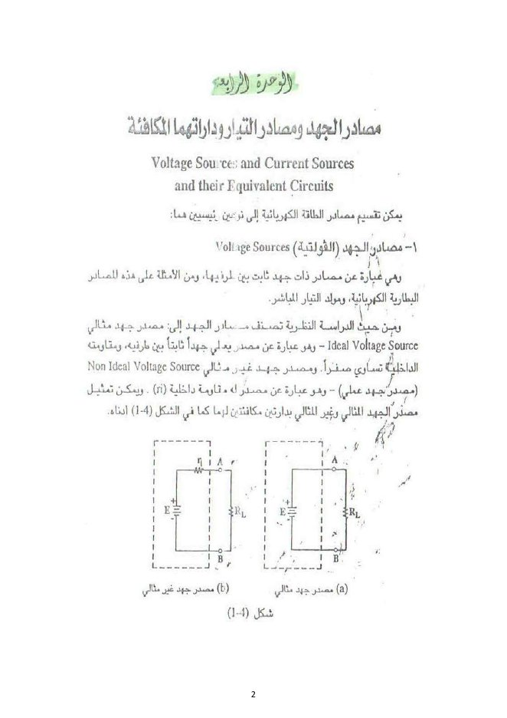
🖼 صفحة من كتاب المادة (ممسوحة داخل عرض الدكتور — المحاضرة 9، الشريحة 2): تعريف مصدر الجهد المثالي وغير المثالي وشكل (1-4) — لا يظهر رقم صفحة مطبوع على المسح
👁 ماذا تبحث عنه في هذه الصورة: الفقرة المظللة بالأخضر عنوان الكتاب، وأسفلها شرح أن المصدر غير المثالي له مقاومة داخلية ri على التسلسل، وشكل (1-4) يعرض الحالتين مع الحمل RL بين A و B.

4-2 مصدر التيار — المثالي والحقيقي
المصدر المثالي يدفع تياراً ثابتاً مهما تغير الحمل، ومقاومته الداخلية لانهائية (لا يتقبل أي مسار بديل). الحقيقي له ri كبيرة على التوازي تهرب منها جزئية من التيار:
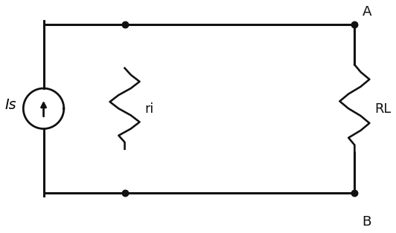
مصدر التيار الحقيقي: Is مثالي + ri كبيرة على التوازي + الحمل RL. تيار الحمل أقل من Is بجزء يهرب في ri.
تيار الحمل في مصدر التيار الحقيقي
‪IL = Is × ri ÷ (ri + RL)‬
وهذا «مقسم التيار» من الوحدة 3 حرفياً — الفروع المتنافسة: ri وRL. كلما كانت ri أكبر اقترب IL من Is.

مثال المحاضرة (أصلي): مصدر ⟪5A⟫ و ⟪ri = 10kΩ⟫:
‪RL = 100 Ω : IL = 5×10000 ÷ 10100 = 4.95 A‬
‪RL = 1000 Ω : IL = 5×10000 ÷ 11000 = 4.54 A‬
4-3 ⭐ التحويل بين المصدرين — أهم قاعدة في الوحدة
تحويل المصادر
‪Is = E ÷ ri ↔ E = Is × ri‬
شرط التكافؤ: قيمة ri نفسها — يتغير موقعها فقط: مع مصدر الجهد ‪ri‬ على التسلسل، ومع مصدر التيار ‪ri‬ على التوازي. واتجاه سهم مصدر التيار نحو الطرف الموجب لمصدر الجهد الأصلي.

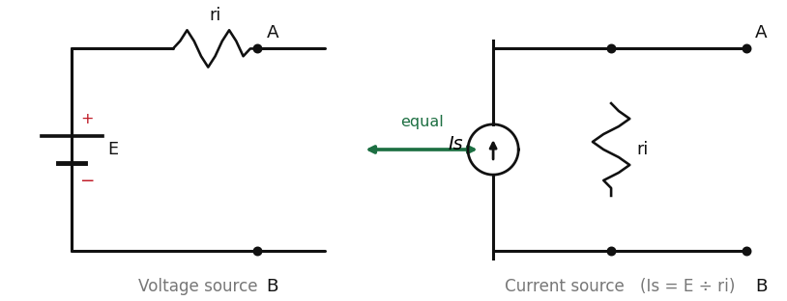
التكافؤ بين الشكلين: يسار مصدر جهد E مع ri تسلسلي، ويمين مصدر تيار Is مع ri توازي — نفس الأثر على أي حمل خارجي.
لماذا صحيح؟ إثبات المحاضرة بسطرين: تيار الحمل من الشكل الأول ⟪IL = E/(ri+RL)⟫، ومن الشكل الثاني: ⟪IL = Is×ri/(ri+RL) = (E/ri)×ri/(ri+RL) = E/(ri+RL)⟫ — الناتج نفسه تماماً ✓
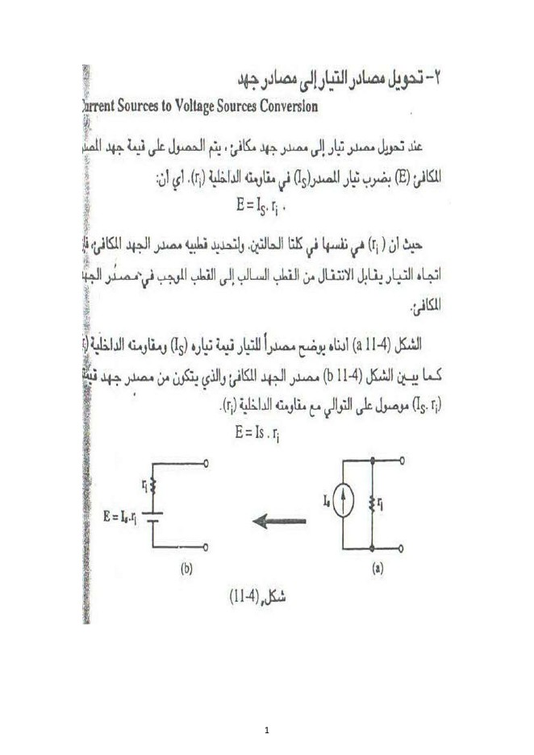
🖼 صفحة من كتاب المادة (ممسوحة داخل عرض الدكتور — المحاضرة 10، الشريحة 1): تحويل مصادر التيار إلى مصادر جهد — قاعدة ‪E = Is·ri‬ مع الشكل (11-4) — لا يظهر رقم صفحة مطبوع على المسح
👁 ماذا تبحث عنه في هذه الصورة: عنوان الدرس «تحويل مصادر التيار الى مصادر جهد» بخط الكتاب، ثم شرح القاعدة: عند تحويل مصدر تيار إلى مصدر جهد يُعطى الجهد الكهربائي (E) بضرب تيار المصدر (Is) في مقاومته الداخلية (ri)، أي أن: ‪E = Is·ri‬ — والشكل (11-4) يبين تحويل مصدر التيار (a) إلى مصدر جهد (b) بنفس ri ولكن على التسلسل.
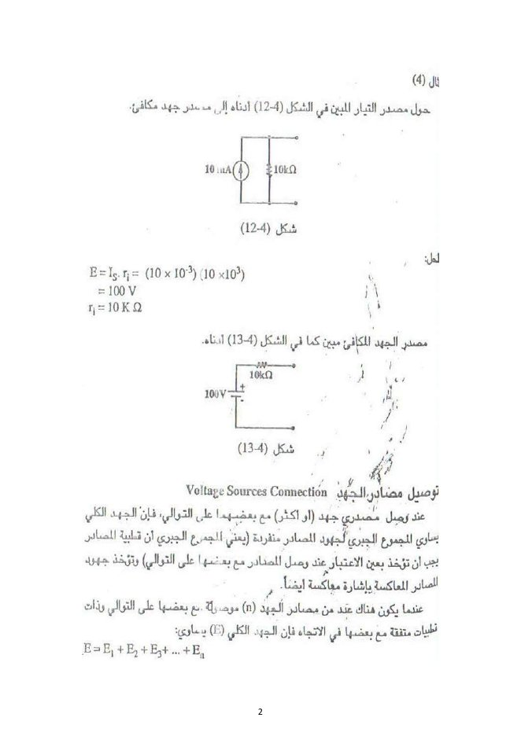
🖼 صفحة من كتاب المادة (ممسوحة داخل عرض الدكتور — المحاضرة 10، الشريحة 2): مثال الكتاب (12-4) للتحويل من مصدر تيار إلى مصدر جهد — لا يظهر رقم صفحة مطبوع على المسح
👁 ماذا تبحث عنه في هذه الصورة: وسط الصفحة: شكل (12-4) مصدر تيار ‪10mA∥10kΩ‬، وتحته الحل بخط الكتاب: ‪E = Is·ri = (10×10⁻³)(10×10³) = 100V‬ وشكل (13-4) بعد التحويل: مصدر جهد ‪100V‬ مع ‪10kΩ‬ تسلسلي.

المثال المحلول الكامل (مثال الكتاب نفسه أعلاه):
كيف أبدأ؟ السؤال «حوّل المصدر» = قاعدة تحويل مباشرة: اضرب Is في ri للجهد، واحتفظ بنفس ri ولكن على التسلسل، وانقل السهم نحو الطرف الموجب.

‪E = Is × ri = (10×10^(-3)) × (10×10³) = 100 V‬
‪ri = 10 kΩ (same value, now in series)‬
‪Casio: 1 0 EXP (-) 3 × 1 0 EXP 3 = → 100‬

📋 ت4-1 — الدرجة 2 — مثال موجّه (التحويل بالاتجاه الثاني)
حوّل مصدر جهد ‪100V‬ مقاومته الداخلية ‪10Ω‬ إلى مصدر تيار مكافئ. القاعدة مكتوبة أعلاه — قسّم بدل الضرب، واحتفظ بـri نفسها على التوازي. تلميح وحل كامل في القسم.
💡 أظهر التلميح
🔒 افتح الحل الكامل (في قسم الحلول آخر الملف)

📋 ت4-2 — الدرجة 3 — تحدي ورقة فارغة (تحويل + تيار حمل)
مصدر تيار ‪5A‬ مقاومته الداخلية ‪50Ω‬ على التوازي، وموصول بحمل ‪200Ω‬. المطلوب: (1) حوّله لمصدر جهد مكافئ. (2) احسب تيار الحمل IL بالطريقتين (من مصدر التيار الأصلي ومن مصدر الجهد المكافئ) وتأكد أن النتيجة واحدة. هذا التدريب يجمع الوحدة كلها في سؤال واحد.
🔒 افتح الحل الكامل (في قسم الحلول آخر الملف)

4-4 توصيل المصادر مع بعضها
مصادر الجهد على التوالي تُجمع جبرياً (نفس الاتجاه + / معاكس −)، ومصادر التيار على التوازي كذلك:
‪1.5 + 1.5 + 1.5 = 4.5 V | 1.5 − 1.5 + 1.5 = 1.5 V (middle reversed)‬
‪9 + 6 + 3 = 18 V → 18 − 6 = 12 V | 3 + 2 − 1 = 4 A‬
ممنوعات فيزيائية: مصادر جهد مختلفة القيمة لا توصل على التوازي (تناقض)، ومصادر تيار مختلفة القيمة لا توصل على التوالي. عرّف السبب بجملة لو سُئلت شفوياً.

📋 ملخص الوحدة الرابعة:
جهد حقيقي: ri تسلسلي — Vo = E·RL/(ri+RL) (مقسم جهد). تيار حقيقي: ri توازي — IL = Is·ri/(ri+RL) (مقسم تيار).
التحويل: Is = E/ri بنفس ri وبتغيير موضعها فقط، والسهم نحو الموجب.
كلما كبُر الحمل في مصدر جهد قربت Vo من E — وكلما كبُرت ri في مصدر تيار قرب IL من Is.

الوحدة الخامسة — قوانين كيرشوف والنظريات (محاضرات 11-15)
المسائل الكبيرة المضمونة تقريباً تعيش هنا: كيرشوف، التراكب، ثيفنين، نورتون، ميلمان، وتحويل المثلث↔النجمة. الدكتور حلّ مسألة واحدة بنفسه ثلاث طرق على السبورة — ونحلها هنا بأربع.
5-1 قانون كيرشوف الأول (KCL) — قانون العقدة
قانون كيرشوف الأول — حفظ الشحنة
‪Σ I(in) = Σ I(out)‬
«مجموع التيارات الداخلة إلى العقدة = مجموع التيارات الخارجة منها». العقدة = نقطة التقاء 3 فروع أو أكثر. السبب: الشحنة لا تتراكم في نقطة.

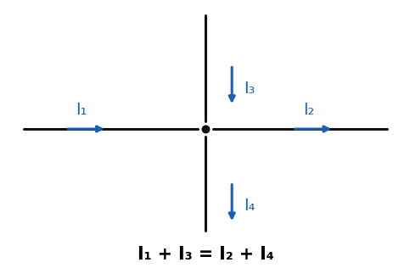
عقدة واحدة: I₁ وI₃ داخلتان، وI₂ وI₄ خارستان — I₁+I₃ = I₂+I₄. الأسهم هي التي تحكم الإشارات، لا الأنظف.
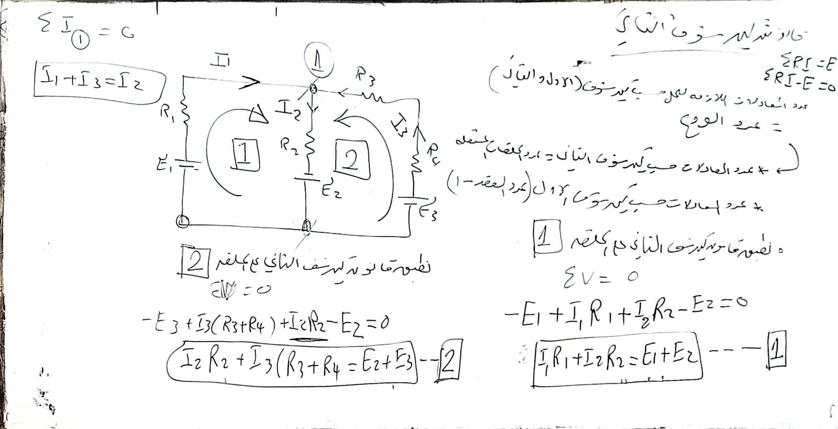
🖼 لوحة الدكتور (لوحة-44) — قانون العقدة على شبكة حقيقية
👁 ماذا تبحث عنه في هذه الصورة: أعلى يمين اللوح: ‪ΣI=0‬ والمربع ‪I₁+I₃=I₂‬ للعقدة العلوية — انتبه: الأسهم مرسومة على كل فرع، وهي أول خطوة عملية في أي مسألة كيرشوف.

✏️ ارسم عقدة من عندها 4 فروع: ثلاثة تيار داخلة وقيمة كل منها (2A، 3A، 1A) وفرع رابع خارج مجهول. اكتب معادلة KCL واحسب الفرع الرابع (6A خارجة). هذا سؤال تعريف كلاسيكي.

5-2 قانون كيرشوف الثاني (KVL) — قانون الحلقة
قانون كيرشوف الثاني — حفظ الطاقة
‪Σ emf = Σ I·R (أو: ΣV = 0 على الحلقة)‬
«في أي حلقة مغلقة: مجموع جهود المصادر = مجموع هبوطات الجهد على المقاومات». السبب: من بدأ بنقطة ورجع إليها مجموع صعوده = مجموع نزوله.

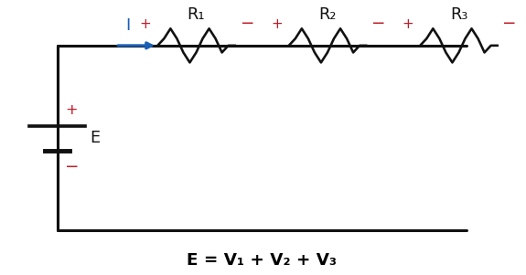
حلقة واحدة: المصدر E يرفع، والمقاومات الثلاث تنزل — مع اتجاه I تكون القطبية + عند مدخل كل مقاومة و− عند مخرجها.
جدول الإشارات — سقوطه سقوط المسألة، فاحفظه:
أنت تتقدم بالحلقة عبر... | العلامة
مصدر من − إلى + (من الطرف المنخفض للمرتفع) | +emf (صعود)
مصدر من + إلى − | −emf (هبوط)
مقاومة مع اتجاه تيارها | − I·R (هبوط)
مقاومة عكس اتجاه تيارها | + I·R (صعود)

5-3 ⭐ المثال المحلول الكامل — مسألة المصدرين (النمط الأساسي)
‪Circuit: E1 = 16 V with R1 = 10 Ω (left) , E2 = 20 V with R2 = 12 Ω (right) , middle R3 = 20 Ω‬
المطلوب: تيار كل فرع (ثلاثة تيارات). هذا هو النمط الذي تكتب حوله كل معادلات الوحدة — ورمزه على رسم:
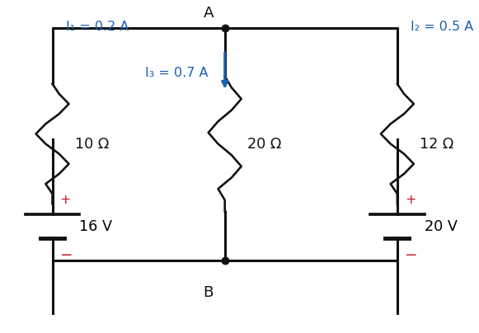
المسألة المحلولة: ثلاثة فروع بين العقدتين A (على) وB (تحت) — I₁ صاعد في الفرع الأيسر، I₂ صاعد في الأيمن، I₃ نازل في الوسط.
كيف أبدأ؟ (المرحلة 3 من المنهجية) مصدران + مطلوب كل التيارات → كيرشوف. الخطوات الثابتة: (1) سمّ تياراً لكل فرع برسم أسهم — أي اتجاه! لو غلطت يطلع سالباً والقيمة صح. (2) معادلة KCL عند العقدة العلوية. (3) معادلتا KVL للحلقتين المستقلتين. (4) حل النظام — بالحاسبة MODE 5→1 (مجهولان بعد التعويض). (5) تحقق بحلقة ثالثة.

‪Step 1: KCL at A : I3 = I1 + I2‬
‪Step 2: KVL left loop : 16 − 10·I1 − 20·I3 = 0 → 30·I1 + 20·I2 = 16‬
‪Step 3: KVL right loop : 20 − 12·I2 − 20·I3 = 0 → 20·I1 + 32·I2 = 20‬
لماذا I₃ داخل معادلة الحلقة اليسرى؟ لأن التيار النازل في الوسط هو I₃ = I₁+I₂ — المقاومة الوسطى مشتركة بين الحلقتين، فتظهر فيها مجموع التيارين. هذه الفكرة هي بذور طريقة الحلقات في الوحدة 6.

الحل بالحاسبة (النظام بعد التعويض ‪I₃ = I₁ + I₂‬ أصبح بمجهولين — MODE 5 ثم 1):
‪MODE 5 → 1 : Row1 = 30 , 20 , 16 Row2 = 20 , 32 , 20‬
‪Result: X (I1) = 0.2 A Y (I2) = 0.5 A → I3 = 0.2 + 0.5 = 0.7 A‬
الحل اليدوي بالحذف (لو تعطلت الحاسبة): اضرب المعادلة الأولى بـ1.6: ⟪48I₁+32I₂ = 25.6⟫ ثم اطرح الثانية: ⟪28I₁ = 5.6⟫ فتطلع I₁ = 0.2A ✓
✏️ افتح الحاسبة الآن وأدخل النظام نفسه (MODE 5 ثم 1 لمجهولين) وتأكد أنك تحصل على ‪0.2‬ و ‪0.5‬. هذه المهارة ستتكرر في الوحدة 6 فيصبح وقتها 30 ثانية.

📋 ت5-1 — الدرجة 2 — تحقق من الحل بحلقة ثالثة (موجّه)
قواعد كيرشوف تسمح بالتحقق: اجمع من نقطة ورجع إليها على الحلقة الخارجية الكبيرة (المسار: 16V → 10Ω → 12Ω → 20V). اكتب معادلة الحلقة الخارجية بقيم I₁=0.2 وI₂=0.5 وتأكد أنها تساوي صفراً. تلميح وحل في القسم.
💡 أظهر التلميح
🔒 افتح الحل الكامل (في قسم الحلول آخر الملف)

📋 ت5-2 — الدرجة 3 — تحدي ورقة فارغة (نمط الامتحان المتناظر)
دارة بمصدرين متماثلين: ‪E₁ = 10V‬ مع ‪5Ω‬ يسار، ‪E₂ = 10V‬ مع ‪5Ω‬ يمين، ووسط ‪10Ω‬ (الرسم أدناه). ابدأ من ورقة فارغة: سمّ التيارات، اكتب KCL ومعادلتَي الحلقات، وحل بالحاسبة. ثم أجب سؤالاً ذكاءً: لماذا أتوقع أن يكون I₁ = I₂ قبل أي حساب؟ (التماثل الكامل للفرعين!)
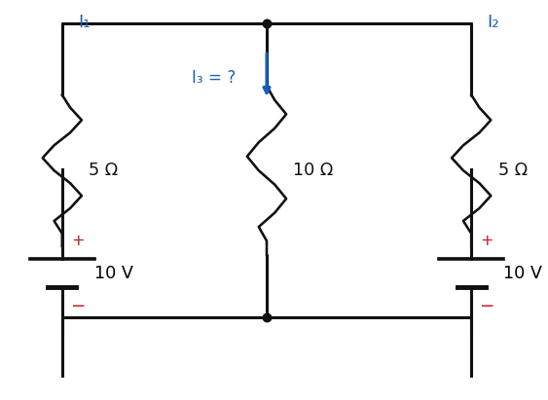
مسألة ت5-2: المصدران يدفعان كليهما نحو العقدة العلوية — النمط المتناظر.
🔒 افتح الحل الكامل (في قسم الحلول آخر الملف)

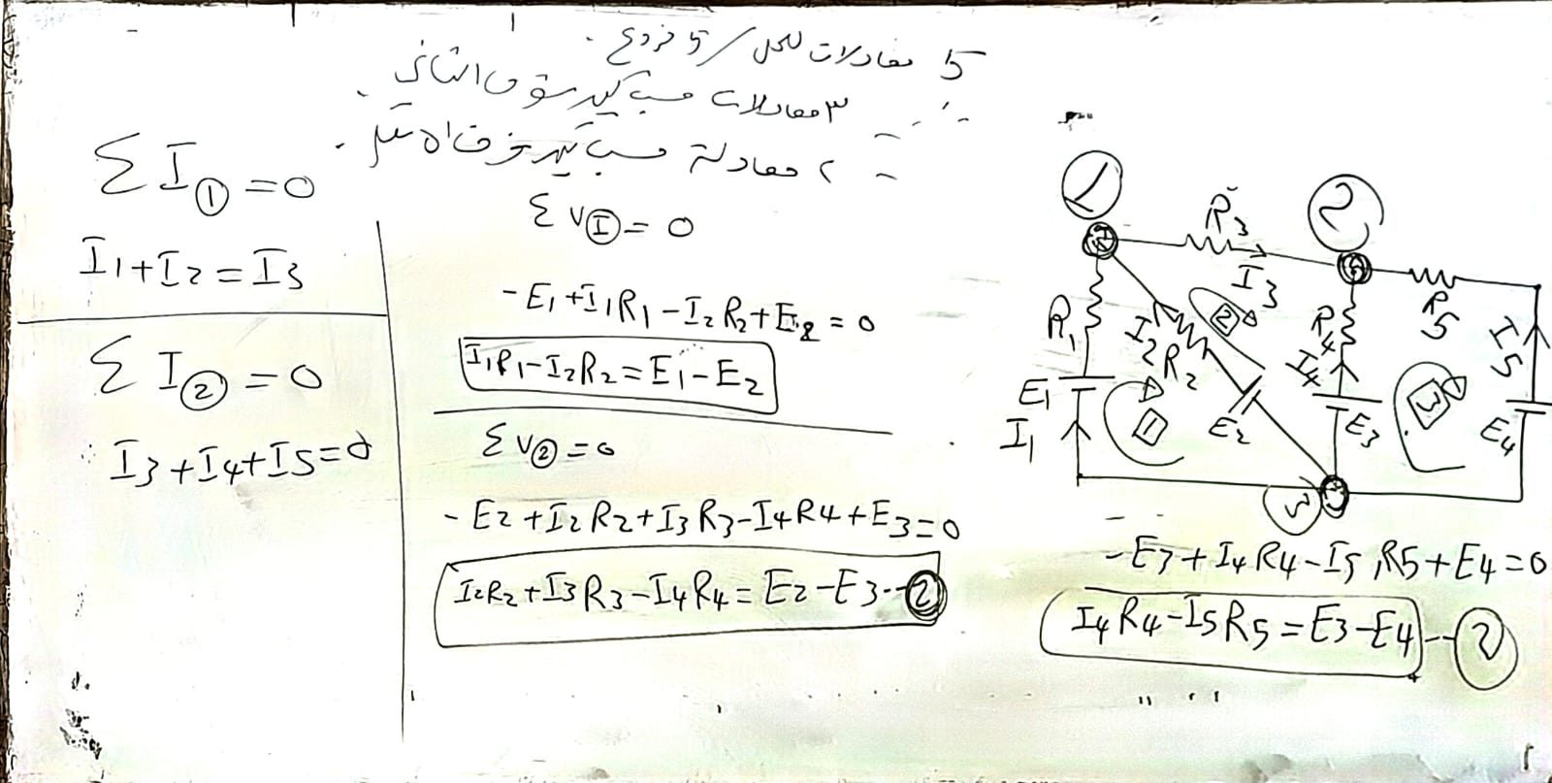
🖼 لوحة الدكتور (لوحة-51) — قواعد كيرشوف ومعادلات حلقات شبكة من ثلاث نوافذ
👁 ماذا تبحث عنه في هذه الصورة: يسار اللوح: ‪ΣI₁=0‬ و ‪I₁+I₂=I₃‬ و ‪ΣI₃=0‬ — ويمينه: ثلاث معادلات حلقات مرقمة (1)(2)(3) لشبكة أعقد — لاحظ الشكل في أسفل يسار: الرسم الأصلي للشبكة مع مقاوماتها المصنفة.

5-4 🏆 المسألة الذهبية — نفس المسألة بأربع طرق (أقوى تدريب في المادة)
هذه المسألة حلّها الدكتور على السبورة ثلاث مرات متتالية بكيرشوف ثم بالتراكب ثم بثيفنين — أقوى إشارة على أنها نمط مسائل المادة. المطلوب: تيار المقاومة الوسطى ⟪2Ω⟫ في الدارة التالية:
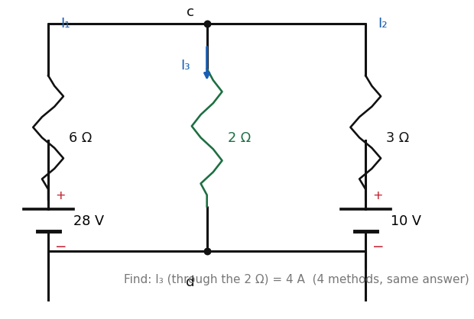
المسألة الذهبية: ثلاثة فروع بين العقدتين c (على) وd (تحت) — يسار 28V مع 6Ω، وسط 2Ω (المطلوب تياره، أخضر)، يمين 3Ω مع 10V.
الطريقة 1: كيرشوف (كما على اللوح حرفياً):
‪KCL at c : I3 = I1 + I2‬
‪Loop left : −28 + 6·I1 + 2·I3 = 0 → 6·I1 + 2·I3 = 28‬
‪Loop right : −10 + 3·I2 + 2·I3 = 0 → 3·I2 + 2·I3 = 10‬
‪MODE 5→2 (ثلاثة مجاهيل كما على اللوح): Row1 = 6 , 0 , 2 , 28 Row2 = 0 , 3 , 2 , 10 Row3 = 1 , 1 , −1 , 0 → I1 = 10/3 ≈ 3.33 A , I2 = 2/3 ≈ 0.67 A , I3 = 4 A‬
‪I3 = I1 + I2 = 3.33 + 0.67 = 4 A ✓‬ — أو بمجهولين بعد التعويض (MODE 5 ثم 1): Row1 = 8 , 2 , 28 Row2 = 2 , 5 , 10 → نفس النتائج.
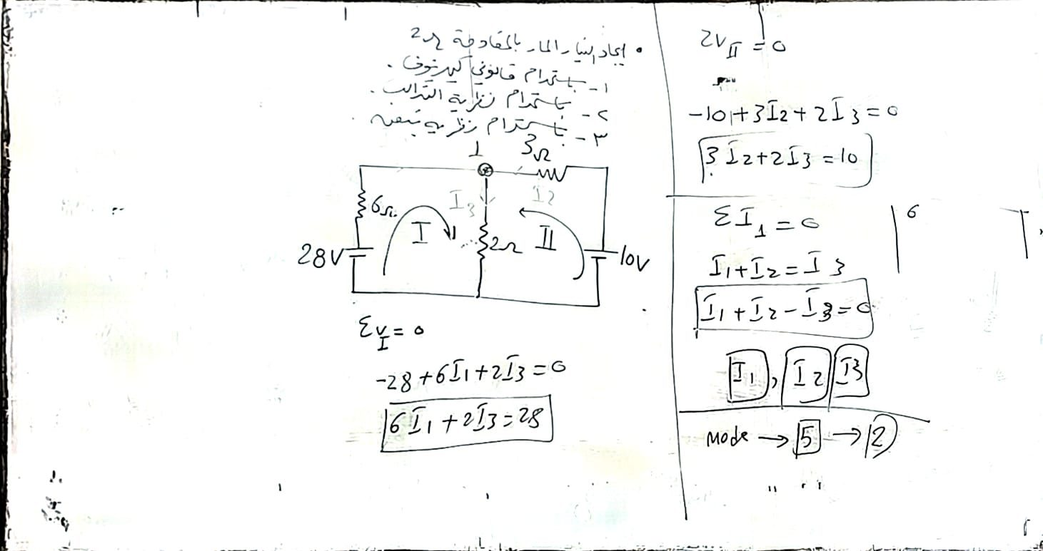
🖼 لوحة الدكتور (لوحة-59) — حل المسألة الذهبية بكيرشوف بخط يده
👁 ماذا تبحث عنه في هذه الصورة: وسط اللوح: الرسم ببطاريتي 28V و10V، وترتيب المعادلات ‪−28+6I₁+2I₃=0‬ ‪→ 6I₁+2I₃=28‬، وأسفل اللوح ملاحظة الحاسبة المكتوبة بحرفها: ‪Mode→5→2‬ — وصحيحة لنظام اللوح لأنه ثلاثي المجاهيل (القائمة 2 = ثلاثة مجاهيل في fx-991ES PLUS 2nd edition).

الطريقة 2: التراكب — وهنا الدرس القاتل في التقريب:
قاعدة الإطفاء (احفظها نصاً): مصدر جهد يُقصّر بسلك، ومصدر تيار يُفتح (قطع). ولا شيء في المنتصف! والقدرة وحدها لا تُتراكب أبداً (لأنها تربيعية).

‪Only 28 V : R(3∥2) = 1.2 Ω → R(total) = 6 + 1.2 = 7.2 Ω → I(28V) = 28/7.2 = 3.889 A‬
‪I3(first) = 3.889 × 3 ÷ (3+2) = 2.333 A‬
‪Only 10 V : R(6∥2) = 1.5 Ω → R(total) = 3 + 1.5 = 4.5 Ω → I(10V) = 10/4.5 = 2.222 A‬
‪I3(second) = 2.222 × 6 ÷ (6+2) = 1.667 A → I3 = 2.333 + 1.667 = 4 A (exact)‬
الدرس القاتل (وثّقه الدكتور نفسه بخطه على السبورة): لو قرّبت ‪3.889→3.8‬ و‪2.222→2.2‬ ستحصل على ‪2.28+1.65 = 3.93A‬ — قريب من 4 لكنه ليس 4! خطأ التقريب يكلف دقة الجواب: لا تقرب إلا في آخر خطوة، أو احتفظ بالكسور في الحاسبة (Ans يحفظ الدقة الكاملة).

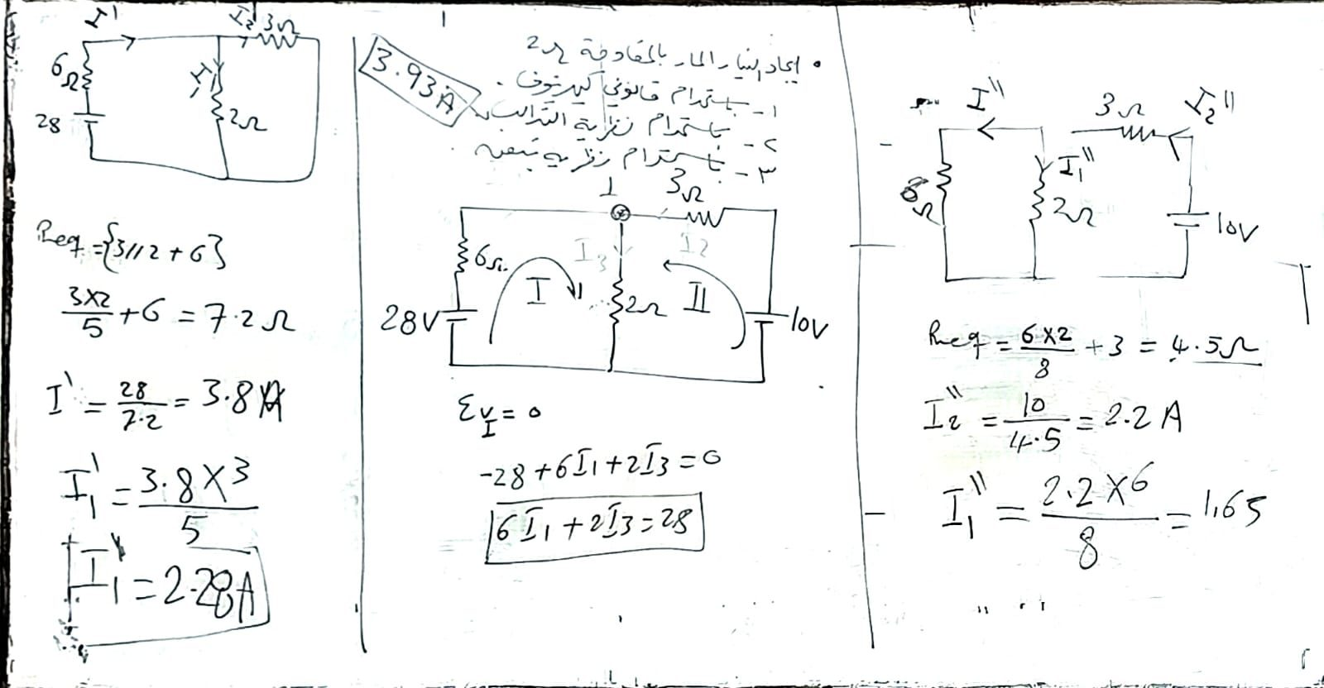
🖼 لوحة الدكتور (لوحة-65) — التراكب الرقمي للمسألة الذهبية
👁 ماذا تبحث عنه في هذه الصورة: يسار اللوح: ‪I₁′ = 28÷7.2 = 3.89A‬ ثم ‪3.89×3/5 = 2.33A‬ في مربع — ويمينه الجزء الثاني ‪2.2×6/8 = 1.65A‬. لاحظ أن الدكتور نفسه استخدم القيم المقربة — ولهذا طلعت الحصة النهائية 3.93 وليس 4.

الطريقة 3: ثيفنين — وهي طريقة الدكتور الثالثة على السبورة:
نظرية ثيفنين — ثلاث خطوات ثابتة
‪I(L) = Vth ÷ (Rth + RL)‬
(1) نزع الحمل المطلوب تياره واحسب الجهد المفتوح بين طرفيه = Vth. (2) أطفئ كل المصادر (جهد→قصر، تيار→فتح) واحسب المقاومة المكافئة بين الطرفين = Rth. (3) أعد وصل الحمل: التيار = Vth ÷ (Rth+RL).

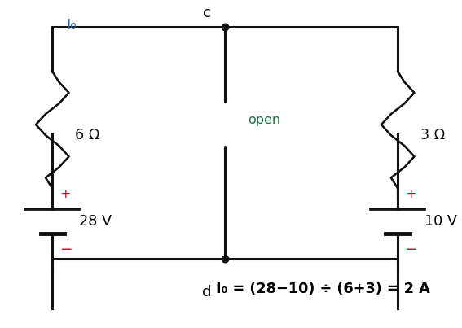
الخطوة 1: نزعنا الحمل 2Ω — حلقة واحدة بتيار ⟪I₀ = (28−10)/(6+3) = 2A⟫.
‪Vth (walking up via left branch) : Vth = 28 − I0×6 = 28 − 2×6 = 16 V‬
‪Check from right branch : Vth = 10 + I0×3 = 10 + 6 = 16 V ✓ (same both ways!)‬
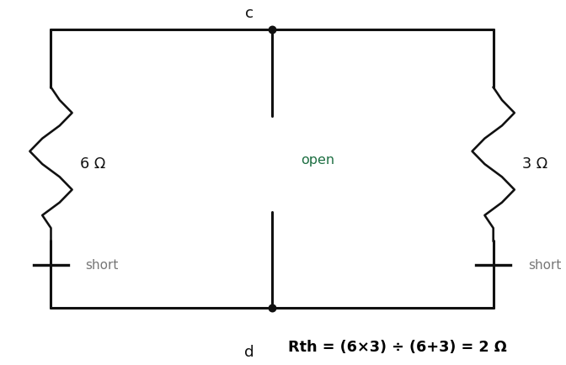
الخطوة 2: أطفأنا المصدرين بالقصر — بقي 6∥3 = 2Ω بين الطرفين المفتوحين.
‪Rth = (6×3) ÷ (6+3) = 18 ÷ 9 = 2 Ω‬
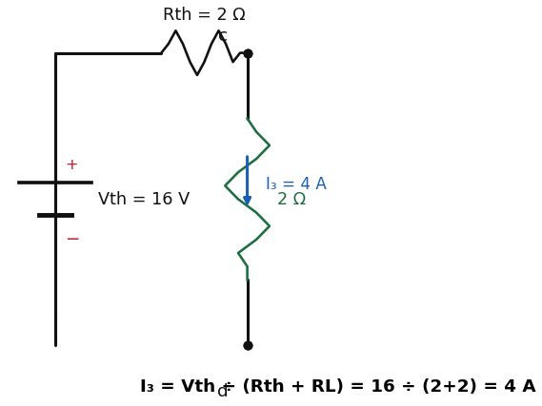
الخطوة 3: الدارة المكافئة — بطارية Vth=16V مع Rth=2Ω والحمل 2Ω: تيار بسيط بأوم.
‪I3 = Vth ÷ (Rth + RL) = 16 ÷ (2+2) = 4 A‬
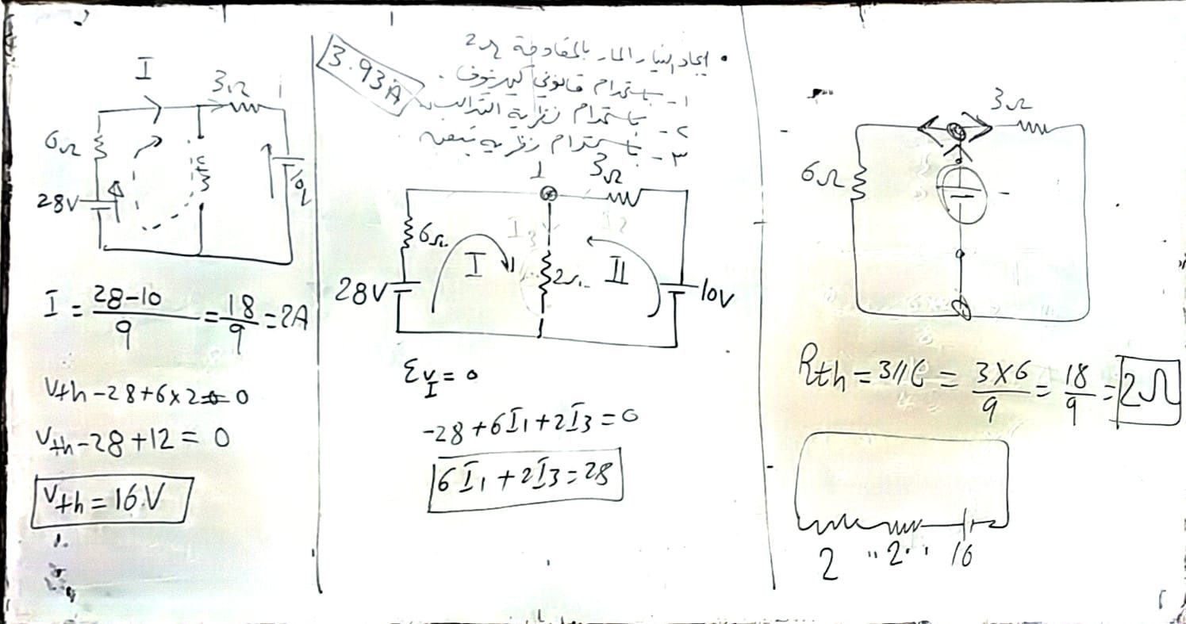
🖼 لوحة الدكتور (لوحة-62) — ثيفنين للمسألة الذهبية بخط يده
👁 ماذا تبحث عنه في هذه الصورة: المربعان: ‪Vth = 16V‬ و ‪Rth = 3×6/9 = 2Ω‬ — والأسفل يمين: الدارة المكافئة مرسومة كحلقة واحدة. لاحظ أن الدكتور كتب في معادلة Vth نفسه: ‪−28+6I₁+2I₃=0‬.

الطريقة 4: جهد العقدة الواحدة — أسرع تحقق (هدية): نفرض جهد العقدة العلوية V نسبة للسفلية ونكتب KCL بجملة واحدة:
‪(V−28)/6 + V/2 + (V−10)/3 = 0 → V×(1/6 + 1/2 + 1/3) = 28/6 + 10/3‬
‪V × 1 = 8 → V = 8 V → I3 = 8 ÷ 2 = 4 A ✓‬
الخلاصة الذهبية للطريقة الأربع:
الطريقة | متى تختارها في الامتحان | النتيجة
كيرشوف | لو طلبوا صراحة «بقوانين كيرشوف» أو مطلوب كل التيارات | 4 A
التراكب | لو طلبوا صراحة «بنظرية التراكب» | 4 A
ثيفنين | لو مطلوب تيار حمل واحد وسط شبكة | 4 A
جهد العقدة | تحقق سريع بجملة واحدة | 4 A

اربح أسلوب التفكير: نفس الجواب من أربعة أبواب — لو جوابك اختلف عن 4A فغلطتك في الحساب لا في النظرية. جرّب الباب الثاني للتحقق — هذه أقوى وسيلة مراجعة داخل قاعة الامتحان.

📋 ت5-3 — تحدي ورقة فارغة على المسألة الذهبية نفسها
اقفل الملف، واكتب في دفترك الرسم من ذاكرتك (28V/6Ω — 2Ω — 3Ω/10V) ثم حلّها بكيرشوف وحده من الصفر. الناتج الصحيح: ‪I₃ = 4A‬ بالتمام. لو طلع غير ذلك راجع معادلات الحلقتين أعلاه سطراً سطراً وحدد أين انحرفت.
🔒 افتح الحل الكامل (في قسم الحلول آخر الملف)

5-5 نظرية التراكب — مثال المحاضرة الكامل بمصدرين
‪Lecture example: 6 V (with 0.5 Ω + 2.5 Ω left) — middle 6 Ω — 12 V (with 1 Ω + 2 Ω right)‬
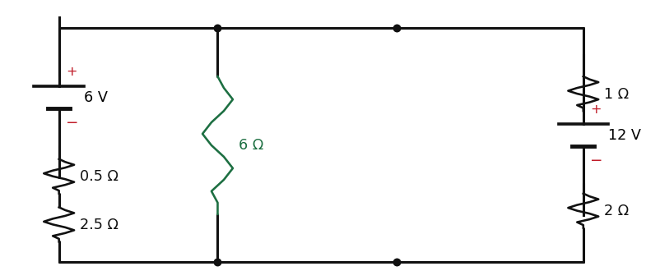
مثال المحاضرة: فرع أيسر (6V + 0.5Ω + 2.5Ω توالي)، وسط 6Ω المطلوب تياره (أخضر)، فرع أيمن (1Ω + 12V + 2Ω توالي).
المرحلة الأولى — 6V وحده (12V يُقصّر):
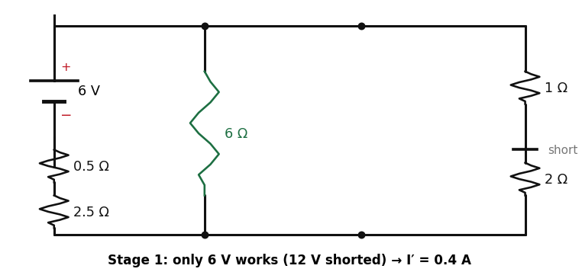
المرحلة 1: 12V مُقصّر بسلك — يبقى 0.5+2.5 توالي ثم توازي مع 6 ثم توالي مع 1+2.
‪R = (0.5+2.5) ∥ 6 + (1+2) = 2 + 3 = 5 Ω → I(6V loop) = 6 ÷ 5 = 1.2 A‬
‪I′(6Ω) = 1.2 × 3 ÷ (3+6) = 0.4 A (current divider)‬
المرحلة الثانية — 12V وحده (6V يُقصّر):
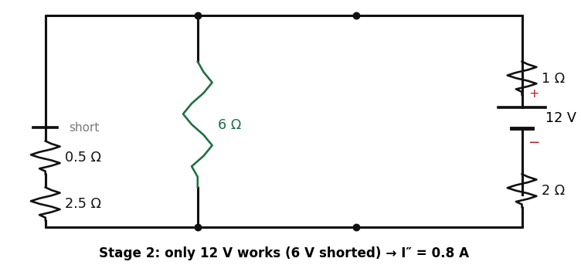
المرحلة 2: 6V مُقصّر — يبقى 2.5+0.5 توالي ثم توازي مع 6 ثم توالي مع 2+1.
‪R = (2.5+0.5) ∥ 6 + (2+1) = 2 + 3 = 5 Ω‬
‪I″(6Ω) = (12 ÷ 5) × 3 ÷ 9 = 2.4 × 1/3 = 0.8 A‬
‪I(6Ω) = I′ + I″ = 0.4 + 0.8 = 1.2 A (same direction on 6 Ω → add)‬
‪V(6Ω) = 1.2 × 6 = 7.2 V‬
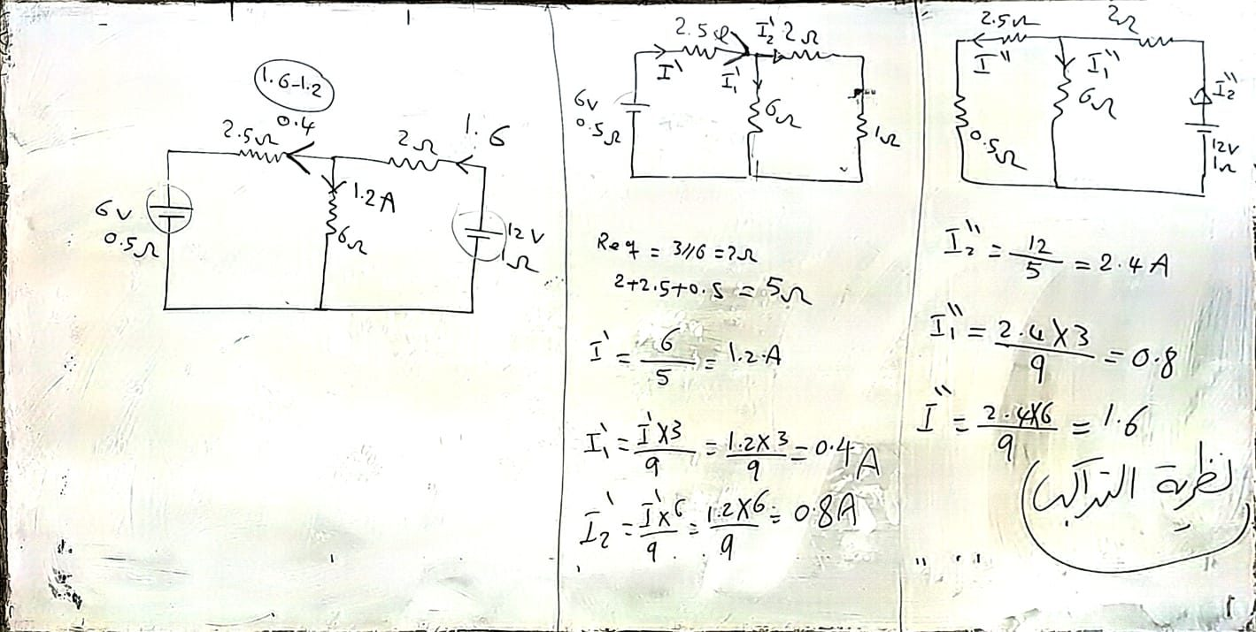
🖼 لوحة الدكتور (لوحة-52) — نفس مثال المحاضرة محلولاً بخط يده
👁 ماذا تبحث عنه في هذه الصورة: المربعات على اللوح: ‪I′ = 1×2/4 = 0.4A‬ و ‪I″ = 2.4×3/9 = 0.8A‬ والمجموع ‪0.4+0.8 = 1.2A‬ — قارن أسطر الحل أعلاه بأرقامه سطراً سطراً.

ومثال بمصدر تيار (من المحاضرة — أصلي): دارة فيها مصدر تيار ⟪1A∥600Ω⟫ ومصدر جهد ⟪9V⟫ ومقاومات ⟪200Ω⟫ و ⟪300Ω⟫:
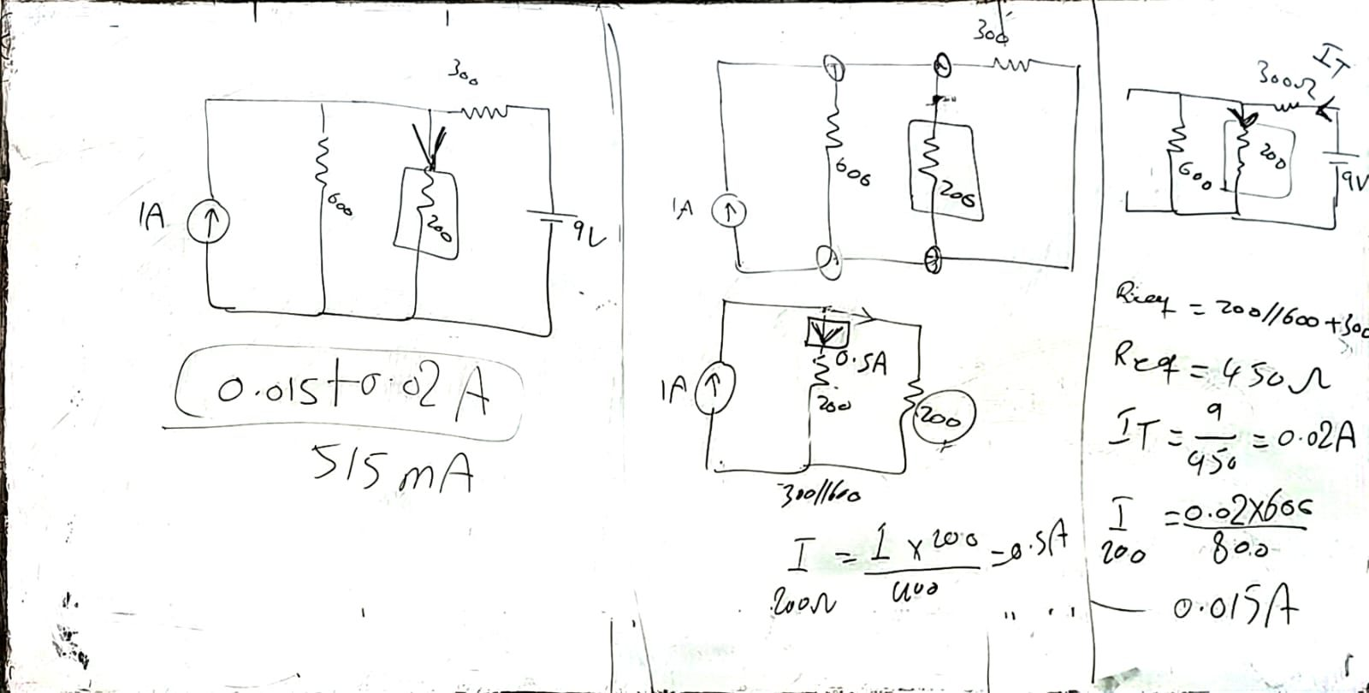
🖼 لوحة الدكتور (لوحة-53) — التراكب بمصدر تيار، النتيجة النهائية 515mA
👁 ماذا تبحث عنه في هذه الصورة: المربع أسفل يسار: ‪0.015 + 0.02 A = 515 mA‬ — وهذا جمع مساهمتي المصدرين على المقاومة نفسها. المصدر الجهدية أُقصر والمصدر التيارية أُفتح في كل مرحلة.

‪From current source (9 V shorted): I′ = 1 × 200 ÷ (200+200) = 0.5 A‬
‪From voltage source (1 A opened): R = 600∥200 + 300 = 150 + 300 = 450 Ω → I″ = 9 ÷ 450 = 0.02 A‬
‪I = 0.5 + 0.02 = 0.52 A‬
وثيقة اللوح (لوحة-53): على فرع الـ⟪200Ω⟫ كتب الدكتور: ⟪0.015 + 0.02 = 515 mA⟫ — العرض نفسه بأرقامه.
(التفصيل الدقيق لتوزيع الفروع هذا موجود في تدريب مستقل — ت5-4 — لأن قراءة الشبكة الأصلية تعتمد على الرسم المنقول بالسبورة.)

📋 ت5-4 — مسألة مستقلة (تحدي ورقة فارغة) — التراكب مع فخ الإطفاء
دارة من ثلاثة فروع بين عقدتين: يسار مصدر ‪12V‬ مع ‪2Ω‬، وسط ‪4Ω‬ (المطلوب تياره)، ويمين مصدر ‪6V‬ مع ‪2Ω‬ — المصدران بنفس القطبية (كلاهما يدفع نحو العقدة العلوية). حلّها بالتراكب: اقصر مصدراً واكتب Req، ثم كرر، ثم اجمع. ثم تحقق بكيرشوف. واحذر: من يطفئ مصدر الجهد بالفتح بدل القصر سيجيب 2.25A خطأً — الحل الصحيح 1.8A.
🔒 افتح الحل الكامل (في قسم الحلول آخر الملف)

5-6 نظرية ثيفنين — مثال الكتاب الكامل (نمط الامتحان الحرفي)
‪Book example: 20 V with 50 Ω + 150 Ω (left) | load 100 Ω between A-B | 10 V with 20 Ω + 80 Ω (right)‬
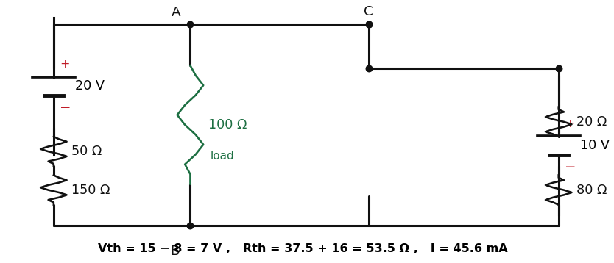
مثال الكتاب (5): شبكتان مستقلتان يسار ويمين الحمل — لكل شبكة مصدرها ومقاوماتها، والحمل 100Ω بين A و B.
الحل الكامل خطوة خطوة:
كيف أبدأ؟ حمل واحد وسط شبكة → ثيفنين. مع كون الشبكة فرعين مستقلين: كل فرع يحل بمقسم جهد/أوم منفرداً، ثم Vth = الفرق بين جهدي طرفي الحمل. وهذا النمط نفسه ظهر على لوحة الدكتور بأرقام مثال الكتاب.

‪Left loop : I1 = 20 ÷ (50+150) = 0.1 A → V(A-C) = 0.1 × 150 = 15 V‬
‪Right loop: I2 = 10 ÷ (20+80) = 0.1 A → V(B-C) = 0.1 × 80 = 8 V‬
‪Vth = V(A) − V(B) = 15 − 8 = 7 V‬
‪Rth = (50×150)/200 + (80×20)/100 = 37.5 + 16 = 53.5 Ω‬
‪I(load) = 7 ÷ (53.5 + 100) = 45.6 mA V(load) = 0.0456 × 100 = 4.56 V‬
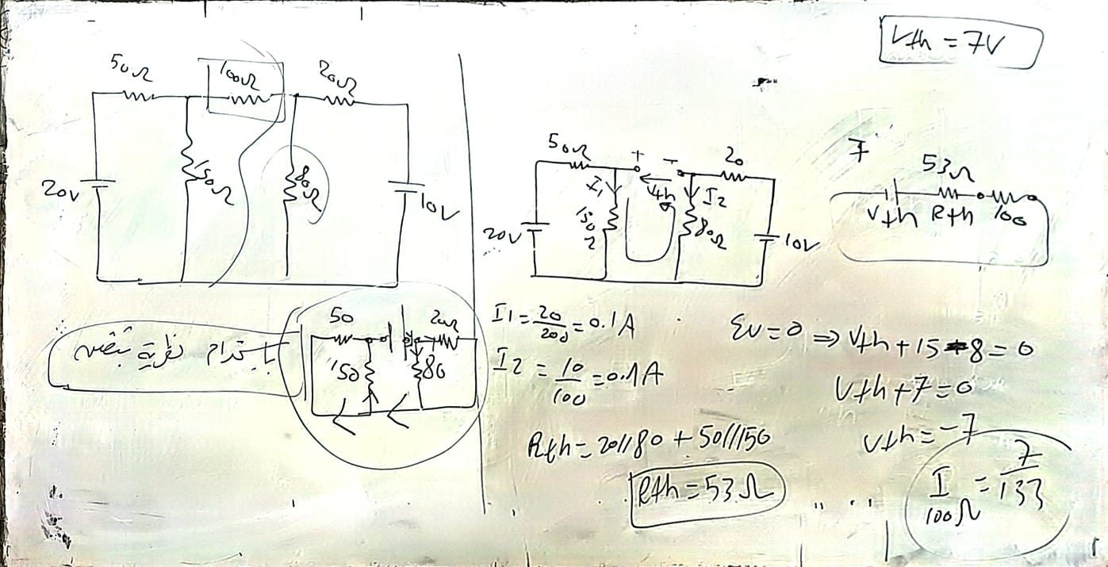
🖼 لوحة الدكتور (لوحة-57) — نفس مثال الكتاب محلولاً على السبورة
👁 ماذا تبحث عنه في هذه الصورة: يسار: الرسم الأصلي ببطاريتي 20V و10V. وسط: الحل ‪I1=20/200=0.1A ، I2=10/100=0.1A‬ والمربع ‪Rth=53Ω‬ (مقرّب؛ الدقيق 53.5). وأعلى يمين: ‪Vth = 7V‬ والدارة المكافئة ‪I = 7/(53.5+100)‬. لاحظ إشارة Vth السالبة في معادلة الدكتور سببها اتجاه المسير فقط.

📋 ت5-5 — الدرجة 2 — مثال موجّه (أكمل الثيفنين)
في مثال الكتاب أعلاه: افترض أن الحمل تغيّر إلى ‪53.5Ω‬ بدل 100Ω. Vth وRth لا يعاد حسابهما أبداً (هما خواص الشبكة لا الحمل!) — احسب التيار الجديد مباشرة. ثم أجب: لماذا نُجِبنا بتوفير الحسابين الأولين؟
💡 أظهر التلميح
🔒 افتح الحل الكامل (في قسم الحلول آخر الملف)

📋 ت5-6 — الدرجة 3 — تحدي ورقة فارغة (نمط سؤال الواجب والامتحان)
دارة: مصدر ‪18V‬ مع ‪6Ω‬ توالي حتى العقدة A، فرع ‪12Ω‬ بين A و B، والحمل ‪4Ω‬ بين A و B أيضاً (الرسم أدناه). المطلوب: Vth و Rth وتيار الحمل. ابدأ من الورقة الفارغة: نزع الحمل أولاً في رسم منفصل، ثم أطفئ المصدر في رسم ثانٍ.
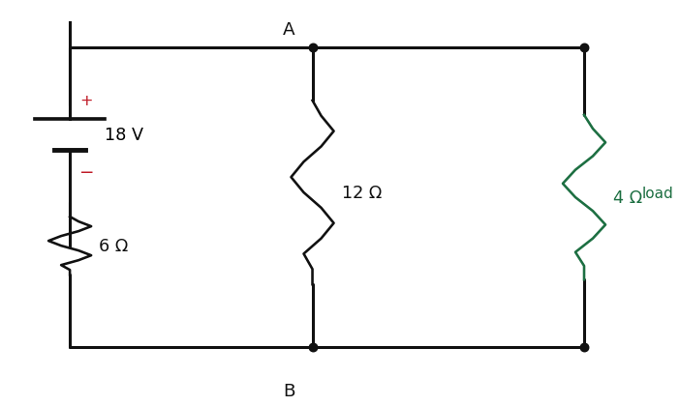
مسألة ت5-6: نزع الحمل 4Ω أولاً ثم أطفئ المصدر وأعد حساب Rth.
🔒 افتح الحل الكامل (في قسم الحلول آخر الملف)

5-7 نظرية نورتون — توأم ثيفنين
نظرية نورتون
‪I(load) = IN × RN ÷ (RN + RL)‬
IN = تيار القصر بين الطرفين (نوصل بينهما سلكاً ونحسب التيار فيه). RN = نفسها Rth تماماً. والشكل المكافئ: مصدر تيار IN على التوازي مع RN.

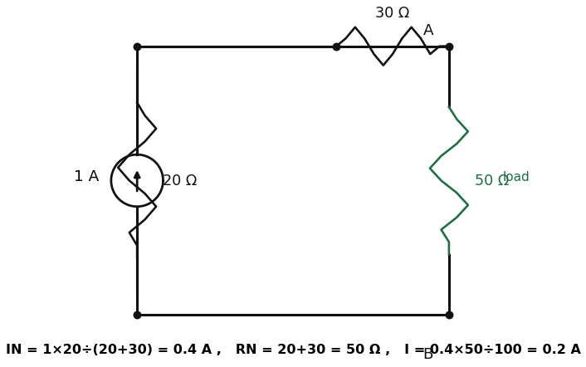
مثال نظيف بنفس أسلوب اللوح: مصدر تيار 1A موازٍ 20Ω، ثم 30Ω توالي حتى A، والحمل 50Ω بين A و B.
الحل الكامل:
كيف أبدأ؟ نورتون = سؤالان: كم تيار القصر؟ وكم مقاومة المكافئ؟ للتيار: قصر الحمل (سلك بين A و B) واستخدم مقسم التيار. للمقاومة: أطفئ مصدر التيار بالفتح — يبقى مسار واحد 20+30=50Ω.

‪IN (short A-B) = 1 × 20 ÷ (20+30) = 0.4 A‬
‪RN (source opened) = 20 + 30 = 50 Ω‬
‪I(load) = 0.4 × 50 ÷ (50+50) = 0.2 A‬
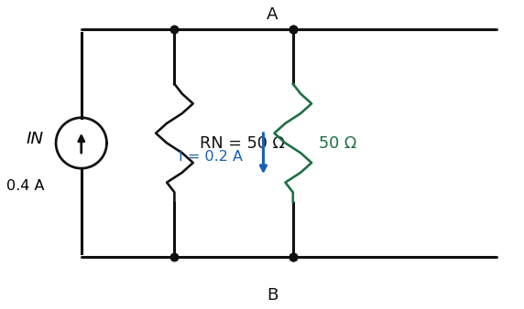
الدارة المكافئة بنورتون: مصدر IN=0.4A موازٍ RN=50Ω مع الحمل 50Ω — التيار النازل فيه 0.2A.
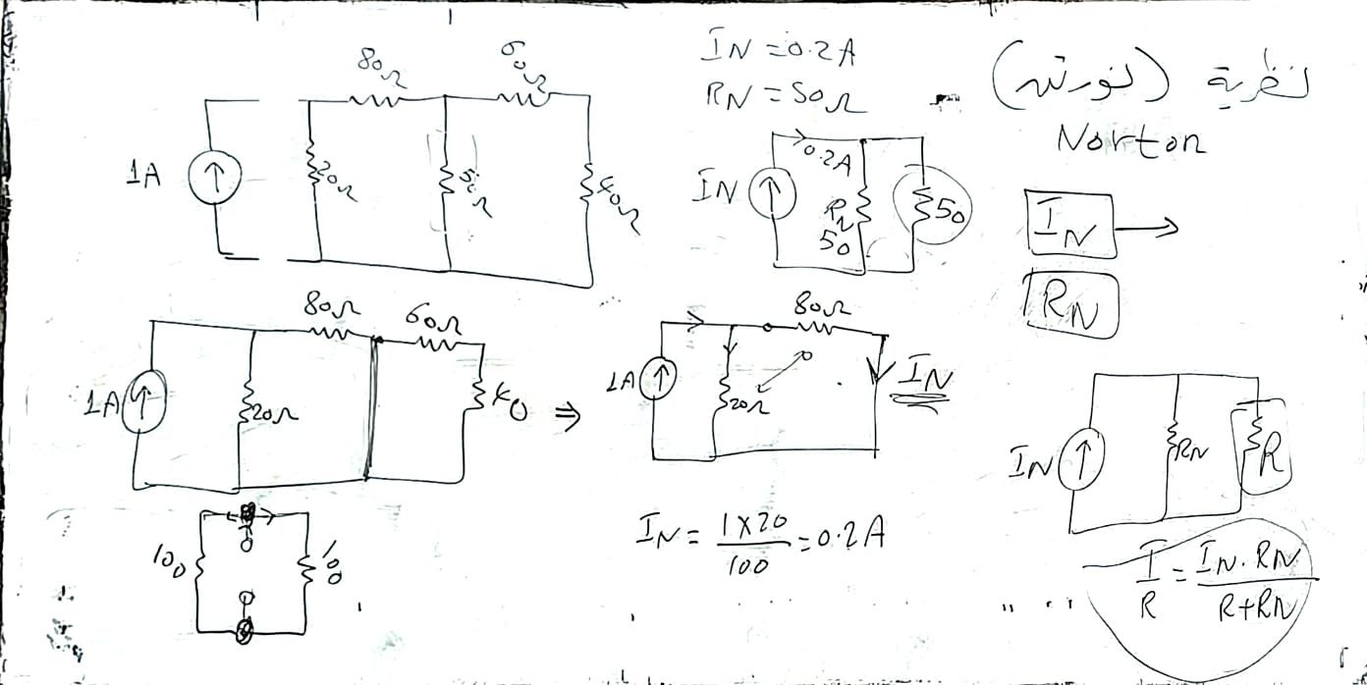
🖼 لوحة الدكتور (لوحة-63) — نظرية نورتون بخط يده
👁 ماذا تبحث عنه في هذه الصورة: أعلى يمين: عنوان «نظرية (نورتون) Norton» والقاعدة المربعة ‪I = IN·RN/(R+RN)‬. وسط اللوح: شبكته بمصدر 1A: ‪IN = 1×20/100 = 0.2A‬ و ‪RN = 50Ω‬ — أرقامه خاصة شبكته، ومنهجيتها نفس ما طبقناها حرفياً.

العلاقات الذهبية بين ثيفنين ونورتون — تحويل مجاني
‪RN = Rth IN = Vth ÷ Rth Vth = IN × RN‬
لو حليت ثيفنين فنورتون جاهزة بنصف سطر — وسؤال كلاسيكي معروف: «حوّل الدائرة المكافئة لثيفنين إلى نورتون». مثالنا: Vth=16V وRth=2Ω ‪→ IN = 8A‬ و ‪RN = 2Ω‬.

📋 ت5-7 — مسألة مستقلة (تحدي ورقة فارغة)
مصدر تيار ‪2A‬ موازٍ ‪30Ω‬، ثم ‪30Ω‬ توالي حتى العقدة A، والحمل ‪20Ω‬ بين A و B. المطلوب بنورتون: IN و RN وتيار الحمل — ثم حوّل الناتج لثيفنين بالعلاقات الذهبية واكتب دائرتها المكافئة بالقيم.
🔒 افتح الحل الكامل (في قسم الحلول آخر الملف)

5-8 نظرية ميلمان — مصادر جهد متوازية
متى؟ عندما يكون عندك عدة مصادر جهد، كل واحد مع مقاومته، وكلها متوازية على نقطة واحدة. الميلمان يطويها كلها في مصدر واحد جاهز:
نظرية ميلمان
‪VEQ = Σ(Vi/Ri) ÷ Σ(1/Ri) REQ = 1 ÷ Σ(1/Ri)‬
الخطوتان: (1) REQ = توازي عادي للمقاومات كلها. (2) VEQ = متوسط مرجح للجهود بأوزان 1/R. بعدها صارت دارة ثيفنين جاهزة: ‪IL = VEQ/(REQ+RL)‬.

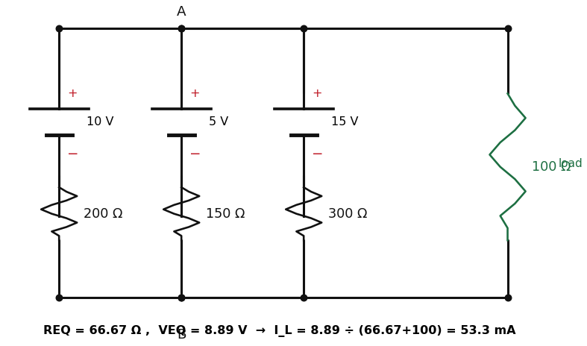
مثال الكتاب (9): ثلاثة مصادر متوازية 10V/200Ω و5V/150Ω و15V/300Ω مع حمل 100Ω — وبعد الميلمان تصير VEQ=8.89V و REQ=66.67Ω.
الحل الكامل (مثال الكتاب — أصلي):
‪REQ = 1 ÷ (1/200 + 1/150 + 1/300) = 1 ÷ 0.015 = 66.67 Ω‬
‪VEQ = (10/200 + 5/150 + 15/300) ÷ 0.015 = (0.05+0.0333+0.05) ÷ 0.015 = 8.89 V‬
‪IL = 8.89 ÷ (66.67 + 100) = 53.3 mA V(load) = 0.0533×100 = 5.33 V‬
‪Casio (VEQ): 1 0 ÷ 2 0 0 + 5 ÷ 1 5 0 + 1 5 ÷ 3 0 0 = (0.1333) ÷ 0.015 = (8.89)‬
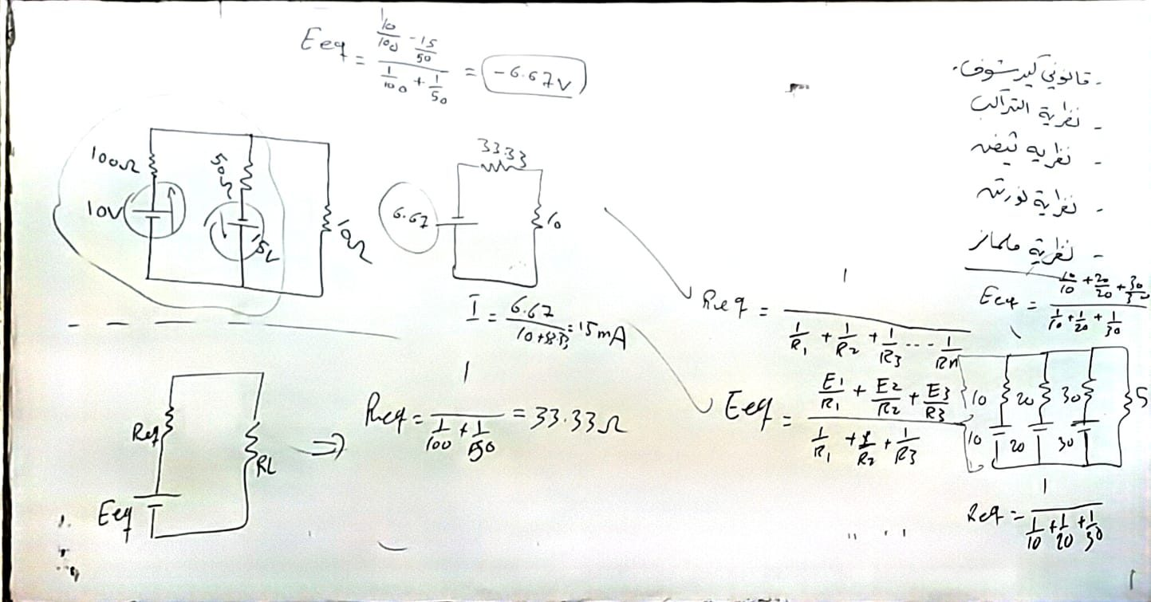
🖼 لوحة الدكتور (لوحة-64) — ميلمان الثلاثية بخط يده
👁 ماذا تبحث عنه في هذه الصورة: أعلى يمين اللوح: الرسم بمصادر 10V و5V و15V مع مقاوماتها، والمربع ‪VEQ = 8.89V‬ وأسفل: ‪REQ = 66.67Ω‬ ثم تيار الحمل. أرقامه هي أرقام مثال الكتاب نفسه.

تعارض موثق في الكتاب نفسه: رسم المثال يكتب الحمل ‪50Ω‬ لكن الحل استخدم ‪100Ω‬! مع 50Ω يصير التيار ‪76.2mA‬. الدرس: اقرأ قيمة الحمل من الرسم بنفسك في الامتحان ولا تعتمد على رقم منقول.

📋 ت5-8 — الدرجة 3 — تحدي ورقة فارغة (نمط الامتحان)
مصدران متوازيان: مصدر ‪12V‬ مع ‪6Ω‬ ومصدر ‪6V‬ مع ‪3Ω‬ والحمل ‪2Ω‬ (الرسم أدناه). المطلوب: تيار الحمل بالميلمان — ثم اذكر بسطر لماذا الميلمان هنا «ثيفنين جاهز».
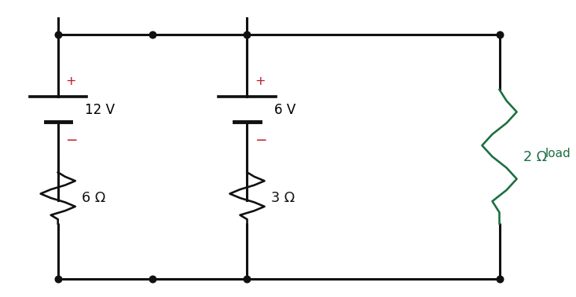
مسألة ت5-8: مصدران متوازيان بحمل واحد — خطوة الميلمان ثم أوم.
🔒 افتح الحل الكامل (في قسم الحلول آخر الملف)

5-9 التحويل مثلث ↔ نجمة Δ↔Y — سلاح الجسور
متى؟ عندما تجد شبكة لا يظهر فيها توالي ولا توازي واضح (جسر ويتستون!). التحويل يطوي مثلثاً إلى نجمة أو العكس، فتنكشف التوازيات المخبأة.
قاعدة Δ→Y — «الضلعان المجاوران ÷ مجموع المثلث»
‪R₁ = RA·RC ÷ Σ , R₂ = RB·RC ÷ Σ , R₃ = RA·RB ÷ Σ‬
Σ = مجموع أضلاع المثلث الثلاثة. كل مقاومة نجمة = حاصل ضرب الضلعين المجاورين لها ÷ مجموع المثلث.

قاعدة Y→Δ — «البسط ثابت ÷ المقاومة المقابلة»
‪RA = Σ(الضروب) ÷ R2 , RB = Σ ÷ R1 , RC = Σ ÷ R3‬
Σ الحواصل = R₁R₂ + R₁R₃ + R₂R₃ (واحد للكل!). والمقام = المقاومة المقابلة للضلع المطلوب في النجمة.

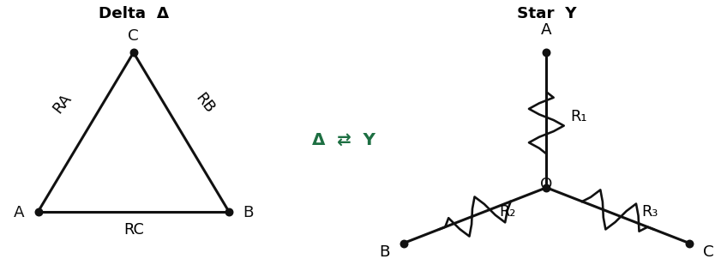
الشكلان: المثلث Δ بين A وB وC بأضلاعه RA وRB وRC — والنجمة Y بمركز O وذراعيها الثلاثة نحو A وB وC.
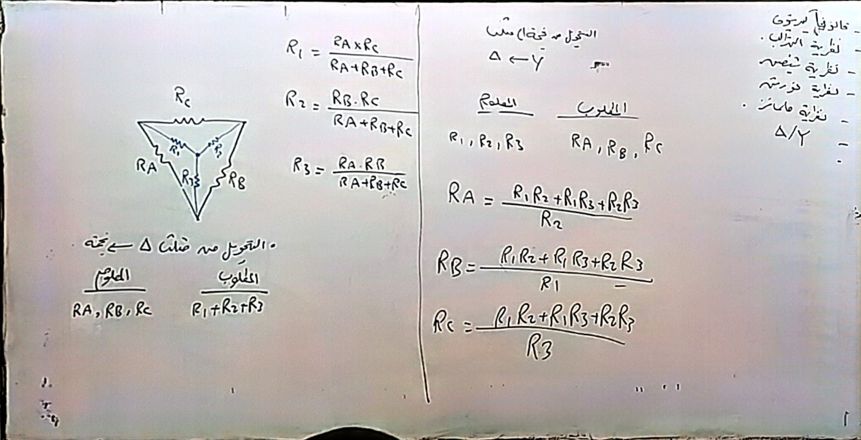
🖼 لوحة الدكتور (لوحة-66) — صيغ التحويل بخط يده
👁 ماذا تبحث عنه في هذه الصورة: أعلى يسار اللوح: رسم مثلث ونجمته، والصيغ الثلاث للـΔ→Y مكتوبة مرتبة، ثم تحتها صيغ Y→Δ بالبسط الثابت. هذه اللوحة هي المرجع الذي يقصده الدكتور بحديثه عن «أسئلة Δ→Y» للامتحان.

⭐ المثال الكامل — جسر ويتستون (من أمثلة الكتاب التي شرحها الدكتور):
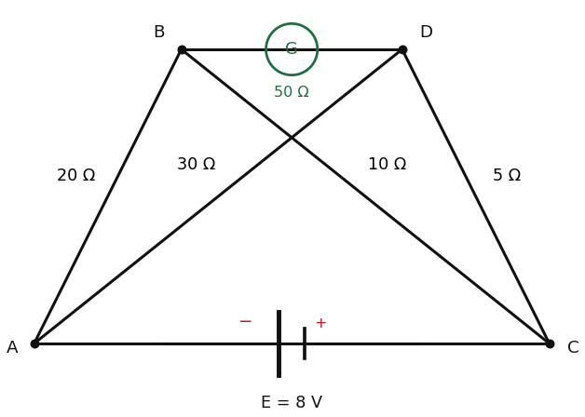
جسر ويتستون الأصلي: أضلاع AB=20Ω و BC=10Ω و AD=30Ω و DC=5Ω، والجلفانومتر G=50Ω بين B وD، والمصدر 8V بين A و C.
كيف أبدأ؟ جسر متقاطع بلا توالي ولا توازي → Δ↔Y. نحوّل مثلث ABD (أضلاعه 20 و30 و50) إلى نجمة، فتصبح الشبكة توالياً وتوازياً صافياً.

‪Σ = 20 + 30 + 50 = 100 → RA = 20×30/100 = 6 Ω , RB = 50×20/100 = 10 Ω , RD = 50×30/100 = 15 Ω‬
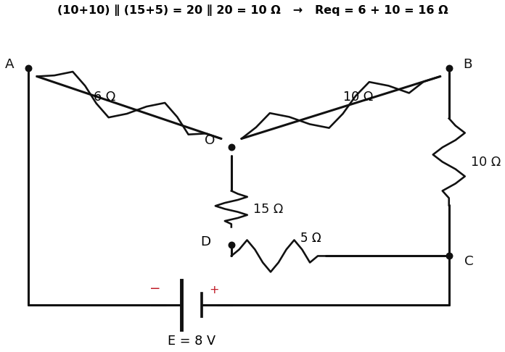
بعد التحويل: النجمة بمركز O — فرع A عبر 6Ω، ثم فرعان متوازيان من O إلى C: (10+10) و (15+5).
‪Branch 1 (O→B→C) = 10 + 10 = 20 Ω Branch 2 (O→D→C) = 15 + 5 = 20 Ω‬
‪R(eq) = 6 + (20×20 ÷ 40) = 6 + 10 = 16 Ω‬
‪I(total) = 8 ÷ 16 = 0.5 A → I(each branch) = 0.5 ÷ 2 = 0.25 A‬
‪V(B-D) = V(B) − V(D) = 10×0.25 − 5×0.25 = 2.5 − 1.25 = 1.25 V‬
‪I(galvanometer) = 1.25 ÷ 50 = 25 mA‬
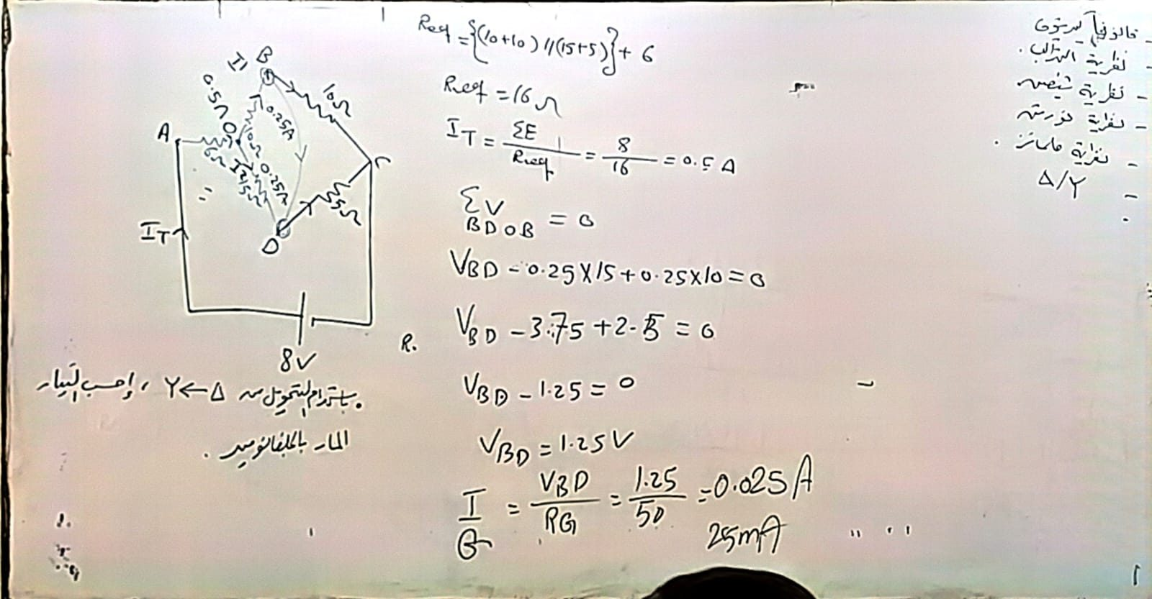
🖼 لوحة الدكتور (لوحة-73) — الجسر نفسه محلولاً بالأرقام
👁 ماذا تبحث عنه في هذه الصورة: النواتج المربعة على اللوح: ‪V_BD = 1.25V‬ و ‪I_G = 25mA‬ والمقاومة المكافئة ‪16Ω‬ والتيار ‪0.5A‬ — قارنها بأرقام الحل خطوة خطوة.

📋 ت5-9 — الدرجة 2 — مثال موجّه (أكمل تحويلاً Y→Δ)
نجمة فروعها ‪6Ω‬ و‪4Ω‬ و‪3Ω‬. البسط الثابت محسوب لك: البسط الثابت محسوب لك: مجموع الحواصل ‪= 6×4 + 6×3 + 4×3 = 54‬. أكمل أضلاع المثلث الثلاثة: كل ضلع = 54 ÷ المقاومة المقابلة. ثم أجب: لو كانت النجمة متساوية الذراعين (كل ذراع R) فكم يساوي كل ضلع في المثلث؟
💡 أظهر التلميح الأول
💡 أظهر التلميح الثاني
🔒 افتح الحل الكامل (في قسم الحلول آخر الملف)

📋 ملخص الوحدة الخامسة — جدول القرار الكبير:
مطلوب كل التيارات → كيرشوف (KCL+KVL ثم MODE 5). | «بنظرية التراكب» → أطفئ واحداً واحداً ثم اجمع (جهد=قصر، تيار=فتح).
تيار حمل واحد وسط شبكة → ثيفنين (Vth مفتوح، Rth مطفأ) أو نورتون (IN قصر، RN=Rth).
مصادر جهد متوازية → ميلمان ثم ثيفنين جاهزة. | جسر بلا توالي/توازي → Δ↔Y ثم عودة للعادية.
لا تقرب الوسيطات — درس 3.93 مقابل 4. | تحقق: نفس الجواب من طريقتين = ثقة كاملة.

الوحدة السادسة — طرق التحليل المنهجية: كرامر والعقد والحلقات (محاضرات 16-18)
هذه الوحدة تعطيك وصفة جاهزة لأي دارة معقدة: كرامر لحل المعادلات، العقد إذا تحب الجهود، الحلقات إذا تحب التيارات — وكلها تنتهي للحاسبة MODE 5.
6-1 قاعدة كرامر — حل المعادلات بالمحددات
قاعدة كرامر لنظامين
‪Δ = a1·b2 − a2·b1 I1 = ΔI1 ÷ Δ I2 = ΔI2 ÷ Δ‬
نظام: ‪a1·I1 + b1·I2 = c1‬ و ‪a2·I1 + b2·I2 = c2‬. ΔI1 = استبدل عمود I1 بعمود الثوابت: ‪c1·b2 − c2·b1‬. ΔI2 = استبدل عمود I2: ‪a1·c2 − a2·c1‬. وشرط الحل: Δ ≠ صفر.

المثال المحلول الكامل (مثال المحاضرة — أصلي):
‪10·I1 + 15·I2 = 25 5·I1 + 16·I2 = 12‬
كيف أبدأ؟ «حل بالمحددات/كرامر» = ثلاث محددات 2×2 فقط: المميز Δ ثم محدد كل مجهول بعد استبدال عموده بالثوابت، ثم قسمة. كل محدد = (قطري نازل) − (قطري صاعد).

‪Δ = (10×16) − (5×15) = 160 − 75 = 85‬
‪ΔI1 = (25×16) − (12×15) = 400 − 180 = 220 → I1 = 220 ÷ 85 = 2.59 A‬
‪ΔI2 = (10×12) − (25×5) = 120 − 125 = −5 → I2 = −5 ÷ 85 = −0.059 A‬
الإشارة السالبة ليست خطأ! ‪I₂ = −0.059A‬ معناها أن اتجاه التيار الحقيقي معاكس للسهم الذي افترضته في الرسم. القيمة صح والاتجاه فقط معكوس — لا تعيد الحل عند رؤية سالب، فقط اذكر الاتجاه الحقيقي.

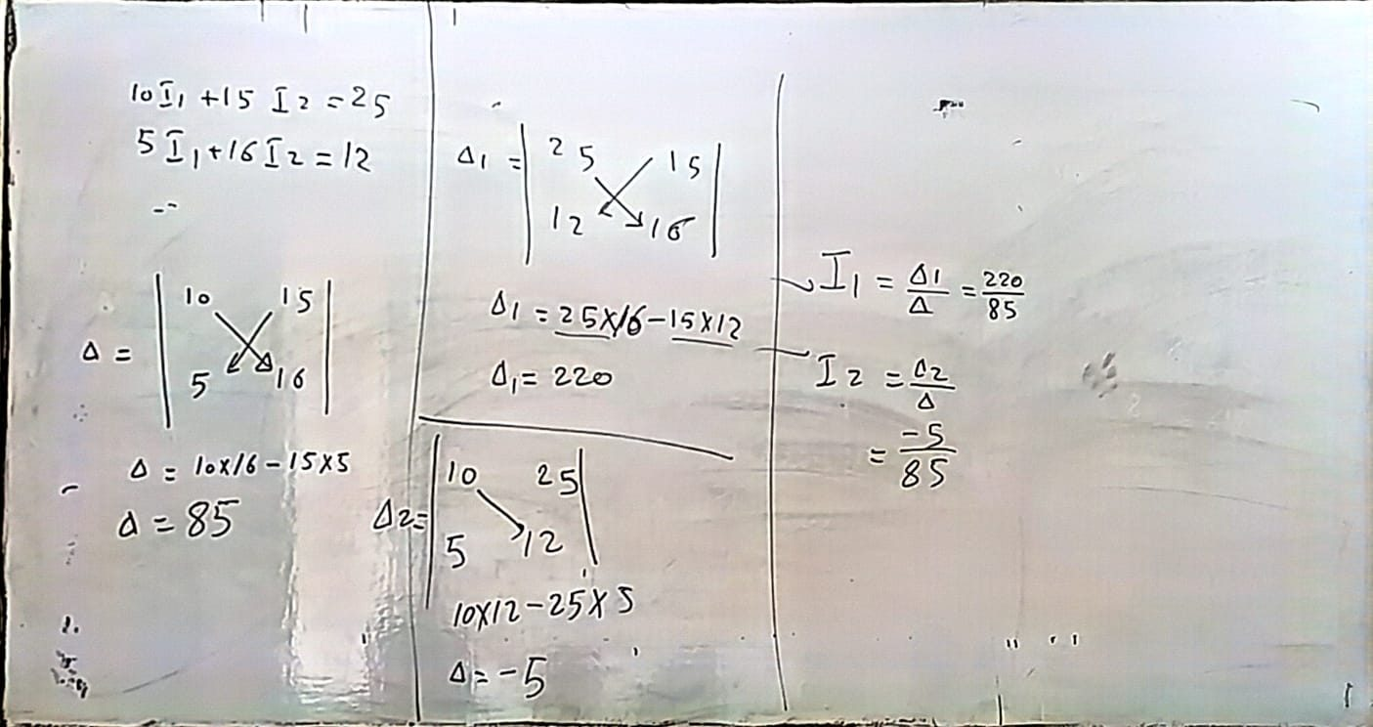
🖼 لوحة الدكتور (لوحة-68) — كرامر 2×2 بخط يده
👁 ماذا تبحث عنه في هذه الصورة: المربعات على اللوح: ‪Δ = 85‬ و‪ΔI₁ = 220‬ و‪I₁ = 220/85 = 2.59‬ — والسهمان المتقاطعان فوق المحددَين هما طريقة (النازل − الصاعد) التي شرحتها.

‪Casio check (MODE 5→1): Row1 = 10 , 15 , 25 Row2 = 5 , 16 , 12 → X = 2.59 , Y = −0.059‬
مثال ثانٍ (أصلي من المحاضرة): ⟪4I₁ − 8I₂ = 12⟫ و ⟪10I₁ + 6I₂ = 5⟫:
‪Δ = 4×6 − 10×(−8) = 24 + 80 = 104 → ΔI1 = 12×6 − 5×(−8) = 112 → I1 = 1.077 A‬
‪ΔI2 = 4×5 − 10×12 = −100 → I2 = −0.962 A‬
6-2 محددات 3×3 — طريقة الامتداد
طريقة الامتداد (الأسهل يدوياً): (1) انسخ أول عمودين على يمين المحدد. (2) اجمع ضروب القطر النازل (↘) الثلاثة. (3) اطرح منها ضروب القطر الصاعد (↗) الثلاثة.

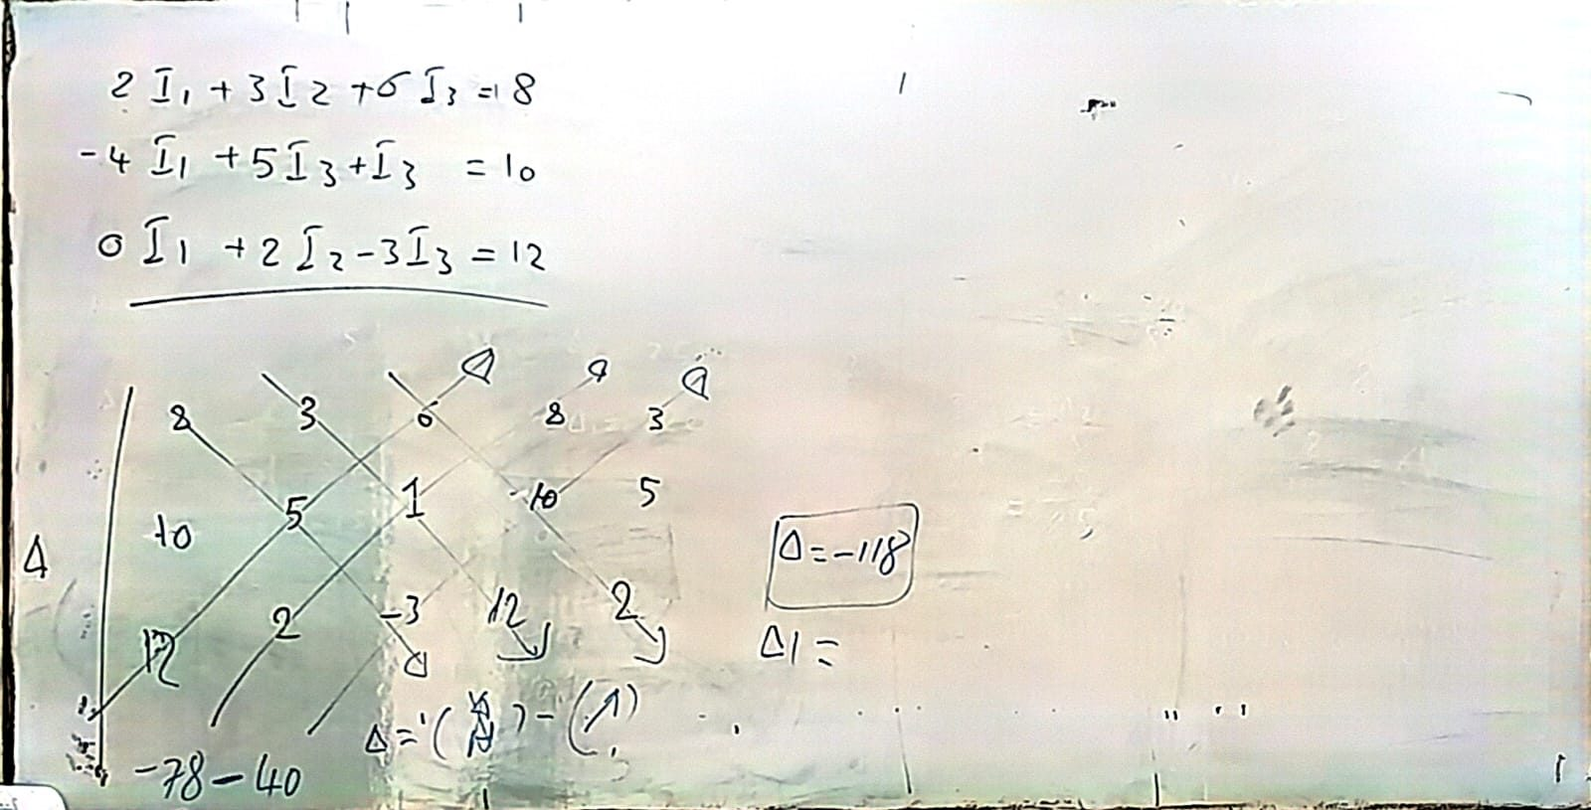
🖼 لوحة الدكتور (لوحة-71) — محدد 3×3 بالامتداد والنتيجة −118
👁 ماذا تبحث عنه في هذه الصورة: وسط اللوح: المحدد مكتوباً مع نسخ العمودين يميناً والأسهم القطرية للنازل والصاعد، والمربع ‪Δ = −118‬ — نفس نظام التمرين أدناه تماماً.

‪Δ = | 2 3 6 ; −4 5 1 ; 0 2 −3 | (copy col1,col2 to the right)‬
‪Down ↘ : 2×5×(−3) + 3×1×0 + 6×(−4)×2 = −30 + 0 − 48 = −78‬
‪Up ↗ : 0×5×6 + 2×1×2 + (−3)×(−4)×3 = 0 + 4 + 36 = 40‬
‪Δ = −78 − 40 = −118‬
ومن نظام المعادلات الثلاث نفسه: ⟪ΔI₁ = −250⟫ فتطلع ⟪I₁ = −250 ÷ (−118) = 2.12A⟫ (مثال المحاضرة نفسه). وللأنظمة الثلاثية كاملة: الحاسبة MODE 5 → 2 تكفي — واليدوي مطلوب لو طلب السؤال «بالمحددات» صراحة.
🖩 حاسبة: MODE 5 ثم 2 (ثلاثة مجاهيل) — أدخل 3 صفوف × 4 أعمدة. جرّبها على نظام مبسط: ‪I₁+I₂=2‬ و ‪I₂+I₃=3‬ و ‪I₁+I₃=4‬ → الناتج I₁=1.5، I₂=0.5، I₃=2.5. ثم MODE 1 للخروج.

6-3 تحليل العقد Nodal — الجهود أولاً ثم التيارات
الخطوات الخمس: (1) حدد العقد. (2) اختر عقدة مرجعية (أرضي = 0V). (3) سمّ جهود العقد المتبقية (VA, VB…). (4) طبّق KCL على كل عقدة غير المرجعية معبراً عن كل تيار بأوم: I = (فرق الجهود) ÷ R. (5) حل بالكرامر أو MODE 5.

المثال المحلول الكامل — عقدة واحدة (مثال المحاضرة — أصلي):
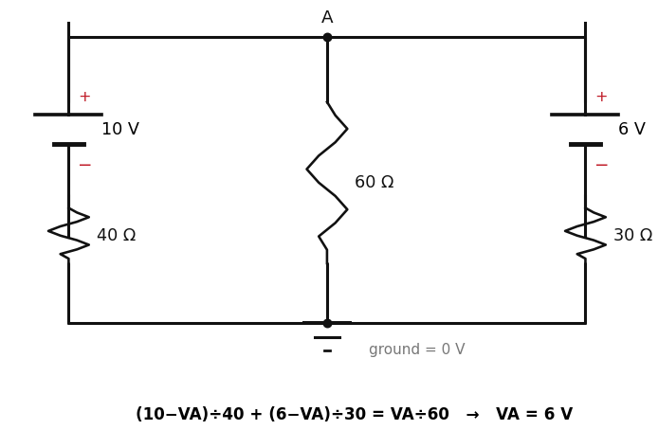
مثال العقدة الواحدة: مصدران 10V و6V يقودان نحو العقدة A عبر 40Ω و30Ω، و60Ω ينزل من A للأرضي (المرجع 0V).
‪KCL at A : (10 − VA)/40 + (6 − VA)/30 = VA/60‬
‪Collect : VA×(1/60 + 1/30 + 1/40) = 10/40 + 6/30 → 0.075·VA = 0.45‬
‪VA = 6 V‬
‪Currents : I(40) = (10−6)/40 = 0.1 A , I(30) = (6−6)/30 = 0 A , I(60) = 6/60 = 0.1 A‬
النقطة التعليمية الجميلة في المثال: التيار في فرع 30Ω صفر لأن طرفيه 6V و6V — المصدران متكافئان فلا يمر بينهما شيء. اقرأ دائماً أطراف كل مقاومة قبل حساب تيارها.

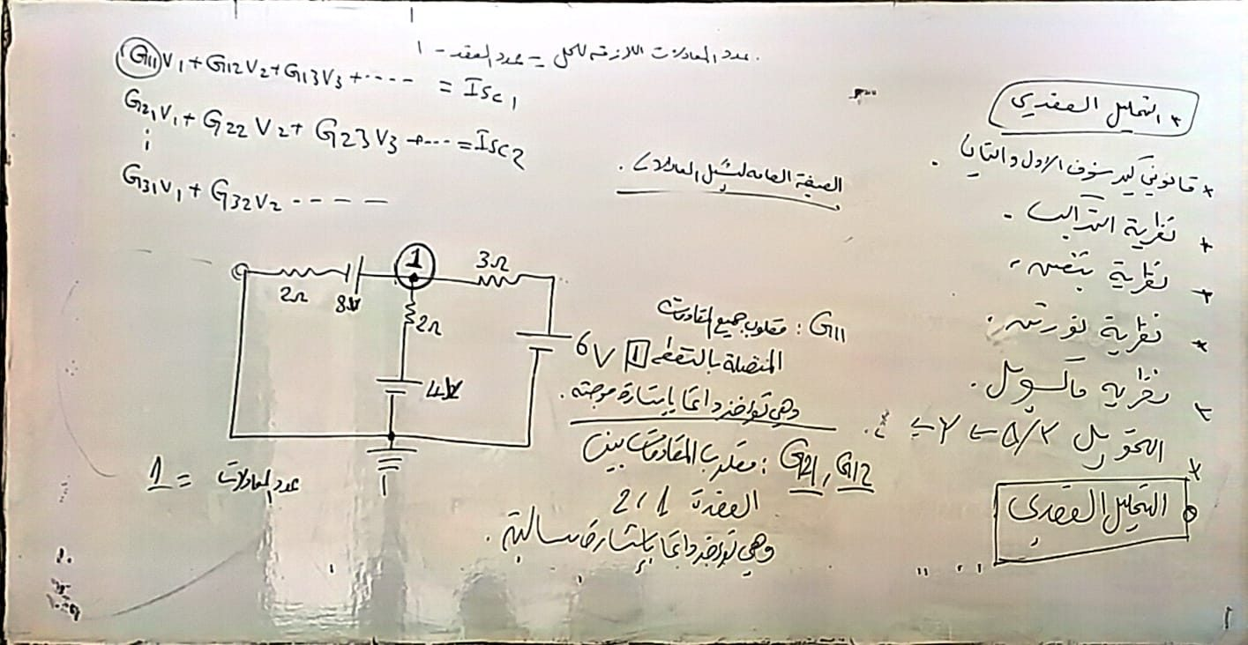
🖼 لوحة الدكتور (لوحة-67) — تحليل العقد بالموصيلية G
👁 ماذا تبحث عنه في هذه الصورة: اللوح يكتب المعادلة بصيغة الموصيلية ‪G=1/R‬: الصيغة بالموصيلية: ‪G·V = Σ(E/R)‬ حيث ‪G = 1/R‬ وينتهي بالمربع ‪V₁ = 8/3.32 ≈ 6V‬ لشبكة أخرى — الصيغة نفسها بصيغة مختلفة. وكلمته على اليمين: «المعادلات المنهجية» للشبكات.

📋 ت6-1 — الدرجة 2 — مثال موجّه (عقدتان بنظام كرامر)
من مثال المحاضرة (5): شبكة بعقدتين V₁ وV₂ أعطت المعادلتين: ‪0.05416·V₁ − 0.0125·V₂ = 0.16666‬ و ‪0.0125·V₁ − 0.0425·V₂ = 0.1‬. المطلوب: احسب Δ وΔV₁ وΔV₂ بالكرامر 2×2 واذكر V₁ وV₂. تلميح: الناتج الموثق من المحاضرة V₂ سالب — وسبب السالب: قطبية مصدر 5V معكوسة.
💡 أظهر التلميح
🔒 افتح الحل الكامل (في قسم الحلول آخر الملف)

6-4 التيارات الحلقية Mesh — تيار لكل حلقة
الفكرة: افترض تياراً حلقياً لكل حلقة مستقلة (كلها بنفس الاتجاه — مثلاً بعقارب الساعة)، ثم اكتب KVL لكل حلقة، وحل بالكرامر. المقاومة المشتركة بين حلقتين تظهر في المعادلتين بإشارة سالبة.

قواعد بناء معادلات الحلقات — ثلاث قواعد تختصر كل شيء
‪Diagonal = Σ R(loop) , Off-diagonal = − (R shared) , RHS = Σ E(push direction)‬
القطر: مجموع مقاومات الحلقة نفسها (موجب دائماً). خارج القطر: المقاومة المشتركة × تيار الحلقة الأخرى بإشارة سالب. الطرف الأيمن: مجموع بطاريات الحلقة (زائد إن كانت تدفع مع اتجاه الحلقة، ناقص إن كانت تعاكسه).

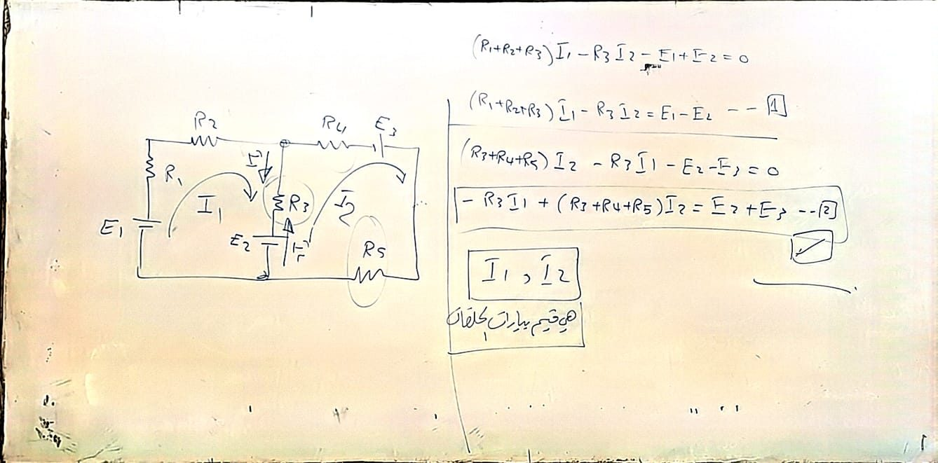
🖼 لوحة الدكتور (لوحة-74) — معادلات الحلقات الثلاث العامة
👁 ماذا تبحث عنه في هذه الصورة: المعادلات الثلاث المربعة على اللوح: ‪(R₁+R₃)I₁ − R₃I₂ = E₁+E₂‬ و ‪(R₃+R₄)I₂ − R₃I₁ − R₄I₃ = E₂−E₃‬ … — لاحظ القطر موجب وخارجه سالب، وهي القواعد الثلاث أعلاه بأرقام رمزية.

مثال المحاضرة الكامل (ثلاث حلقات — أصلي من الشريحة):
‪Loop1 : 10·I1 − 6·I2 = 4‬
‪Loop2 : −6·I1 + 11·I2 − 3·I3 = 14‬
‪Loop3 : −3·I2 + 8·I3 = −18‬
‪Δ = 502 → I1 = 1.323 A , I2 = 1.538 A , I3 = −1.673 A‬
وتيارات البطاريات من الفروق: 10V ⟪→ 1.323A⟫، 6V ⟪→ I₂−I₁ = 0.215A⟫، 3V ⟪→ I₂−I₃ = 3.211A⟫، 5V ⟪→ 1.538A⟫، 15V ⟪→ 1.673A⟫ معاكسة.

📋 ت6-2 — الدرجة 3 — تحدي ورقة فارغة (حلقتان نظيفتان)
دارة بحلقتين: حلقة يسار فيها ‪7V‬ مع ‪2Ω‬، والمقاومة المشتركة الوسطى ‪1Ω‬، وحلقة يمين فيها ‪2Ω‬ مع ‪5V‬ (الرسم أدناه، والمصدران يدفعان مع اتجاه الحلقات). اكتب معادلتَي الحلقات بقواعد القطر/الخارج مباشرة، ثم حل بالحاسبة. تحقق جميل مضمون: تيار المقاومة الوسطى يجب أن يساوي I₁+I₂.
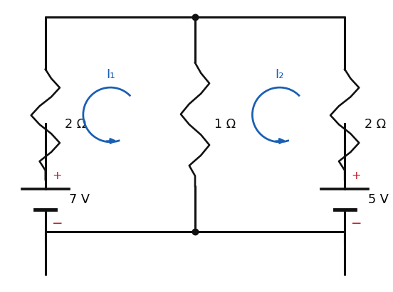
مسألة ت6-2: حلقتان بتيارين حلقيين I₁ وI₂ — المقاومة 1Ω مشتركة.
🔒 افتح الحل الكامل (في قسم الحلول آخر الملف)

📋 ملخص الوحدة السادسة:
كرامر 2×2: ثلاث محددات (قطري نازل − قطري صاعد) — والسالب = اتجاه معكوس لا خطأ.
3×3 بالامتداد: نسخ العمودين + (النازل − الصاعد) — أو MODE 5→2 مباشرة.
العقد: KCL بجهود العقد وI=(فرق الجهود)/R — ثم كرامر. ابدأ دائماً بتثبيت الأرضي.
الحلقات: قطر موجب دائماً، خارج القطر سالب، واليمين مجموع البطاريات المانحة.

الفصل ج — الواجب الأول محلولاً بالتفصيل (نمط مسائل المادة الحقيقي)
هذا الواجب حلّه الطلاب فعلاً هذا الفصل، وصور تسليمه موجودة هنا — فهو أقرب عينة على مستوى سؤال المادة وأسلوب عرض الحل المطلوب.
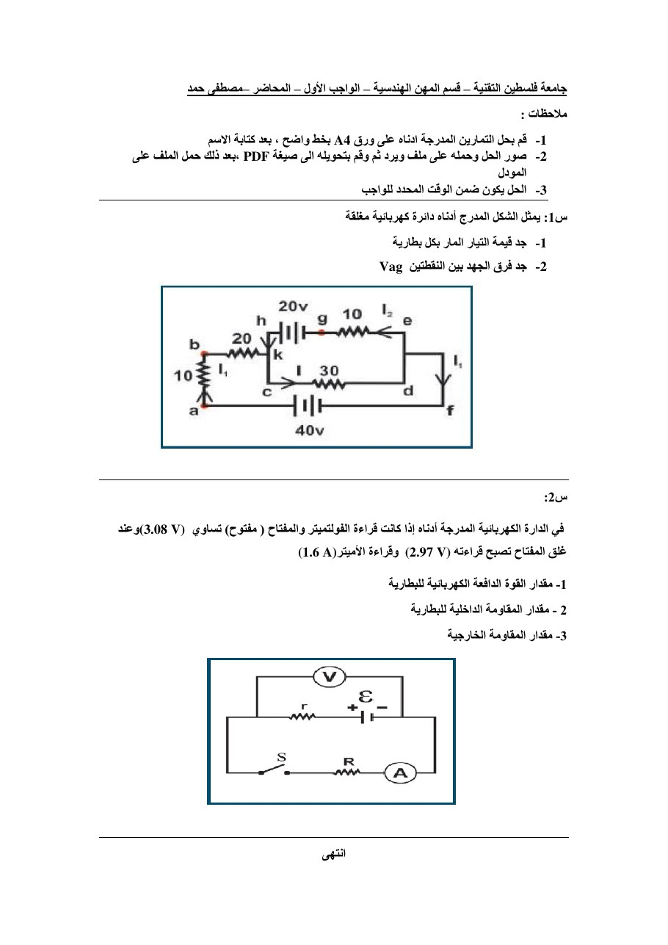
🖼 ورقة الواجب الأصلية كما نزّلها الدكتور (مصطفى حمد) — سؤالان بدائرتين
👁 ماذا تبحث عنه في هذه الصورة: س1: دارة ببطاريتين 40V و20V ومقاومات 10 و20 و30 والمطلوب تيار كل بطارية وVag. س2: بطارية بفولتميتر وأميتر ومفتاح — قراءات 3.08V و2.97V و1.6A.

السؤال الأول — التحليل والحل بنظرية ثيفنين
خطوة المنهجية قبل أي حساب — كيف نعرف الطريقة؟
فهم السؤال: مطلوب تيار كل بطارية وفرق جهد بين نقطتين، والمعطيات كلها في الرسم (40V، 20V، 10Ω، 20Ω، 30Ω). فهم الدائرة: ثلاثة فروع بين النقطة العلوية (h,k,c نقطة واحدة بسلك) والسفلية (d,e,f نقطة واحدة) — إذن شبكة بفرع وسطي 30Ω وفرعين بطاريات. اختيار الطريقة: تيار مقاومة واحدة وسط شبكة → ثيفنين، ومنها يخرج كل شيء.

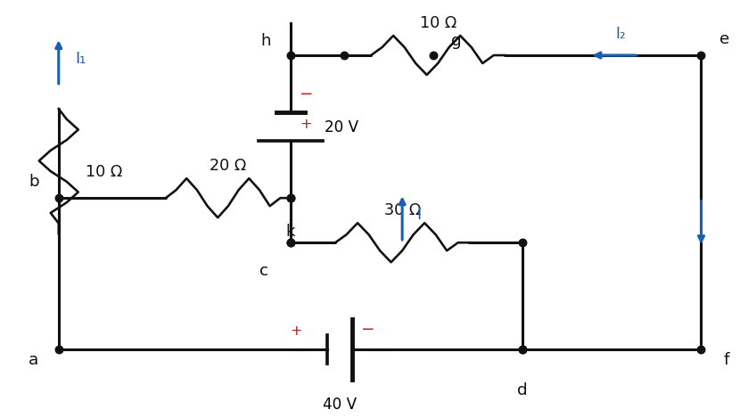
إعادة رسم نظيفة للدارة الأصلية — بنفس التوصيل والحروف: الفرع الأيسر (a→10Ω→b→20Ω→k ثم بطارية 20V بموجبها عند k)، الفرع الأوسط (c→30Ω→d)، والأسفل بطارية 40V بموجبها عند a.
الخطوة 1 — تبسيط الفرع الأيسر:
‪R(left) = 10 + 20 = 30 Ω (series in one branch)‬
الخطوة 2 — نزع المقاومة الوسطى 30Ω وحساب تيار الحلقة المفتوحة:
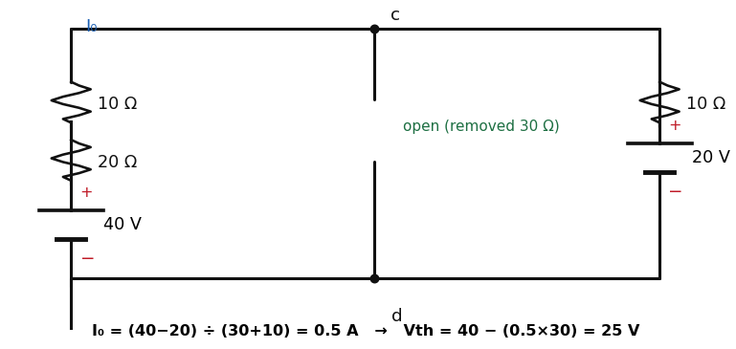
بعد نزع 30Ω: حلقة واحدة — 40V مع 30Ω يسار و20V مع 10Ω يمين، متقابلتين: I₀ = 0.5A.
‪I0 = (40 − 20) ÷ (30 + 10) = 20 ÷ 40 = 0.5 A‬
‪Vth = 40 − I0×30 = 40 − 15 = 25 V‬
‪Check from the other branch: Vth = 20 + I0×10 = 20 + 5 = 25 V ✓‬
الخطوة 3 — مقاومة ثيفنين (البطاريتان صارتا أسلاك):
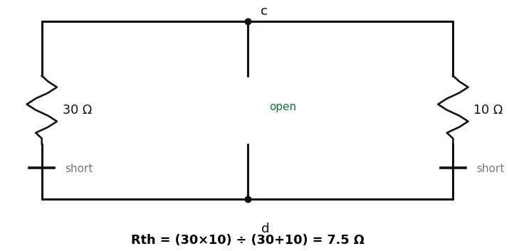
أطفأنا المصدرين بالقصر: بقي 30Ω موازية 10Ω بين c و d.
‪Rth = (30×10) ÷ (30+10) = 300 ÷ 40 = 7.5 Ω‬
الخطوة 4 — الدارة المكافئة وتيار المقاومة الوسطى:
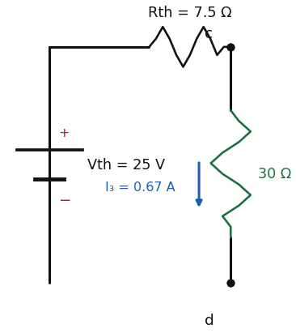
دارة ثيفنين المكافئة: Vth=25V مع Rth=7.5Ω والحمل 30Ω — تيار بسيط بأوم.
‪I3 = Vth ÷ (Rth + 30) = 25 ÷ 37.5 = 0.67 A (exact: 2/3 A)‬
‪Casio: 2 5 ÷ 3 7 . 5 = → 0.666… (or fraction: 2 5 [a b/c] 3 7 . 5)‬
الخطوة 5 — تيار كل بطارية (المطلوب الأول):
‪V(middle node) = I3 × 30 = 20 V‬
‪I(40V battery) = (40 − 20) ÷ 30 = 0.67 A (exact 2/3)‬
‪I(20V battery) = (20 − 20) ÷ 10 = 0 A (balanced branch!)‬
لماذا تيار بطارية 20 صفر؟ لأن جهدها يساوي تماماً الجهد بين النقطتين (20V) — فالفرع متوازن ولا يدفع ولا يستقبل. وهذا جواب سليم تماماً وليس خطأ حساب — سؤال تدرّب عليه الامتحان: «لماذا يساوي الصفر؟»

الخطوة 6 — المطلوب الثاني Vag (المسير على الطريق):
كيف أبدأ؟ Vag يعني «امشِ من a إلى g واجمع تغيّرات الجهد». جهد a = +40 (طرف البطارية الموجب والسفلي مرجع). من a عبر 10Ω مع اتجاه I₁ ينزل 6.67، ثم عبر 20Ω ينزل 13.33، فنصل النقطة العلوية بجهد 20V (وهي تأكيد لحساب السابق!)، ثم عبر بطارية 20V من الموجب للسالب ينزل 20 فنصل g بجهد صفر.

‪V(a) = 40 V → 40 − (0.67×10) = 33.33 → 33.33 − (0.67×20) = 20 V‬
‪V(g) = 20 − 20 = 0 V → Vag = V(a) − V(g) = 40 − 0 = 40 V‬
قارن مع الحل اليدوي — أوراق التسليم الحقيقية:
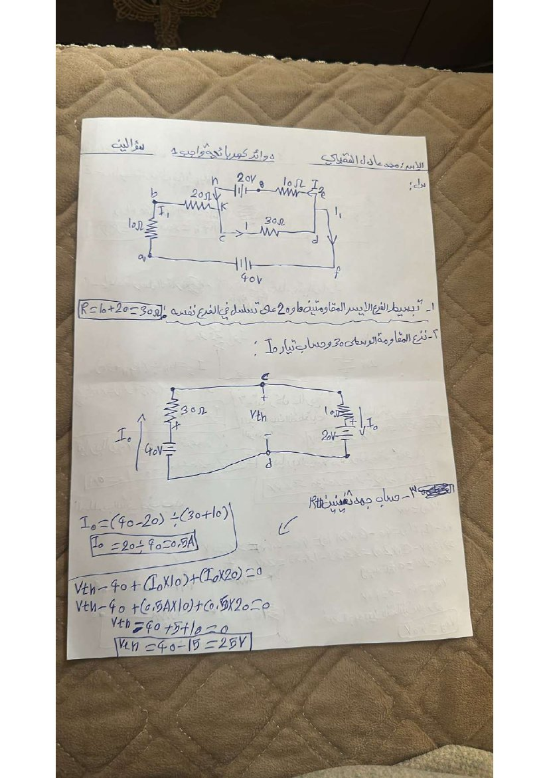
🖼 صفحة 1 من تسليم الواجب بخط اليد — ثيفنين خطوة خطوة
👁 ماذا تبحث عنه في هذه الصورة: لاحظ ترتيب الكتابة: المعطيات ثم الرسم ثم خطوات ثيفنين بالأرقام — وهذا هو «شكل الورقة الصح» المطلوب في التصحيح.

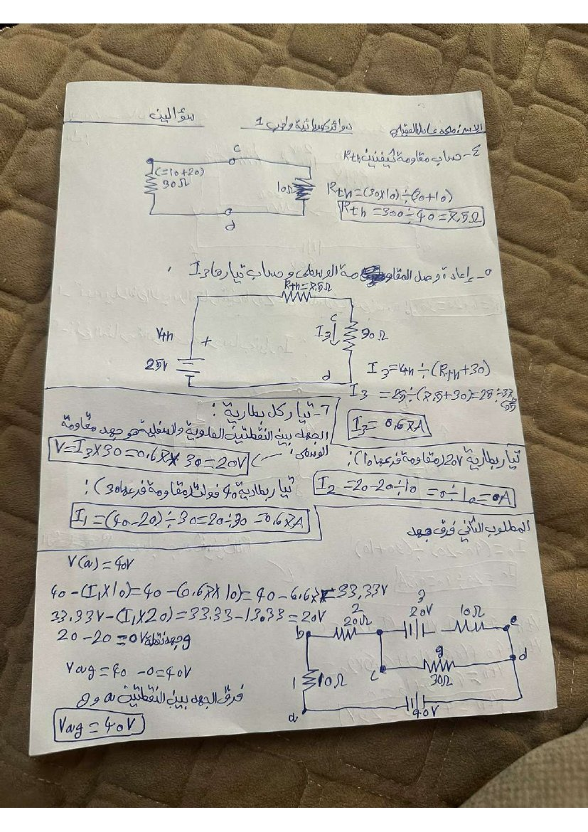
🖼 صفحة 2 من التسليم — تيار كل بطارية وVag
👁 ماذا تبحث عنه في هذه الصورة: أسفل الصفحة: سير V(a) خطوة خطوة حتى ‪Vag = 40V‬ في مربع — قارن أسطره بأسطر الحل أعلاه سطراً سطراً.

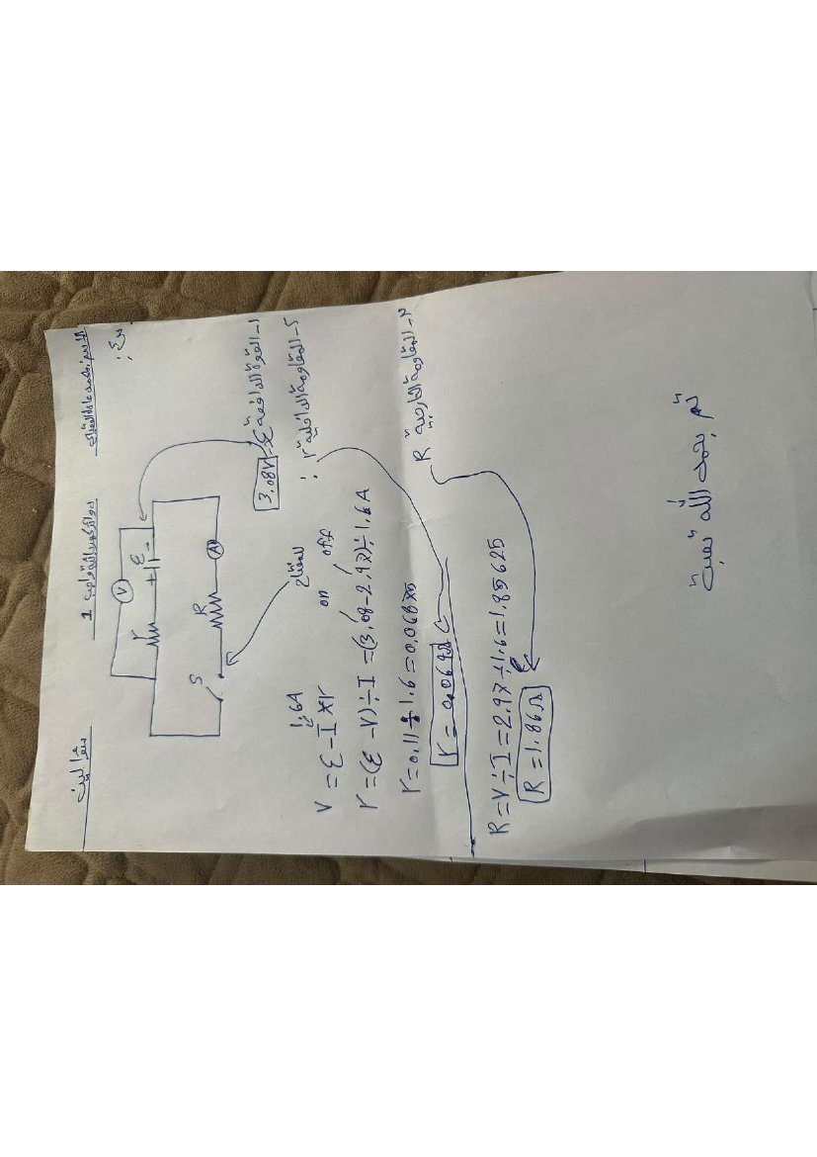
🖼 صفحة 3 من التسليم — السؤال الثاني كاملاً
👁 ماذا تبحث عنه في هذه الصورة: ثلاث معادلات مرقمة: ε ثم r ثم R — لاحظ أن كل خطوة تبدأ بالقانون مرتباً للمجهول قبل التعويض، وهذا ما يضمن درجات الخطوات.

السؤال الثاني — القوة الدافعة والمقاومة الداخلية
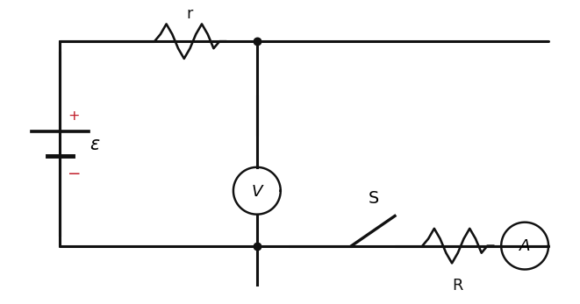
إعادة رسم الدارة: بطارية ε مع مقاومة داخلية r، والفولتميتر V موصول عبر المصدر كاملاً، ثم المفتاح S والمقاومة R والأميتر A في المسار الخارجي.
‪Readings: V(open switch) = 3.08 V V(closed) = 2.97 V I = 1.6 A‬
كيف أبدأ؟ كلمات «المفتاح مفتوح» تعني I = صفر فلا هبوط على r → الفولتميتر يقرأ ε كاملة. «مغلق» تعني الدارة تعمل: V = ε − I·r (جهد الأطراف). ثم R الخارجية من أوم على الحمل: R = V/I.

‪1) ε = 3.08 V (open: no current, no internal drop)‬
‪2) r = (ε − V) ÷ I = (3.08 − 2.97) ÷ 1.6 = 0.11 ÷ 1.6 = 0.06875 Ω ≈ 0.069 Ω‬
‪3) R = V ÷ I = 2.97 ÷ 1.6 = 1.85625 Ω ≈ 1.86 Ω‬
‪Casio: 3 . 0 8 − 2 . 9 7 = (0.11) ÷ 1 . 6 = (0.06875) ، 2 . 9 7 ÷ 1 . 6 = (1.85625)‬
فخ التدوير: اكتب القيمة الدقيقة أولاً ثم قرّب. من يقرّب ‪0.069‬ ثم يقسم بها سيتحمل الخطأ في أسئلة متتابعة. القاعدة: القرّب مرة واحدة، في آخر سطر.

📋 تج-1 — متغير الواجب — تدرّب على النمط نفسه بأرقام جديدة
دائرة الواجب نفسها تماماً لكن: بطارية ‪60V‬ مع فرعها ‪(10+20)Ω‬، بطارية ‪30V‬ مع فرعها ‪10Ω‬، والوسط ‪30Ω‬. المطلوب بنفس ترتيب الواجب: تيار كل بطارية وتيار الوسط. النمط كله ثابت — غيّرت الأرقام فقط. الحل الكامل في القسم.
🔒 افتح الحل الكامل (في قسم الحلول آخر الملف)

الفصل د — نموذج الامتحان التدريبي الشامل (11 سؤالاً)
أمانة علمية: هذا نموذج تدريبي من تصميم المرجع، مبني على أنماط مسائل المادة (المحاضرات + اللوحات + الواجب) وتوزيعها على الوحدات الست — وليس توقعاً رسمياً لأسئلة الامتحان الحقيقي ولا ادعاءً بمعرفة نموذجه.
الأسئلة النظرية (س1-س3) جملتها من محتوى المحاضرات نفسها. الحسابية (س4-س11) بأرقام جديدة مدققة — لا حل عليها قبل المحاولة الفعلية.

الزمن المقترح الذاتي: ساعة. الحلول كاملة في قسم الحلول (EX-1 إلى EX-11). خصص آخر 10 دقائق للمراجعة كما في الامتحان الحقيقي.
🔒 افتح حل س1 (في قسم الحلول)
س1 — نظري (8 درجات):
(أ) عرّف القوة الدافعة الكهربائية emf وفرّق بينها وبين فرق الجهد في جملتين. (2 د)
(ب) قارن بين مصدر الجهد المثالي والحقيقي من حيث المقاومة الداخلية وسلوك الجهد مع الحمل. (3 د)
(ج) نص قانوني كيرشوف كاملاً مع سبب صحة كل منهما (بأسمائهما KCL وKVL). (2 د)
(د) متى تستخدم صيغة القدرة ‪P = V²/R‬ تحديداً؟ واضح السبب في سطر. (1 د)
🔒 افتح حل س2 (في قسم الحلول)
س2 — تحويلات ووحدات (3 درجات):
حوّل: ‪4.6 µA = (?) nA‬ ، ‪1600 kΩ = (?) MΩ‬ ، والجمع الموحد: ‪25 mA + 6000 µA = (?)‬.
🔒 افتح حل س3 (في قسم الحلول)
س3 — كود الألوان (2 درجتان):
مقاومة أشرطتها بالترتيب: بني، أسود، أحمر، ذهبي. اكتب قيمتها بالأوم والكيلو أوم ونسبة خطأها.
🔒 افتح حل س4 (في قسم الحلول)
س4 — المصباح الحار والبارد (6 درجات):
مصباح ‪60W‬ يعمل على ‪220V‬، فتيله مصمم لدرجة ‪1500°C‬، ومعامل حرارته ‪α = 4×10⁻³/°C‬، ودرجة الغرفة ‪20°C‬. المطلوب: (أ) مقاومته أثناء العمل. (ب) مقاومته لحظة التشغيل الباردة. (ج) تيار لحظة التشغيل.
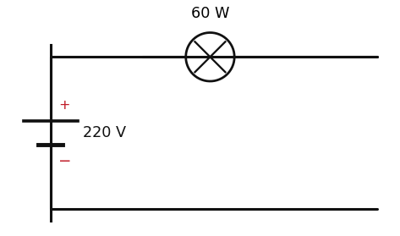
س4: دارة المصباح على الشبكة.
🔒 افتح حل س5 (في قسم الحلول)
س5 — مقسم الجهد (5 درجات):
مصدر ‪24V‬ مع ‪R₁ = 6kΩ‬ و‪R₂ = 2kΩ‬ توالي. المطلوب: التيار، ثم الجهد على كل مقاومة بقانون مقسم الجهد، ثم التحقق بأن المجموع = المصدر.
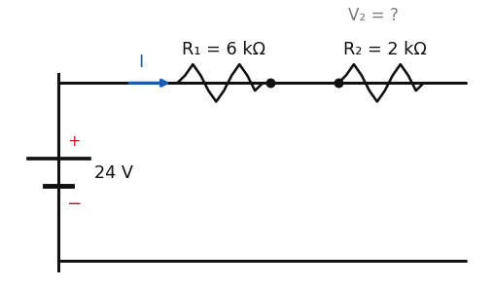
س5: مقسم الجهد — V₂ هو المطلوب الأساسي.
🔒 افتح حل س6 (في قسم الحلول)
س6 — مقسم التيار (5 درجات):
مصدر تيار ‪6A‬ يفرع بين ‪30Ω‬ و‪60Ω‬ توازياً. المطلوب: I₁ وI₂ بقانون مقسم التيار مباشرة، مع التحقق من القاعدة العكسية (الصغيرة تأخذ الأكبر).
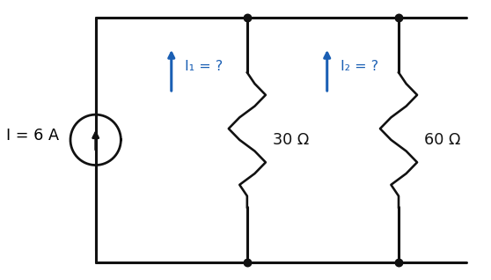
س6: مقسم التيار — انتبه لاتجاه قانون القسمة.
🔒 افتح حل س7 (في قسم الحلول)
س7 — التوصيل المركب (7 درجات):
مصدر ‪18V‬ مع ‪6Ω‬ توالي، ثم توازي ‪20Ω‬ و‪30Ω‬. المطلوب: Req الكلية، التيار الكلي، جهد الفرع الموازي، تيار كل فرع، والقدرة الكلية — مع تحقق.
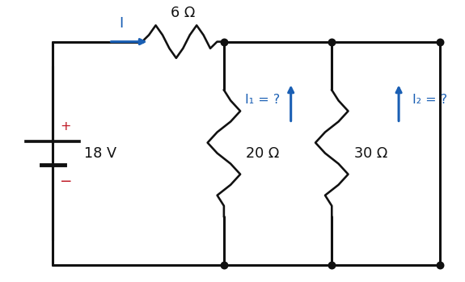
س7: مركب — من الداخل نحو الخارج ثم افرد بالعكس.
🔒 افتح حل س8 (في قسم الحلول)
س8 — كيرشوف (7 درجات):
دارة بمصدرين متماثلين: مصدر ‪10V‬ مع ‪5Ω‬ يسار ومصدر ‪10V‬ مع ‪5Ω‬ يمين والوسط ‪10Ω‬ (الرسم). المطلوب: كتابة معادلات KCL وKVL الثلاث، وحلها (يدوياً أو MODE 5→2)، ثم اذكر لماذا أتوقع ‪I₁ = I₂‬ قبل الحساب.
س8: نمط المصدرين — وسطه 10Ω.
🔒 افتح حل س9 (في قسم الحلول)
س9 — ثيفنين (7 درجات):
مصدر ‪18V‬ مع ‪6Ω‬ توالي حتى العقدة A، وفرع ‪12Ω‬ بين A وB، والحمل ‪4Ω‬ بين A وB. المطلوب: Vth، Rth، تيار الحمل، وجهد الحمل.
س9: ثيفنين — نزع الحمل أولاً في رسم منفصل.
🔒 افتح حل س10 (في قسم الحلول)
س10 — ميلمان (6 درجات):
مصدران متوازيان: مصدر ‪12V‬ مع ‪6Ω‬ ومصدر ‪6V‬ مع ‪3Ω‬ والحمل ‪2Ω‬. المطلوب: REQ، VEQ، وتيار الحمل — ثم سطر: لماذا الميلمان هنا «ثيفنين جاهز»؟
س10: مصدران متوازيان بحمل 2Ω.
س11 — تحدي الورقة الفارغة (6 درجات):
بلا قانون ظاهر ولا تلميح: مصدر ‪24V‬ مع ‪2Ω‬ توالي ثم توازي مقاومتين ‪8Ω‬ و‪8Ω‬. اكتب نوع المسألة والقانون المتوقع أولاً في سطر، ثم احسب: Req، التيار الكلي، جهد الفرع الموازي، تيار كل فرع، والقدرة الكلية.
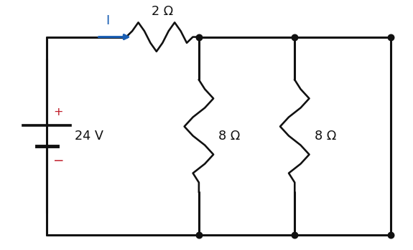
س11: ابدأ من ورقة فارغة — سطر النوع ثم الحل.

قسم الحلول الكاملة — مرتبة بنفس أرقام التمارين والامتحان
قاعدة الاستخدام: فتح الحل بعد المحاولة فقط. كل حل يبدأ بسطر «كيف أبدأ» مختصراً ثم الخطوات بأسبابها. وفي نهاية كل حل رابط عودة إلى السؤال.

💡 تلميح: الأسّان 6 و 3 — الفرق ⟪6−3 = 3⟫، إذن نضرب بـ⟪10³⟫ ونضيف ثلاثة أصفار فقط (الناتج ⟪4800 kΩ⟫).

حل ت1-1: تحويل 4.8 MΩ إلى kΩ
كيف أبدأ؟ مسألة تحويل بادئات — القاعدة: اضرب بـ10 مرفوعاً لفرق الأسان (من إلى). من M (10⁶) إلى k (10³): الفرق ‪6−3 = 3‬، إذن نضرب بـ‪10³‬.

‪4.8 MΩ = 4.8 × 10⁶ Ω = 4800 × 10³ Ω = 4800 kΩ‬
انتبه: الفرق بين الأسين هو 3 فقط — فنتيجة التحويل تضيف ثلاثة أصفار (4800)، وليست تسعة. لو استخدمت 9 لأضفت أصفاراً وهمية.

‪Casio: 4.8 EXP 3 = → 4800‬
↑ عودة إلى السؤال ت1-1

حل ت1-2: التحويلات المستقلة
‪1600 kΩ → MΩ : ×10^(3−6) = ×10⁻³ → 1.6 MΩ‬
‪54.6 MV → kV : ×10^(6−3) = ×10³ → 54600 kV‬
سطر النوع قبل الحل يكفي هنا: «تحويل بادئات». لاحظ أن MV→kV يزيد الأرقام (لأن kV أصغر من MV) وkΩ→MΩ يصغّرها.

↑ عودة إلى السؤال ت1-2

💡 تلميح 1: ΔT ⟪= 1500 − 20 = 1480⟫ و ⟪1+αΔT = 6.92⟫.

💡 تلميح 2: R₁ = 220²÷60 — احسبها أولاً ثم اقسم على 6.92.

حل ت2-1: المصباح 60W الساخن والبارد
‪Step 1: R1 = V²/P = 220² ÷ 60 = 48400 ÷ 60 = 806.67 Ω‬
‪Step 2: ΔT = 1500 − 20 = 1480 °C → 1 + αΔT = 1 + 4×10⁻³×1480 = 6.92‬
‪R0 = 806.67 ÷ 6.92 = 116.57 Ω‬
‪Step 3: I0 = V ÷ R0 = 220 ÷ 116.57 = 1.89 A‬
الناتج منطقي: المصباح الأصغر (60W) مقاومته الساخنة أكبر (807 مقابل 484 للـ100W)، وتيار تشغيله البارد 1.89A مقابل 4.96A — نفس المنطق بأرقام أصغر.

‪Casio: 2 2 0 x² ÷ 6 0 = → 806.67 ، 1 + 4 EXP (-) 3 × 1480 = → 6.92 ، 806.67 ÷ Ans =‬
↑ عودة إلى السؤال ت2-1

حل ت2-2: تحدي الورقة الفارغة (75W/110V)
سطر النوع: «مسألة مقاومة حرارية — القانونان: R₁=V²/P ثم R₁=R₀[1+αΔT] ثم أوم».
‪R1 = 110² ÷ 75 = 12100 ÷ 75 = 161.33 Ω‬
‪ΔT = 1800 − 25 = 1775 → 1 + 4.5×10⁻³×1775 = 8.9875‬
‪R0 = 161.33 ÷ 8.9875 = 17.95 Ω I0 = 110 ÷ 17.95 = 6.13 A‬
لاحظ: جهد أصغر (110V) ودرجة حرارة أعلى نسبياً — فالمقاومة الباردة انخفضت كثيراً وتيار التشغيل قفز إلى 6.13A. الترتيب نفسه في كل مسألة حرارية.

↑ عودة إلى السؤال ت2-2

حل ت2-3: كود الألوان المباشر والمعكوس
‪Brown, Black, Red, Gold → (1,0) × 10² = 1000 Ω = 1 kΩ ± 5%‬
‪Reverse (470 Ω ± 5%): (4,7) with ×10¹ → Yellow, Violet, Brown, Gold‬
المعكوس يختبر فهمك: 470 = 47×10 — فالشريط الثالث بني (أصفار واحد). لو كتبت أسود فأنت تعطي 47 لا 470.

↑ عودة إلى السؤال ت2-3

💡 تلميح 1: I = 1560 ÷ 220 ≈ 7.09 A.

💡 تلميح 2: W = 1560×5 = 7800 Wh = 7.8 kWh ثم × 40.

حل ت2-4: فاتورة 1560W
‪1) I = 1560 ÷ 220 = 7.09 A‬
‪2) W = 1560 × 5 = 7800 Wh = 7.8 kWh‬
‪3) Cost = 7.8 × 40 = 312 fils = 0.312 JD‬
الخطوات الأربع نفسها دائماً: اجمع القدرات → اقسم على الجهد للتيار → اضرب بالزمن للkWh → اضرب بالسعر. غيّر الأرقام فقط.

↑ عودة إلى السؤال ت2-4

حل ت2-5: السخان الشهري
‪I = 1500 ÷ 220 = 6.82 A R = 220² ÷ 1500 = 32.27 Ω‬
‪Daily: W = 1500 × 3 = 4500 Wh = 4.5 kWh‬
‪Monthly: 4.5 × 30 = 135 kWh → Cost = 135 × 40 = 5400 fils = 5.4 JD‬
سؤال السخان يجمع وحدة القدرة كلها: أوم + مقاومة من القدرة + الطاقة + الفاتورة.

↑ عودة إلى السؤال ت2-5

💡 تلميح 1: V = 2 × 15 = 30 V.

💡 تلميح 2: ⟪1/Rx = 1/6 − 1/15 − 1/30⟫ — احسب بمقام مشترك ⟪30⟫.

حل ت3-1: إيجاد Rx
‪1) V = 2 × 15 = 30 V (parallel: same voltage)‬
‪2) Req(total) = V ÷ I = 30 ÷ 5 = 6 Ω‬
‪3) 1/Rx = 1/6 − 1/15 − 1/30 = (5 − 2 − 1)/30 = 2/30 → Rx = 15 Ω‬
التحقق: توازي 15∥15∥30 = 7.5∥30 = 6Ω ✓ — والتيار الكلي 30/6=5A ✓.

‪Casio (fractions): 1 [a b/c] 6 − 1 [a b/c] 1 5 − 1 [a b/c] 3 0 = → 1⁄15 → S⇔D = 0.0667‬
↑ عودة إلى السؤال ت3-1

💡 تلميح 1: Req = 4 + 12 = 16 Ω ثم I = 12÷16.

💡 تلميح 2: V(parallel) = I×12 — ثم I(20) = V÷20 و I(30) = V÷30.

حل ت3-2: المركب 12V
‪1) R(par) = (20×30) ÷ 50 = 12 Ω → Req = 4 + 12 = 16 Ω‬
‪2) I = 12 ÷ 16 = 0.75 A‬
‪3) V(par) = 0.75 × 12 = 9 V‬
‪4) I(20) = 9 ÷ 20 = 0.45 A I(30) = 9 ÷ 30 = 0.30 A (check: 0.45+0.30 = 0.75 ✓)‬
‪5) P = V×I = 12 × 0.75 = 9 W | per element: 0.75²×4 + 0.45²×20 + 0.30²×30 = 2.25+4.05+2.70 = 9 ✓‬
‪Casio: 1 2 ÷ 1 6 = ، Ans × 1 2 = (9 V) ، 9 ÷ 2 0 = (0.45) ، 9 ÷ 3 0 = (0.3)‬
↑ عودة إلى السؤال ت3-2

💡 تلميح: ⟪4.5+10 = 14.5⟫ و ⟪20−3.5−2 = 14.5⟫ — كلاهما ⟪14.5V⟫.

حل ت3-3: التحقق الذكي للوح الشامل
‪Path 1 : 0.5 × 9 + 10 = 4.5 + 10 = 14.5 V‬
‪Path 2 : 20 − 0.5×7 − 0.25×8 = 20 − 3.5 − 2 = 14.5 V ✓‬
التساوي ليس صدفة: الجهد بين نقطتين لا يعتمد على الطريق الذي سلكته بينهما (نفس مبدأ KVL) — وهذه أقوى أداة تحقق في مسائل الجهود.

↑ عودة إلى السؤال ت3-3

💡 تلميح: Is = 100 ÷ 10 — تأكد أنك كتبت الوحدة الصحيحة (أمبير!).

حل ت4-1: تحويل 100V/10Ω لمصدر تيار
‪Is = E ÷ ri = 100 ÷ 10 = 10 A ri = 10 Ω (now in parallel)‬
الاتجاه: سهم مصدر التيار نحو الطرف الذي كان موجباً في مصدر الجهد. والتحقق: حمل 10Ω مع الشكلين يعطي نفس التيار: 100/(10+10)=5A و10×10/20=5A ✓.

↑ عودة إلى السؤال ت4-1

حل ت4-2: تحويل + تيار الحمل بطريقتين
‪Transform: E = Is×ri = 5 × 50 = 250 V , ri = 50 Ω (in series)‬
‪IL from current source : 5 × 50 ÷ (50+200) = 250 ÷ 250 = 1 A‬
‪IL from voltage source : 250 ÷ (50 + 200) = 1 A ✓ (same — that is the meaning of equivalence)‬
هذا هو معنى «التكافؤ» بالضبط: الشكلان يعطيان نفس تيار أي حمل خارجي — اختبر الاثنين دائماً إن شككت في التحويل.

↑ عودة إلى السؤال ت4-2

💡 تلميح: على الحلقة الخارجية لا تمر بـ20Ω الوسطى إطلاقاً — فهي داخلك.

حل ت5-1: التحقق بالحلقة الخارجية
الحلقة الخارجية تمر بـ16V ثم 10Ω ثم 12Ω ثم 20V — والوسط 20Ω خارجها تماماً.

‪Walk the outer loop : −16 + 10×0.2 + 20 − 12×0.5 = −16 + 2 + 20 − 6 = 0 ✓‬
عبرنا 10Ω مع اتجاه I₁ (هبوط 2V) و12Ω عكس I₂ (صعود 6V)... بالنظام أعلاه: مجموع الصفر يؤكد صحة القيم الثلاث معاً — تحقق قوي.

↑ عودة إلى السؤال ت5-1

حل ت5-2: الكيرشوف المتناظر
‪KCL : I3 = I1 + I2‬
‪Left loop : −10 + 5·I1 + 10·I3 = 0 → I1 + 2·I3 = 2‬
‪Right loop : −10 + 5·I2 + 10·I3 = 0 → I2 + 2·I3 = 2‬
‪Symmetry: same equation → I1 = I2 → I3 = 2·I1 → I1 + 4·I1 = 2 → I1 = 0.4 A‬
‪I1 = I2 = 0.4 A I3 = 0.8 A‬
التوقع قبل الحساب: الفرعان متطابقان تماماً (نفس المصدر ونفس المقاومة) فيجب أن يتقاسما العمل بالتساوي — والتماثل اختصار سريع لأي نظام متماثل.

↑ عودة إلى السؤال ت5-2

حل ت5-3: الذهبية بكيرشوف من الذاكرة
‪6·I1 + 2·I3 = 28 3·I2 + 2·I3 = 10 I3 = I1 + I2‬
‪Substitute: 8·I1 + 2·I2 = 28 → 4·I1 + I2 = 14 and 2·I1 + 5·I2 = 10‬
‪From first: I2 = 14 − 4·I1 → 2·I1 + 70 − 20·I1 = 10 → −18·I1 = −60 → I1 = 10/3 ≈ 3.33 A‬
‪I2 = 2/3 ≈ 0.67 A I3 = 4 A (exact)‬
لو طلع عندك غير 4A فافحص: هل كتبت KCL بمجموع صفر أم متساوي؟ هل إشارة البطاريتين صحيحة؟ هل عوّضت I₃ = I₁+I₂ قبل الحل؟

↑ عودة إلى السؤال ت5-3

حل ت5-4: التراكب مع فخ الإطفاء
القاعدة أولاً: مصدر جهد يُقصّر — لا يُفتح أبداً. هذا هو الفخ في السؤال.

‪Only 12 V (6 V shorted): R = 2 + (4∥2) = 2 + 1.333 = 3.333 Ω → I = 12 ÷ 3.333 = 3.6 A‬
‪I′(4Ω) = 3.6 × 2 ÷ (2+4) = 1.2 A‬
‪Only 6 V (12 V shorted): R = 2 + 1.333 = 3.333 Ω → I = 6 ÷ 3.333 = 1.8 A‬
‪I″(4Ω) = 1.8 × 2 ÷ 6 = 0.6 A → I(4Ω) = 1.2 + 0.6 = 1.8 A (same direction)‬
‪Kirchhoff check : 6·I1 + 2·I2 = 12 , 2·I1 + 5·I2 = 6 ... → I3 = 1.8 A ✓‬
من أجاب 2.25A فقد فتح مصدر الجهد بدل قصره — رجع للقاعدة واحسب من جديد. والتحقق بكيرشوف مطمئن دائماً.

↑ عودة إلى السؤال ت5-4

💡 تلميح: I = 7 ÷ (53.5 + 53.5) — والفكرة: ثيفنين حُسبت مرة واحدة وتخدم أي حمل لاحق.

حل ت5-5: حمل جديد على ثيفنين جاهزة
‪Vth = 7 V and Rth = 53.5 Ω (properties of the NETWORK — never recomputed)‬
‪I(new load 53.5 Ω) = 7 ÷ (53.5 + 53.5) = 7 ÷ 107 = 65.4 mA V = 65.4mA × 53.5 = 3.5 V‬
القيمة الكاملة لثيفنين: تحسبها مرة واحدة ثم تستبدل الحمل كيفما تغيّر بسطر واحد — لهذا هي الأنسب لأسئلة «غيّر الحمل وأعد الحساب».

↑ عودة إلى السؤال ت5-5

حل ت5-6: ثيفنين على نمط الواجب
‪Step 1 (remove 4 Ω): I = 18 ÷ (6+12) = 1 A → Vth = 12×1 = 12 V (= 18 − 6×1 ✓)‬
‪Step 2 (short 18 V): Rth = (6×12) ÷ (6+12) = 72 ÷ 18 = 4 Ω‬
‪Step 3: I(load) = 12 ÷ (4+4) = 1.5 A V(load) = 1.5 × 4 = 6 V‬
‪Casio: 1 8 ÷ 1 8 = (1) ، 1 2 × Ans = (12) ، 6 × 1 2 ÷ 1 8 = (4) ، 1 2 ÷ 8 = (1.5)‬
رسمان منفصلان قبل أي حساب: رسم الحمل المزال ورسم المصدر المطفأ — من يخلطهما في رسم واحد يفقد علامات الخطوات.

↑ عودة إلى السؤال ت5-6

حل ت5-7: نورتون ثم التحويل لثيفنين
‪IN (short A-B) : 2 × 30 ÷ (30+30) = 1 A‬
‪RN (source opened) : 30 + 30 = 60 Ω I(load 20) = 1 × 60 ÷ 80 = 0.75 A‬
‪Thevenin form : Vth = IN×RN = 60 V , Rth = 60 Ω → I = 60 ÷ 80 = 0.75 A ✓‬
تحويل نورتون لثيفنين: اضرب IN في RN للجهد واحتفظ بالمقاومة نفسها على التسلسل — والتحقق بإعادة حساب التيار يؤكد التكافؤ.

↑ عودة إلى السؤال ت5-7

حل ت5-8: ميلمان مصدرين
‪REQ = 1 ÷ (1/6 + 1/3) = 1 ÷ 0.5 = 2 Ω‬
‪VEQ = (12/6 + 6/3) ÷ 0.5 = (2 + 2) ÷ 0.5 = 8 V‬
‪IL = 8 ÷ (2 + 2) = 2 A‬
‪Double check (node with load): V = (2+2) ÷ (1/6+1/3+1/2) = 4 V → IL = 4 ÷ 2 = 2 A ✓‬
«ثيفنين جاهز» لأن الميلان يعطيك مباشرة (VEQ, REQ) وهما (Vth, Rth) — فالعلاقة مع الحمل تكتمل بأوم مباشرة.

↑ عودة إلى السؤال ت5-8

💡 تلميح 1: الضلع المقابل لذراع 3Ω = 54÷3 = 18Ω (بدأنا لك!).

💡 تلميح 2: النجمة المتساوية تحول لمثلث متساوي = 3R — جرّب بالصيغة.

حل ت5-9: تحويل النجمة لمثلث
‪Σ = 6×4 + 6×3 + 4×3 = 54‬
‪Side opposite the 3 Ω arm : 54 ÷ 3 = 18 Ω Opposite 4 Ω : 54 ÷ 4 = 13.5 Ω Opposite 6 Ω : 54 ÷ 6 = 9 Ω‬
‪Equal star (each arm R) : Σ = 3R² → each side = 3R² ÷ R = 3R‬
النجمة المتساوية حالة مميزة تستحق الحفظ: كل ضلع = ثلاثة أضعاف الذراع — اختصار سريع في أسئلة الجسور المتناظرة.

↑ عودة إلى السؤال ت5-9

💡 تلميح: Δ = 0.05416×(−0.0425) − 0.0125×(−0.0125) ≈ −0.002146.

حل ت6-1: كرامر على نظام العقدتين
‪Δ = 0.05416×(−0.0425) − 0.0125×(−0.0125) = −0.0023018 + 0.00015625 = −0.002146‬
‪ΔV1 = 0.16666×(−0.0425) − 0.1×(−0.0125) = −0.005833 → V1 = −0.005833 ÷ −0.002146 = 2.72 V‬
‪ΔV2 = 0.05416×0.1 − 0.0125×0.16666 = 0.003333 → V2 = 0.003333 ÷ −0.002146 = −1.55 V‬
سالب V₂ ليس خطأ: قطبية مصدر 5V في تلك الشبكة معكوسة، فجهد عقدتها تحت المرجع. الشاشة تعطي الناتج بحسابها الداخلي أيضاً لو أدخلت النظام بMODE 5.

↑ عودة إلى السؤال ت6-1

حل ت6-2: حلقتان بقواعد البناء المباشر
‪Loop1 : (2+1)·I1 + 1·I2 = 7 ← قطر 3، خارج +1، يمين 7‬
‪Loop2 : 1·I1 + (1+2)·I2 = 5 ← قطر 3، خارج +1، يمين 5‬
‪Δ = 3×3 − 1×1 = 8 → I1 = (7×3 − 1×5) ÷ 8 = 16 ÷ 8 = 2 A , I2 = (3×5 − 1×7) ÷ 8 = 1 A‬
‪Middle (1 Ω) current = I1 + I2 = 3 A ✓‬
ملاحظة القواعد: خارج القطر هنا بإشارة موجبة لأن التيارين يمران في المقاومة المشتركة بنفس الاتجاه داخل كل حلقة (المصدران يدفعان معاً) — القاعدة العامة سالبة عند الاتجاهات المتعاكسة للتيارات الحلقية في العنصر المشترك، وتأكد من معنى إشارة بطارية الطرف الأيمن دائماً.

↑ عودة إلى السؤال ت6-2

حل تج-1: متغير الواجب
‪Remove 30 Ω : I0 = (60 − 30) ÷ (30 + 10) = 30 ÷ 40 = 0.75 A‬
‪Vth = 60 − 0.75×30 = 37.5 V Check: 30 + 0.75×10 = 37.5 V ✓‬
‪Rth = (30×10) ÷ 40 = 7.5 Ω I3 = 37.5 ÷ (7.5+30) = 37.5 ÷ 37.5 = 1 A‬
‪I(60V) = (60 − 30) ÷ 30 = 1 A I(30V) = (30 − 30) ÷ 10 = 0 A‬
النمط نفسه حرفياً: فرع متوازن (تيار صفر) وفرع يعمل — كما في الواجب الأصلي. لو طلع عندك تيار الوسط 0.75 بدل 1 فأنت نسيت أن Vth يجب أن يقسم على (Rth+الحمل) وليس Rth وحده.

↑ عودة إلى السؤال تج-1

🔒 افتح حل س11 (في قسم الحلول)
حلول نموذج الامتحان التدريبي — EX-1 إلى EX-11

حل س1 — النظري
(أ) emf: الطاقة المبذولة لنقل شحنة 1 كولوم دورة كاملة داخل الدائرة (من المصدر)، بينما فرق الجهد: الشغل اللازم لنقل 1 كولوم بين نقطتين — الأول «ما تُعطيه الشحنة» والثاني «ما تستهلكه بين نقطتين».
(ب) المثالي: مقاومة داخلية صفر وجهد ثابت مهما تغير الحمل. الحقيقي: ri صغيرة على التسلسل، وجهد الحمل ينخفض مع ثقل الحمل: Vo = E·RL/(ri+RL)، ويتصرف كمثالي مع الأحمال الكبيرة.
(ج) KCL: مجموع التيارات الداخلة للعقدة = الخارجة منها (حفظ الشحنة — لا تراكم). KVL: مجموع جهود المصادر في حلقة مغلقة = مجموع هبوطات الجهد على المقاومات (حفظ الطاقة).
(د) P = V²/R تستخدم عندما يكون الجهد واحداً على العناصر — أي في التوصيل الموازي (كل مقاومة على نفس الجهد). في التسلسل تُستخدم I²R لأن التيار واحداً.
↑ عودة إلى السؤال س1

حل س2 — التحويلات
‪4.6 µA → nA : ×10^(−6−(−9)) = ×10³ → 4600 nA‬
‪1600 kΩ → MΩ : ×10⁻³ → 1.6 MΩ‬
‪25 mA + 6000 µA = 25 mA + 6 mA = 31 mA‬
↑ عودة إلى السؤال س2

حل س3 — كود الألوان
‪Brown, Black, Red, Gold → (1,0) × 10² = 1000 Ω = 1 kΩ ± 5%‬
↑ عودة إلى السؤال س3

حل س4 — المصباح 60W
‪(a) R1 = 220² ÷ 60 = 806.67 Ω‬
‪(b) ΔT = 1480 → factor = 1 + 4×10⁻³×1480 = 6.92 → R0 = 806.67 ÷ 6.92 = 116.57 Ω‬
‪(c) I0 = 220 ÷ 116.57 = 1.89 A‬
ترتيب Casio: 220 x² ÷ 60 = ثم Ans×... لا — أدخل القسمة مباشرة ثم احفظ بالـAns: الناتج 806.67 يبقى في Ans، فاضغط: Ans ÷ 6.92 = ثم 220 ÷ Ans =.

↑ عودة إلى السؤال س4

حل س5 — مقسم الجهد
‪I = 24 ÷ (6k + 2k) = 24 ÷ 8k = 3 mA‬
‪V2 = 24 × 2 ÷ (6+2) = 6 V V1 = 24 × 6 ÷ 8 = 18 V Check: 18+6 = 24 ✓‬
‪Casio: 2 4 ÷ 8 = (3 mA if units k) ، 2 4 × 2 ÷ 8 = (6 V)‬
↑ عودة إلى السؤال س5

حل س6 — مقسم التيار
‪I1 (30 Ω) = 6 × 60 ÷ (30+60) = 6 × 60 ÷ 90 = 4 A‬
‪I2 (60 Ω) = 6 × 30 ÷ 90 = 2 A Check: 4+2 = 6 ✓ والصغيرة أخذت الأكبر ✓‬
↑ عودة إلى السؤال س6

حل س7 — المركب
‪1) R(par) = (20×30) ÷ 50 = 12 Ω → Req = 6 + 12 = 18 Ω‬
‪2) I = 18 ÷ 18 = 1 A‬
‪3) V(par) = 1 × 12 = 12 V‬
‪4) I(20) = 12 ÷ 20 = 0.6 A , I(30) = 12 ÷ 30 = 0.4 A (0.6+0.4 = 1 ✓)‬
‪5) P = 18 × 1 = 18 W — وبتفصيل العناصر: 1²×6 + 0.6²×20 + 0.4²×30 = 6+7.2+4.8 = 18 ✓‬
تحقق إضافي أنيق: جهد 6Ω = 6V و12V للفرع الموازي، والمجموع 18V = المصدر ✓.

↑ عودة إلى السؤال س7

حل س8 — كيرشوف المتناظر
‪KCL : I3 = I1 + I2 Left : −10 + 5·I1 + 10·I3 = 0 Right : −10 + 5·I2 + 10·I3 = 0‬
‪MODE 5→2 (ثلاثة مجاهيل): Row1 = 5 , 0 , 10 , 10 Row2 = 0 , 5 , 10 , 10 Row3 = 1 , 1 , −1 , 0 → I1 = 0.4 A , I2 = 0.4 A , I3 = 0.8 A‬
التوقع قبل الحساب: فرعان متطابقان تماماً يتقاسمان بالتساوي — ومعادلتا الحلقة المتطابقتان نفسهما دليل التماثل. بمجهولين بعد التعويض I₃=I₁+I₂ يصبح النظام 15I₁+10I₂=10 و 10I₁+15I₂=10 (MODE 5 ثم 1) — وبالتماثل I₁=I₂ فتطلع 25I₁=10 أي 0.4A.

↑ عودة إلى السؤال س8

حل س9 — ثيفنين
‪Vth : remove 4 Ω → I = 18 ÷ (6+12) = 1 A → Vth = 12×1 = 12 V‬
‪Rth : short 18 V → Rth = (6×12) ÷ 18 = 4 Ω‬
‪I(load) = 12 ÷ (4+4) = 1.5 A V(load) = 6 V‬
↑ عودة إلى السؤال س9

حل س10 — ميلمان
‪REQ = 1 ÷ (1/6 + 1/3) = 2 Ω VEQ = (12/6 + 6/3) ÷ 0.5 = 8 V‬
‪IL = 8 ÷ (2+2) = 2 A — الميلمان أعطى (VEQ, REQ) وهما (Vth, Rth) مباشرة‬
‪Double check: node voltage with load = 4 V → IL = 2 A ✓‬
↑ عودة إلى السؤال س10

حل س11 — الورقة الفارغة
سطر النوع المتوقع من الطالب: «توصيل مركب — قانون التوالي ثم التوازي ثم أوم ثم مقسم تيار ثم القدرة». القانون المتوقع: Req = توالي + توازي.
‪1) R(par) = 8 ∥ 8 = 4 Ω → Req = 2 + 4 = 6 Ω‬
‪2) I = 24 ÷ 6 = 4 A 3) V(par) = 4 × 4 = 16 V‬
‪4) I(each 8) = 16 ÷ 8 = 2 A (symmetry confirms: 4 ÷ 2 = 2 ✓)‬
‪5) P = 24 × 4 = 96 W‬
لو تذكرت النمط، هذا السؤال حلّه أسرع سؤال في الورقة — لأن توازي متساويين دائماً = النصف، والتماثل يخبرك بالتفرع قبل الحساب.

↑ عودة إلى السؤال س11

الفصل هـ — ملخص القوانين والرموز والوحدات (ورقة الرجوع السريع)
كل قانون ظهر في الوحدات الست، بترتيبها، مع «الملاحظة القاتلة» لكل واحد — هذه الصفحات هي مرجع آخر ليلة.
# | القانون | الصيغة | الملاحظة القاتلة
1 | التيار | I = Q/t | كولوم ÷ ثانية — والاتجاه الاصطلاحي من + إلى −
2 | فرق الجهد | V = W/Q | جول ÷ كولوم
3 | قانون أوم | V = I·R | وأشكاله: I=V/R و R=V/I — المثلث
4 | النوعية | R = ρ·l/A | طردية مع الطول وعكسية مع السمك
5 | الحرارة | R₁ = R₀[1+αΔT] | α موجب للمعادن — والبارد يسحب تياراً أكبر
6 | التوالي | Req = ΣR | التيار واحد — أكبر من أكبر عنصر
7 | التوازي | 1/Req = Σ1/R | الجهد واحد — أصغر من أصغر عنصر
8 | توازي مقاومتين | R₁R₂/(R₁+R₂) | ضرب ÷ جمع — والأسهل: R/n للمتساوية
9 | مقسم الجهد | Vx = E·Rx/ΣR | طردي مع المقاومة
10 | مقسم التيار | Ix = I·(الضلع الآخر)/Σ | عكسي! الصغيرة تأخذ الأكبر
11 | القدرة | P = VI = I²R = V²/R | I²R للتسلسل وV²/R للتوازي
12 | الطاقة | W = P·t = V·I·t | kWh للفاتورة
13 | كيلوواط ساعة | 1 kWh = 3.6×10⁶ J | للتحويل الحراري: 1 kcal = 4186 J
14 | المحافظة على القدرة | Pt = ΣPi | قدرة المصدر = مجموع الهدر
15 | مصدر جهد حقيقي | Vo = E·RL/(ri+RL) | ri تسلسلي — مقسم جهد
16 | مصدر تيار حقيقي | IL = Is·ri/(ri+RL) | ri توازي — مقسم تيار
17 | تحويل المصادر | Is = E/ri | نفس ri — يتغير موقعها والسهم نحو +
18 | كيرشوف الأول | ΣI(in) = ΣI(out) | العقدة — حفظ الشحنة
19 | كيرشوف الثاني | Σemf = ΣI·R | الحلقة — حفظ الطاقة وجدول الإشارات
20 | التراكب | جهد→قصر، تيار→فتح | القدرة لا تُتراكب! ولا تقرب الوسيطات
21 | ثيفنين | I = Vth/(Rth+RL) | Vth مفتوح وRth مطفأ — خواص الشبكة لا الحمل
22 | نورتون | I = IN·RN/(RN+RL) | IN قصر وRN=Rth
23 | ثيفنين↔نورتون | Vth = IN·RN | وIN = Vth/Rth — تحويل مجاني
24 | ميلمان | VEQ = Σ(V/R) ÷ Σ(1/R) | بعدها IL = VEQ/(REQ+RL) مباشرة
25 | Δ→Y | R = ضرب المجاورين ÷ Σ | النجمة أصغر — للحلقة تسلسل ذهبي
26 | Y→Δ | R = Σ الضروب ÷ المقابل | البسط ثابت لكل الأضلاع الثلاثة
27 | كرامر 2×2 | I = ΔI ÷ Δ | (نازل − صاعد) — والسالب اتجاه معكوس
28 | العقد Nodal | I = ΔV/R عند كل فرع | KCL بجهود العقد ثم كرامر/MODE 5
29 | الحلقات Mesh | قطر موجب، خارج سالب | واليمين مجموع بطاريات الاتجاه
30 | الحاسبة | MODE 5 → 1 (مجهولان) / 2 (ثلاثة مجاهيل) | حل الأنظمة في 30 ثانية — ثم MODE 1 للخروج

الفصل و — سجل تدقيق الصور وتقرير الفحص
كل صورة مستخدمة في المرجع مُدققة فعلياً: فُتحت، وفُحص وضوحها، وفُحص ظهورها داخل ملف PDF النهائي نفسه (وليس داخل كود التوليد فقط). الجدول الكامل أدناه.
ملخص الأعداد:
البند | العدد
صور اللوح المفحوصة من الأرشيف (82 لوحة عبر صفحات معاينة مجمّعة) | 82
لوحات الدكتور المستخدمة فعلياً داخل المرجع (مرقمة) | 24
صورة أرشيفية لآلة على مكتب المحاضرة (لوحة-81 — تُظهر fx-82MS) | 1
صورة آلة الطالب الفعلية fx-991ES PLUS 2nd edition (تصوير الطالب — علبة الآلة) | 1
صفحات الكتاب الممسوحة المستخدمة (شرائح من عروض المحاضرات 9 و10 — كلها للوحدة 4) | 3
صفحات الواجب الأصلية + صفحات التسليم اليدوي | 4
الرسومات الهندسية المعاد إنشاؤها — فريدة | 42
مواضع تضمين الرسومات (4 رسوم مكررة عمداً بأمثلة مختلفة) | 46
إجمالي الصور الفريدة المدمجة (25 لوح + 3 كتاب + 4 واجب + 42 رسم + صورتا الآلتين) | 75
إجمالي مواضع التضمين داخل ملف HTML (الفريدة + المكررة) | 79
ملفات محضَّرة ولم تُضمَّن (لا حاجة لها) | ملفان محضَّران بلا حاجة لهما: لوحة-49 ورسما السخان
صور رفض استخدامها لضعف الوضوح (مثل لوحة-25 و26 معتمتان جداً) | مرفوضة من الاختيار أصلاً
صور مفقودة أو أيقونات ملف بدل صورة | صفر

ملاحظة أمانة: بعض لوحات الدكتور معتمة بطبيعة التصوير (لوحة-52 و53 و64 و67 و74) — استُخدمت بعد رفع التباين قليلاً وهي مقروءة، لكن ليست بجودة لوحة-57 مثلاً. وما عجزت عن قراءته حرفياً لم يُكتب في الشرح إطلاقاً.

جدول التدقيق التفصيلي:
المعرف | الملف الأصلي | المصدر | الموضع في المرجع | الوضوح | التضمين
b01 | لوحة-01 | اللوح | الوحدة 2 — تحويلات الطاقة | واضحة | مدمجة ✓
b05 | لوحة-05 | اللوح | الوحدة 1 — الشحنة ودارة أوم | واضحة | مدمجة ✓
b06 | لوحة-06 | اللوح | الوحدة 2 — مثلث أوم والميل | واضحة | مدمجة ✓
b10 | لوحة-10 | اللوح | الوحدة 2 — مثال المصباح (484/44.32/4.96) | واضحة | مدمجة ✓
b13 | لوحة-13 | اللوح | الوحدة 3 — مقسم الجهد ومثاله | واضحة | مدمجة ✓
b14 | لوحة-14 | اللوح | الوحدة 3 — التوازي واشتقاق المقسم | واضحة | مدمجة ✓
b17 | لوحة-17 | اللوح | الوحدة 3 — مقسم التيار بدارة حقيقية بخط يده | مقروءة | مدمجة ✓
b34 | لوحة-34 | اللوح | الوحدة 3 — المسألة الشاملة Vxy=14.5 | واضحة | مدمجة ✓
b44 | لوحة-44 | اللوح | الوحدة 5 — KCL على شبكة | واضحة | مدمجة ✓
b51 | لوحة-51 | اللوح | الوحدة 5 — قواعد كيرشوف ومعادلات الحلقات | واضحة | مدمجة ✓
b59 | لوحة-59 | اللوح | الوحدة 5 — الذهبية بكيرشوف + Mode→5→2 للنظام الثلاثي (كما على اللوح) | واضحة | مدمجة ✓
b65 | لوحة-65 | اللوح | الوحدة 5 — التراكب الرقمي (2.33/1.65) | واضحة | مدمجة ✓
b52 | لوحة-52 | اللوح | الوحدة 5 — التراكب الرقمي 6V/12V | مقروءة | مدمجة ✓
b53 | لوحة-53 | اللوح | الوحدة 5 — التراكب بمصدر تيار 515mA | مقروءة | مدمجة ✓
b62 | لوحة-62 | اللوح | الوحدة 5 — ثيفنين الذهبية (16V/2Ω) | واضحة | مدمجة ✓
b57 | لوحة-57 | اللوح | الوحدة 5 — ثيفنين مثال الكتاب (7V/53Ω) | واضحة | مدمجة ✓
b63 | لوحة-63 | اللوح | الوحدة 5 — نورتون (0.2A/50Ω) | واضحة | مدمجة ✓
b64 | لوحة-64 | اللوح | الوحدة 5 — ميلمان (8.89V) | مقروءة | مدمجة ✓
b66 | لوحة-66 | اللوح | الوحدة 5 — صيغ Δ↔Y | واضحة | مدمجة ✓
b73 | لوحة-73 | اللوح | الوحدة 5 — الجسر المحلول (1.25V/25mA) | واضحة | مدمجة ✓
b68 | لوحة-68 | اللوح | الوحدة 6 — كرامر 2×2 (Δ=85) | واضحة | مدمجة ✓
b71 | لوحة-71 | اللوح | الوحدة 6 — كرامر 3×3 (Δ=−118) | واضحة | مدمجة ✓
b67 | لوحة-67 | اللوح | الوحدة 6 — تحليل العقد | مقروءة | مدمجة ✓
b74 | لوحة-74 | اللوح | الوحدة 6 — معادلات الحلقات العامة | مقروءة | مدمجة ✓
b81 | لوحة-81 | اللوح | الفصل أ — صورة أرشيفية لآلة على المكتب (تُظهر fx-82MS لا fx-991ES) | واضحة | مدمجة ✓
calc_student | صورة آلة الطالب (تصوير الطالب) | الطالب مباشرة | الفصل أ — الآلة الفعلية fx-991ES PLUS 2nd edition على علبتها | واضحة — اسم الطراز وشاشة العرض الطبيعي مقروءان | مدمجة ✓
book_l9_p2 | المحاضرة 9 — الشريحة 2 | الكتاب (ممسوح) | الوحدة 4 — مصادر الجهد وشكل 1-4 | مقروءة | مدمجة ✓
book_l10_p1 | المحاضرة 10 — الشريحة 1 | الكتاب (ممسوح) | الوحدة 4 — قاعدة التحويل E=Is·ri والشكل 11-4 | مقروءة | مدمجة ✓
book_l10_p2 | المحاضرة 10 — الشريحة 2 | الكتاب (ممسوح) | الوحدة 4 — مثال التحويل 12-4 | مقروءة | مدمجة ✓
hw_page | الواجب الأول ص1 | الواجب | الفصل ج — نص السؤالين | واضحة | مدمجة ✓
sol_p1..p3 | تسليم 80283 ص1-3 | التسليم اليدوي | الفصل ج — الحل بخط اليد | مقروءة | مدمجة ✓
42 رسماً فريداً | diagrams/*.png | إعادة رسم المرجع | موزعة على كل الوحدات والامتحان — 46 موضع تضمين (4 مكررة) | دقيقة (فحص بصري لكل رسم) | مدمجة ✓

صفحات الكتاب المتاحة — توضيح صريح: ثلاث شرائح ممسوحة فقط داخل عروض المحاضرتين 9 و10، وكلها تخص موضوعات الوحدة 4 (مصادر الجهد والتيار والتحويل بينهما). لا توجد مسوحات لصفحات الكتاب في الوحدات 1 و2 و3 و5 و6 ضمن المصادر المتاحة، ولذلك لا صور كتاب فيها — ولم تُنشأ صور بديلة تُقدَّم كأنها صفحات أصلية.
نتيجة فحص التضمين داخل PDF النهائي:
بعد التصدير، حُوّلت صفحات PDF إلى صور معاينة وفُحصت عينات موزعة على كامل الملف (الغلاف، كل وحدة، اللوحات، الرسومات، الحلول، الجداول): جميع الصور ظاهرة كعناصر صور مضمنة — لا أيقونات ولا مربعات فارغة ولا روابط خارجية. الروابط الداخلية (افتح الحل/عودة) فُحصت في قارئ PDF مستقل: ⟪86⟫ رابطاً داخلياً حُوّلت لوجهات مباشرة بصفحاتها وإحداثياتها.
خلاصة الفحص المرئي الكامل: جميع صفحات PDF الـ90 رُندرت وفُحصت مجمّعة (4 أوراق معاينة) ثم فُحصت صفحات مختارة بدقة عالية (مثال المصباح، كيرشوف، الحلول): لا صفحات فارغة غير مقصودة، ولا نص خارج الهوامش، ولا صور مشوهة، ومعاينات الصور تعكس ما بالكود فعلاً.

الفصل ز — دليل المصادر (من أين جاء كل شيء)
قاعدة المرجع: لا رقم صفحة أو صورة أو محاضرة مخترع. هذا الجدول يوثق أصل كل محتوى رئيسي:
المحتوى | المصدر الفعلي | أين في المرجع
خريطة الوحدات الست والنطاق | كلام نطاق المادة المعلن (6 وحدات حتى ص150) + عناوين وحدات الكتاب الممسوحة على اللوحات | الفصل 0
تعاريف الوحدات والبادئات وعناصر الدائرة | محاضرتا 1-2 (شريحة + شرح) + التفريغات النصية | الوحدة 1
أوم/النوعية/الحرارة/كود الألوان | محاضرات 3-4 + لوحة-06 و10 (المثال بأرقامه) | الوحدة 2
القدرة والطاقة والفاتورة | محاضرة 5 + لوحة-01 (التحويلات) | الوحدة 2
توالي/توازي/مقسمان/مركب | محاضرات 6-8 + لوحات 13، 14، 17، 34 بأمثلتها الرقمية | الوحدة 3
مصادر الجهد والتيار والتحويل | محاضرتا 9-10 + ثلاث شرائح ممسوحة من الكتاب (شكل 1-4 + قاعدة التحويل مع الشكل 11-4 + مثال 12-4) | الوحدة 4
كيرشوف والتراكب وثيفنين ونورتون | محاضرات 11-12 + لوحات 44، 51، 59، 65، 62، 57، 63، 52، 53 (حلول بخط الدكتور) | الوحدة 5
ميلمان وΔ↔Y وجسر ويتستون | محاضرات 13-15 (أمثلة الكتاب) + لوحات 64، 66، 73 | الوحدة 5
كرامر والعقد والحلقات | محاضرات 16-18 + لوحات 68، 71، 67، 74 | الوحدة 6
الواجب الأول محلولاً | ورقة الواجب (نسخة الدكتور) + تسليم 80283 بخط اليد (3 صفحات) | الفصل ج
الأمثلة التدريبية الجديدة (تذكير: مولّدة من المرجع) | تصميم المساعد — بنفس مستوى مسائل المادة، كلها مميزة بعلامة «تدريبي» | بكل الوحدات + الامتحان
إشارات الدكتور الحرفية («لازم ادرس Power & Energy»…)، «المطلوب للامتحان: Δ→Y»، MODE→5→2… | تفريغات نصية للمحاضرات + كتابة اللوحات حرفياً | الفصل 0 + المواضع
قواعد الآلة الحاسبة fx-991ES PLUS 2nd edition | دليل Casio الرسمي للموديل: casio.com → manuals → fx-570ES_PLUS_991ES_PLUS_EN.pdf | الفصل أ
الكتاب الورقي المعتمد | «الدارات الكهربائية» — م. محمد الطالب، م. محمد منصور (دار الأمل 2006/2007) — أرقام أشكاله تظهر في العروض الممسوحة | الإحالات النصية

ما لم يُتحقق منه: لا يوجد إعلان رسمي منشور عن أسئلة الامتحان، وجملة الدكتور «الاختبار يكون فقط…» وردت مبتورة في التفريغ فلم تُبنى عليها أي نتيجة. والمصادر التي لم يظهر أي أثر لها في اللوحات أو المحاضرات (كأسئلة سنوات سابقة) غير موجودة أصلاً — والمرجع لم يدّعِها.
«رَبِّ اشْرَحْ لِي صَدْرِي وَيَسِّرْ لِي أَمْرِي» — بالتوفيق في الاثنين 16/11.

